Министерство науки и высшего образования Российской Федерации

Федеральное государственное бюджетное образовательное

учреждение высшего образования

**«ВОРОНЕЖСКИЙ ГОСУДАРСТВЕННЫЙ ЛЕСОТЕХНИЧЕСКИЙ УНИВЕРСИТЕТ ИМЕНИ Г.Ф. МОРОЗОВА»**

Кафедра вычислительной техники и информационных систем

(название кафедры)

|  |  |
| --- | --- |
|  | **УТВЕРЖДАЮ**  Заведующий кафедрой  _____________ А.С. Кравченко  (подпись) (инициалы и фамилия)  ______________________  (число, месяц, год) |

**ВыпускнАЯ квалификационнАЯ работА**

Разработка централизованной информационной системы для подачи и обработки заявлений в приёмной комиссии ГБПОУ ВО «ВТСТ»

(тема)

                09.03.02 Информационные системы и технологии

(код и наименование направления подготовки)

|  |  |  |
| --- | --- | --- |
| Студент группы ИС2-212-ЗБ  (обозначение группы)  Руководитель, к.т.н., доцент______  (ученая степень, ученое звание)  Консультант по оформлению ВКР | ___________  (подпись)  ___________  (подпись)  ___________  (подпись) | Н.Г. Панарин  (инициалы и фамилия)  Т.В. Скворцова  (инициалы и фамилия)  И.В. Сафонова  (инициалы и фамилия) |

Воронеж 2025

Министерство науки и высшего образования Российской Федерации

Федеральное государственное бюджетное образовательное

учреждение высшего образования

**«ВОРОНЕЖСКИЙ ГОСУДАРСТВЕННЫЙ ЛЕСОТЕХНИЧЕСКИЙ УНИВЕРСИТЕТ ИМЕНИ Г.Ф. МОРОЗОВА»**

Кафедра вычислительной техники и информационных систем

(название кафедры)

|  |  |
| --- | --- |
|  | **согласовано**  Заведующий кафедрой  _____________ А.С. Кравченко  (подпись) (инициалы и фамилия)  __________________________  (число, месяц, год) |

**ЗАДАНИЕ**

**на выпускную квалификационную работу**

Студенту Панарину Никите Геннадьевичу

(фамилия и полные инициалы)

Группы ИС2-212-ЗБ

Разработка централизованной информационной системы для подачи и обработки заявлений в приёмной комиссии ГБПОУ ВО «ВТСТ»

(тема)

_____09.03.02 Информационные системы и технологии____

(код и наименование направления подготовки)

Утверждена распоряжением деканата факультета вычислительной техники и информационных технологий  
 № от « » __________ 2025 г.

Срок представления работы к защите «___» ___________ 2025 г.

Исходные данные: данные о плане приёма: перечень специальностей, сведения о специальностях, план набора; данные об абитуриентах: перечень сведений об абитуриентах.

Перечень вопросов, подлежащих разработке:

* + 1. Проанализировать существующие программные решения автоматизации работы приёмной комиссии в организациях СПО.
    2. Произвести анализ текущих бизнес-процессов, проходящих в ходе приёма, и ресурсов, доступных в организации для реализации информационной системы;
    3. Произвести моделирование информационной системы.
    4. Разработать информационную систему для автоматизации работы приёмной комиссии в ГБПОУ ВО «ВТСТ».

Перечень графических документов или иллюстративного материала:

Плакат 1. Актуальность темы

Плакат 2. Цель и задачи

Плакат 3. Результаты анализа существующих решений

Плакат 4. Функции систем автоматизации работы приёмной комиссии

Плакат 5. Анализ материально-технического обеспечения и текущих бизнес-

процессов в отделе

Плакат 6. Декомпозиция контекстной диаграммы IDEF0

Плакат 7. Диаграмма прецедентов

Плакат 8. Диаграмма последовательностей осуществления приёма

Плакат 9. Диаграмма потоков данных

Плакат 10. Главный экран информационной системы

Плакат 11. Вывод рейтинговых списков

Плакат 12. Количество поданных заявлений

Плакат 13. Форма внесения данных абитуриентов

Плакат 14. Страница сгенерированных документов

Плакат 15. Генерируемые документы

Плакат 16. Страницы с выводом данных

Плакат 17. Скачивание отфильтрованных данных

Плакат 18. Панель управления администратора

Плакат 19. Управление специальностями и пользователями

Плакат 20. Списки на зачисление

Плакат 21. Анализ результатов проделанной работы

Плакат 22. Заключение

Руководитель, к.т.н., доцент Т.В. Скворцова

(ученая степень, ученое звание) (подпись) (инициалы и фамилия)

Консультант по оформлению ВКР И.В. Сафонова

(инициалы и фамилия)

Задание принял студент Н.Г. Панарин

(подпись) (число, месяц, год) (инициалы и фамилия)

ОГЛАВЛЕНИЕ

ВВЕДЕНИЕ 5

1 Анализ средств и методов автоматизации работы приёмной комиссии 7

1.1 Анализ готовых решений для автоматизации приёмной комиссии 10

1.1.1 Программа «Приемная комиссия: СПО» 11

1.1.2 Информационная система «ПРИЕМНАЯ КОМИССИЯ» 14

1.1.3 Программный комплекс «1С:Колледж ПРОФ» 16

1.1.4 Сравнительная характеристика существующих готовых решений 19

1.2 Анализ требований к системам автоматизации приемной комиссии 22

1.3 Анализ средств реализации систем автоматизации приёмной комиссии 24

1.4 Анализ исходных данных для проектирования информационной системы 27

1.4.1 Анализ материально-технической оснащенности организации 27

1.4.2 Анализ текущих бизнес-процессов в приемной комиссии организации 31

2 Проектирование информационной системы для подачи и обработки заявлений в приёмной комиссии ГБПОУ ВО «ВТСТ» 33

2.1 Разработка функциональной модели 34

2.2 Разработка диаграмм поведения 43

2.3 Разработка диаграмм потоков данных 49

2.4 Разработка реляционной модели данных 52

3 Программная реализация информационной системы для подачи и обработки заявлений в приёмной комиссии ГБПОУ ВО «ВТСТ» 56

3.1 Установка и настройка разработанной информационной системы 56

3.2 Обзор возможностей разработанной информационной системы 64

3.3 Анализ результатов проделанной работы 100

ЗАКЛЮЧЕНИЕ 102

СПИСОК ЛИТЕРАТУРЫ 105

ПРИЛОЖЕНИЕ А. Листинг программы 109

ПРИЛОЖЕНИЕ Б. Акт внедрения 146

# ВВЕДЕНИЕ

Осуществление приёма абитуриентов – одна из важнейших сфер деятельности образовательного учреждения, все процессы которой должны быть отлажены и удобны как для сотрудников, так и для абитуриентов. Применение удобной информационной системы значительно ускорит приём каждого абитуриента и сократит количество ошибок в данных, которые потенциально могут быть допущены сотрудниками приёмной комиссии.

Разработка собственной информационной системы для автоматизации работы приёмной комиссии позволит учесть доступные ресурсы и индивидуальные потребности образовательной организации, что значительно упростит процесс внедрения информационных технологий в процесс приёма абитуриентов, улучшит качество работы отдела без необходимости долгого переобучения сотрудников и позволит устранить слабые места в текущих процессах приёмной компании.

Целью данной выпускной квалификационной работы является разработка программного модуля для автоматизации процессов обработки данных абитуриентов, приёма заявлений и ведения отчётности в ходе работы приёмной комиссии организации среднего профессионального образования ГБПОУ ВО «ВТСТ».

Для достижения цели были поставлены следующие задачи:

* + 1. Проанализировать существующие программные решения для автоматизации работы приёмной комиссии в организациях СПО.
    2. Произвести анализ текущих бизнес-процессов, проходящих в ходе приёма, и ресурсов, доступных в организации для реализации информационной системы;
    3. Произвести моделирование информационной системы.
    4. Разработать информационную систему для автоматизации работы приёмной комиссии в ГБПОУ ВО «ВТСТ».

Выпускная квалификационная работа включает введение, три раздела основной части, заключение, список литературы, приложение А, содержащее листинг кода программного модуля разработанной системы и приложение Б, содержащее акт внедрения разработанной системы.

В первом разделе представлены анализ средств автоматизации приёмной комиссии, анализ существующих решений для автоматизации работы приёмной комиссии, а также анализ доступных ресурсов и текущих бизнес-процессов организации ГБПОУ ВО «ВТСТ»

Во втором разделе подробно представлен процесс моделирования информационной системы, включающий разработку функциональной модели, диаграммы поведения, диаграммы потоков данных, а также реляционную модель данных.

В третьем разделе работы представлена подробная инструкция по установке и конфигурированию программного модуля и базы данных системы, описываются системные требования, а также приводится инструкция пользователя, описывающая функционал разработанной системы с точки зрения пользователей с различным уровнем привилегий. Помимо прочего, в третьем разделе представлен анализ результатов автоматизации, включающий подсчёт времени, которое может быть сэкономлено сотрудниками приёмной комиссии посредством применения разработанной информационной системы в своей деятельности.

## Анализ средств и методов автоматизации работы приёмной комиссии

В современном мире цифровые технологии проникают во все сферы деятельности, включая образование. Для эффективного управления данными используются совокупность средств и методов информационных технологий, которые принято называть информационными системами (ИС).

Информационная система является совокупностью инструментов и методик, которые обеспечивают сбор, хранение, обработку и передачу информации для удовлетворения потребностей пользователей.

АИС – это система, где использование вычислительных, коммуникационных и других технических средств позволяет автоматизировать процессы обработки данных, что упрощает работу пользователей.

Информационная система может быть реализована как локальное программное обеспечение (ПО), которое не выходит за пределы одного компьютера, а также при помощи архитектур клиент-сервер и файл-сервер.[6]

Архитектура клиент-сервер основана на распределении задач между серверами, предоставляющими ресурсы, и клиентами, которые эти ресурсы используют. В этой архитектуре сервер базы данных выступает не только в роли хранилища данных, но также используется для обработки этих данных. Клиентские компьютеры взаимодействуют с сервером, отправляя запросы, а сервер обрабатывает эти запросы, выполняя все необходимые операции.

Архитектура файл-сервер является такой вариацией распределенной обработки данных, при которой на сервере располагаются только файлы данных, а на клиентской части находятся приложения пользователей вместе с СУБД, отвечающие за обработку информации.

Главное различие между файл-серверными и клиент-серверными системами состоит в том, где именно происходит обработка данных.

В случае клиент-серверной архитектуры клиентская часть информационной системы может быть реализована в виде клиентского приложения или посредством веб-приложения.

Клиентское приложение – это программное обеспечение, работающее на персональном компьютере пользователя, которая обеспечивает интерактивное взаимодействие пользователя с системой и наоборот. Клиентские приложения, как правило, разрабатываются для конкретной операционной системы.

Веб-приложение функционирует по принципу клиент-серверного взаимодействия, где пользователь получает доступ к системе через браузер, а обработка данных происходит на сервере. В веб-приложениях логика работы разделена между серверной и клиентской частями, при этом данные хранятся на сервере, а их передача осуществляется посредством различных инфокоммуникационных сетей.[5] Одним из преимуществ такого подхода является тот факт, что клиенты не зависят от конкретной операционной системы на устройстве пользователя, поэтому веб-приложения являются кроссплатформенными.

Любая информационная система – это только инструмент, который упрощает и автоматизирует работу человека. Использование удобного инструмента позволяет многократно увеличивать производительность труда в различных сферах, сокращая не только нагрузку на каждого отдельного работника, но и время, затраченное на выполнение одной операции.

Деятельность приёмной комиссии в организации среднего профессионального образования включает обработку информации с использованием компьютеров. Такой информацией являются, к примеру, данные о плане приёма и данные абитуриентов. Эта информация хранится в цифровом виде и передаётся между компьютерами и пользователями, подвергается анализу, в неё вносятся изменения. Все эти действия могут более эффективно выполняться при помощи специализированной информационной системы.

В мире существует огромное количество различных информационных систем, предназначенных для решения широкого спектра задач. Несмотря на то, что все информационные системы объединяет обработка информации, для разной информации и разных целей её обработки существуют принципиально разные решение. Ниже приведена общая классификация информационных систем по различным признакам.

По характеру использования информации информационные системы подразделяют на два класса:[7]

* информационно-справочные ИС (предназначены для приёма и предоставления информации по запросам пользователей без осуществления сложного анализа данных и вычислений);
* информационные системы обработки данных (они же решающие, обычно используются для глубокого анализа разрозненных данных, к примеру, в автоматизированных системах управления и системах принятия решений).

По функциональному признаку информационные системы разделяют на:

* производственные информационные системы;
* маркетинговые информационные системы;
* финансовые информационные системы;
* информационные системы для кадровой работы;
* прочие системы (обычно имеют вспомогательные функции).

По предмету управления исчерпывающую классификацию привести довольно сложно в связи с постоянным изменением предметных областей, в которых применяются информационные технологии. Ниже приведена обобщенная классификация по данному признаку:

* системы управления ресурсами;
* системы управления предприятием;
* системы управления технологическими процессами;
* системы управления базами данных;
* системы автоматизированного управления;
* системы автоматизированного проектирования.

По степени автоматизации информационные системы делятся на два обобщённых класса:

* информационные системы с полной автоматизацией (то есть автоматические ИС, которые не требуют участия человека вообще или могут обходиться только редким вмешательством эксплуатационного персонала);
* информационные системы с неполной автоматизацией (то есть автоматизированные ИС, которые не работают без человека, а лишь помогают ему в исполнении задач конкретной системы).

При этом систем без автоматизации не существует, так как информационные системы по определению включают в себя технические средства по обработке информации, которые обеспечивают некоторую степень автоматизации.

Помимо широких классификаций по общим признакам, представленных выше, в федеральном законе Российской Федерации № 149-ФЗ присутствует углубленная классификация ИС, исходя из которой, в иных актах, приказах и положениях предъявляются требования к безопасности информационных систем со стороны законодательства. Тринадцатая статья данного закона предписывает следующую дополнительную классификацию информационных систем:

* государственные информационные системы (ГИС, разработаны на основании или для исполнения федеральных законов, различных законов субъектов РФ или прочих актов органов государственной власти);
* муниципальные информационные системы (разработаны исходя из решений местных органов власти);
* иные ИС, которые не подходят под критерии выше.

При этом классификация всегда относительна. Зачастую нельзя точно определить принадлежность системы к одному конкретному классу.

### Анализ готовых решений для автоматизации приёмной комиссии

На текущий момент существует некоторое программное обеспечение, автоматизирующее работу сотрудников приёмной комиссии образовательных учреждений. В целях изучения систем автоматизации работы приёмной комиссии данное программное обеспечение и его возможности будут подвергнуты анализу.

Для корректности анализа и сравнения были выдвинуты следующие критерии отбора информационных систем:

* Системы должны иметь сетевую версию для работы нескольких пользователей одновременно;
* Системы должны иметь интуитивно понятный пользовательский интерфейс;
* Системы должны быть гибкими и масштабируемыми для роста в организации;
* Для систем должны присутствовать обучающие материалы в открытом доступе.

#### Программа «Приемная комиссия: СПО»

Самым популярным и известным решением для автоматизации работы приёмной комиссии организаций среднего профессионального образования является программное обеспечение «Приемная комиссия: СПО» от компании ООО «Программный центр».

Программный комплекс представлен в двух редакциях: «Приемная комиссия: СПО» и «Приемная комиссия: СПО – Сетевая версия». Первая редакция предназначена для локальной работы на одной рабочей станции, вторая – для взаимосвязанной работы на 10 компьютерах. Также присутствует дополнительный модуль «Приемная комиссия: СПО – Веб-сервис», который интегрируется с любой из ранее описанных редакций и добавляет дополнительные возможности для осуществления дистанционного приёма.

Для продукта «Приёмная комиссия: СПО» заявлены следующие основные возможности:[31]

* удалённое взаимодействие с абитуриентами и документооборот при помощи средств онлайн-сервиса;
* получение документов абитуриентов и внесение данных в систему;
* автоматическая подготовка и печать документов для приёма, включая карточку абитуриента, расписку, заявление, экзаменационный лист и другие;
* экспорт и импорт информации посредством MS Excel;
* ведение регистрационных журналов и учет документов;
* автоматическое разбиение абитуриентов на группы по результатам приёмной компании;
* подготовка и печать ведомостей, включая экзаменационные и рейтинговые (сводные);
* подготовка и печать результатов вступительных экзаменов и испытаний;
* вывод информации о количестве поданных заявлений, а также рейтинговых списков в режиме реального времени;
* подготовка статистики по ходу приемной кампании;
* автоматическая подготовка списков рекомендованных к зачислению абитуриентов, а также резервных списков;
* определение порядка зачисления абитуриентов, включая варианты «по среднему баллу аттестата» и «по среднему баллу профильных предметов»;
* настройка шаблонов для печати документов.

Также заявлены следующие дополнительные возможности:

* установка пароля на вход в программу;
* автоматическая отправка базы данных разработчику;
* копирование базы данных на флеш-накопитель, восстановление с флеш-накопителя для резервного копирования или перенос информации на другой компьютер;
* функции автоматической регистрации и обновления программы;
* функция перехода на новую базу данных;
* встроенная краткая инструкция по работе с программой.

Производителем заявлены следующие минимальные системные требования программного обеспечения «Приемная комиссия: СПО»:

1. Операционная система Windows версии XP (SP3) или выше.
2. Процессор Pentium-II (333 МГц) и выше.
3. Объем оперативной памяти от 32 Мб.
4. Объем накопителя от 800 Мб.
5. Microsoft .NET Framework версии 3.5 или выше.

Также заявлены следующие оптимальные системные требования программного обеспечения:

1. Операционная система Windows версии XP (SP3) или выше.
2. Процессор Celeron-633 (Pentium II) и выше.
3. Объем оперативной памяти от 128 Мб.
4. Объем накопителя от 2 Гб.
5. Microsoft .NET Framework версии 3.5 или выше.
6. Установленный офисный пакет Microsoft Office 2000 или выше.

Редакция программного обеспечения «Приемная комиссия: СПО – Сетевая версия» отличается от описанной выше редакции с точки зрения функционала только возможностью совместной работы с базой данных на нескольких компьютерах (до 10 рабочих станций). [32]

С точки зрения системных требований отличия только в необходимости наличия локальной сети, в которую объединены компьютеры для совместной работы с базой данных. На рисунке 1.1 представлен пользовательский интерфейс программного обеспечения.

Программное обеспечение распространяется по платной лицензии, которая должна приобретаться ежегодно. Стоимость программного обеспечения представлена на официальном сайте разработчика программного обеспечения и рознится в зависимости от редакций, описанных выше. Также возможно отдельное приобретение дополнительного модуля «Приемная комиссия: СПО – Веб-сервис».

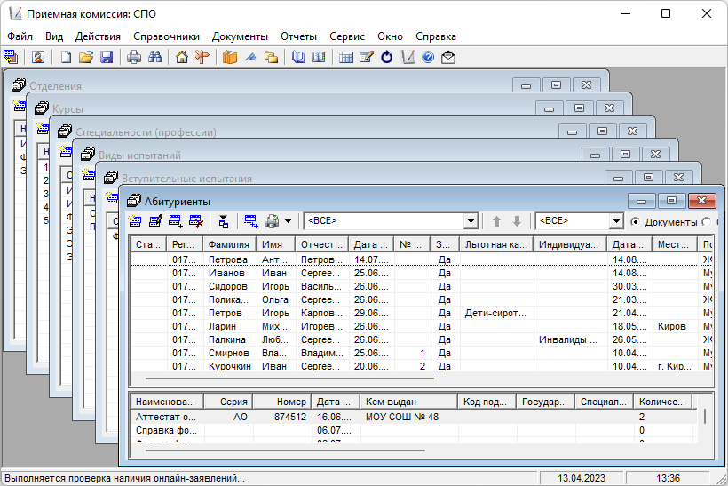

Рисунок 1.1 – Пользовательский интерфейс «Приемная комиссия: СПО»

Исходя из представленной производителем на официальном сайте информации, данное программное обеспечение имеет широкий функционал, однако ограничено в своём применении из-за необходимости установки дистрибутива на каждую рабочую станцию. При этом даже в сетевой версии количество доступных рабочих мест ограничено 10. [36]

Кроме того, хоть системные требования программы и являются довольно низкими, среди них стоит выделить необходимость операционной системы семейства Windows на каждом компьютере, что может вызвать трудности при развёртывании решения в образовательной организации.

#### Информационная система «ПРИЕМНАЯ КОМИССИЯ»

Среди существующих программных комплексов по автоматизации работы отдела приемной комиссии одной из наиболее интересных можно считать информационную систему «Приемная комиссия» от разработчика «Лаборатория ММИС». Данный программный комплекс позволяет решать следующие задачи:

* ведение личного дела абитуриента в электронном виде;
* сбор и вывод результатов проведённых вступительных испытаний;
* внесение в программу результатов ЕГЭ из системы ФИС ГИА;
* экспорт данных о ходе приемной компании в систему ФИС ГИА
* подготовка групп для экзаменов и ведомостей по экзаменам;
* формирование ведомостей на зачисление и списков с рейтингом;
* автоматизированная подготовка приказов на зачисление;
* вывод различных отчетов и статистики по ходу приёмной компании.

При использовании дополнительного модуля «Приемная комиссия-Онлайн» перечень решаемых задач расширяется удаленной подачей заявлений через Интернет, а также реализацией личного кабинета для абитуриентов.[30]

Благодаря дополнению «Модуль интеграции с ЕПГУ (Госуслуги)» появляется возможность соединения с сервисом «Поступление в вуз онлайн» посредством API для осуществления загрузки в программу и выгрузки из неё заявлений, достижений абитуриентов, согласий на зачисление и документов, выгрузки конкурсных списков, а также приказов о зачислении абитуриентов посредством сервиса Госуслуги.

Количество рабочих мест для работы с программой внутри организации по заявлениям разработчика не ограничено. Программный комплекс разделён на серверную и клиентскую части. Для работы серверной части необходима установка и конфигурирование Microsoft SQL Server. Клиентская и серверная части представлены в виде дистрибутивов для установки в среде операционной системы Microsoft Windows. Минимальные системные требования программы на официальном сайте производителя не представлены.

Программа предоставляется конечному пользователю посредством приобретения и последующего продления платной лицензии, на сайте присутствует возможность запроса стоимости, однако в открытых источниках стоимость ПО не указана.

Программа ПК входит в единый комплекс программ лаборатории ММИС и интегрируется с прочими решениями. На рисунке 1.2 представлен пользовательский интерфейс информационной системы «ПРИЕМНАЯ КОМИССИЯ».

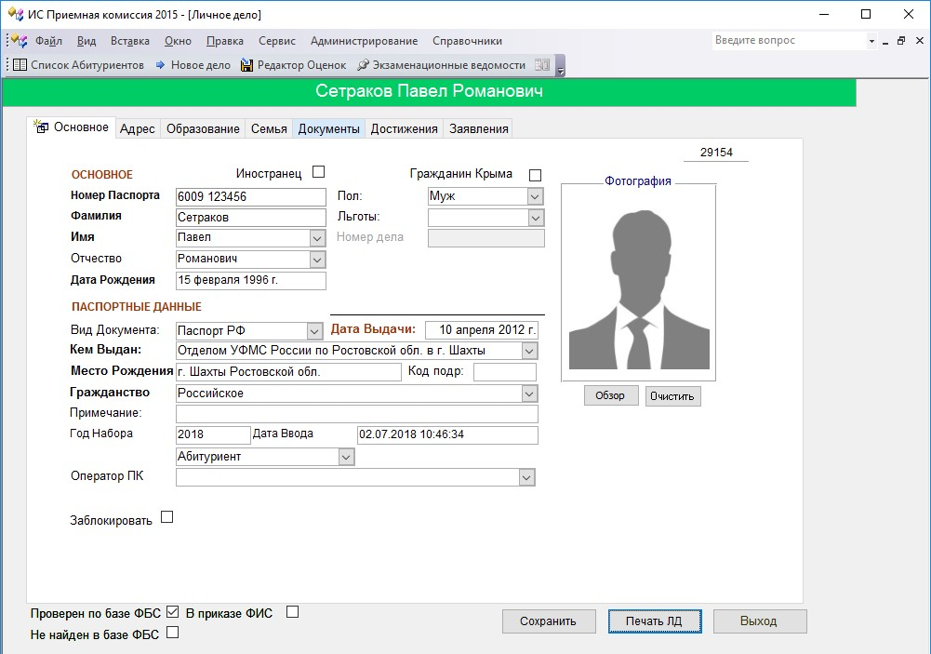

Рисунок 1.2 – Интерфейс ИС «ПРИЕМНАЯ КОМИССИЯ»

При широком заявленном функционале, включая интеграцию с системами ФИС ГИА и Госуслугами, среди недостатков данного программного обеспечения можно выделить его ориентированность на приёмную комиссию высших учебных заведений. Не возможность работы в организациях среднего профессионального образования, многие возможности программы обобщены для разных организаций, что может вызвать трудности при работе приемной комиссии СПО.

#### Программный комплекс «1С:Колледж ПРОФ»

Решение «1С:Колледж ПРОФ» является комплексным программным обеспечением, предназначенным для автоматизации деятельности образовательных учреждений среднего профессионального образования. Данное ПО предоставляет повышенный уровень автоматизации. Продукт содержит следующие модули автоматизации:[33]

* учёт контингента абитуриентов, студентов;
* подготовка учебных планов основываясь на ФГОС;
* произведение учёта финансовой работы со студентами;
* подготовка и распределение педагогической нагрузки, её учёт;
* подготовка расписаний, а также ежедневных замен;
* подготовка отчетности в рамках регламента;
* кадровый учёт;
* автоматизация процессов воспитательной работы;
* составление планов по мероприятиям и контроль их проведения;
* сбор и систематизация информации об успеваемости, посещаемости;
* подготовка дипломов и их печать;
* сбор информации о здоровье студентов и воинский учёт;
* работа с практикой на производстве;
* автоматизация работы администрации общежития;
* ведение цифрового журнала;
* автоматизация административно-хозяйственной деятельности;
* работа с новостными сообщениями для сотрудников и учащихся;
* интеграция с государственными ИС и сайтом ОУ;
* поддержка интеграции с системами контроля доступа;
* предоставление справочной информации;

Что касается автоматизации работы приёмной комиссии, в данном программном комплексе предусмотрен широкий спектр возможностей.

Составления плана приема:

* + Формирование плана набора и контрольных цифр приема;
  + Составление расписания вступительных испытаний;
  + Размещение информации о плане приёма на сайте ОУ;

Функции приема документов абитуриентов включают:

* + Создание и ведение личного дела абитуриента;
  + Контролирование предоставления документов абитуриентом;
  + Подготовка необходимого набора документов для абитуриента: расписка, договор, экзаменационный лист;
  + Контролирования процесса возврата документов абитуриенту;

Автоматизация процессов вступительных испытаний:

* + Формирование ведомостей, экзаменационных листов;
  + Фиксация и систематизация результатов вступительных испытаний;
  + Подготовка и предоставление справок о результатах испытаний;
  + Вывод аналитической информации по результатам испытаний;
  + Сопровождение процесса зачисления абитуриентов;

Формирование рейтинговых списков:

* + Подготовка приказов о зачислении, включая распределение по группам при помощи рейтинга или вручную;
  + Подведение итогов приемной компании (включает 25 отчетов);

На рисунке 1.3 представлен пользовательский интерфейс программного комплекса «1С:Колледж ПРОФ».

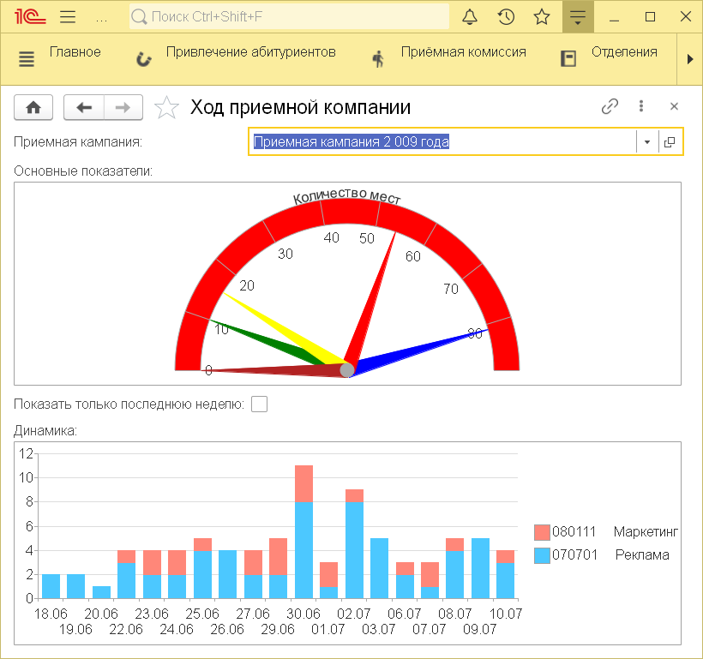

Рисунок 1.3 – Интерфейс «1С:Колледж ПРОФ»

Программа распространяется по платной лицензии. Стоимость различных редакций представлена на официальном сайте разработчика и варьируется в зависимости от редакции программы и индивидуальных условий организации, осуществляющей приобретение лицензии.

«1С:Колледж ПРОФ» является комплексным решением и охватывает все уровни управленческой деятельности основных подразделений колледжа и интегрируется с типовыми решениями фирмы «1С» для бухгалтерии, отдела кадров, библиотеки, автоматизации электронного обучения. Это является как достоинством, так и недостатком данного программного решения.

Несмотря на очевидную пользу от очень широкого функционала, внедрение такой объемной системы требует больших материальных и временных затрат.

Для полного перехода на данный программный комплекс организации среднего профессионального образование необходимы значительные преобразования в структуре внутреннего и внешнего документооборота. Для правильной работы с таким ПО необходимо особое внимание уделить обучению всего персонала, взаимодействующего с программой, что также потребует дополнительных временных затрат.

Если речь идёт только об автоматизации работы приемной комиссии в организации, то развёртывание такой информационной системы может быть нецелесообразно по ряду причин, включая не оправдывающие результат временные и денежные затраты.

#### Сравнительная характеристика существующих готовых решений

На основе полученных в результате анализа данных была составлена сравнительная характеристика готовых решений для автоматизации работы приёмной комиссии, которая представлена в таблице 1.1.

Таблица 1.1 включает сравнение всех ранее представленных решений по основным критериям назначения ПО, его функциональным возможностям, условиям лицензирования, а также содержит информацию об основных достоинствах и недостатках.

Таблица 1.1 – Сравнительная характеристика готовых решений

|  |  |  |  |
| --- | --- | --- | --- |
| Критерий | «Приёмная комиссия: СПО» | ИС «Приёмная комиссия» | «1С:Колледж ПРОФ» |
| Целевая аудитория | Организации СПО | ВУЗы (с модулем для СПО) | Комплексное решение для СПО |
| Лицензирование | Ежегодная покупка платной лицензии | Платная подписка | Покупка лицензии, Ежегодное продление подписки на поддержку |
| Учёт абитуриентов | Да | Да | Да |
| Интеграция с ФИС ГИА | Нет | Да | Да |
| Редактирование шаблонов документов | Базовые возможности редактирования шаблонов | Расширенные возможности редактирования шаблонов | Расширенные возможности редактирования шаблонов |
| Сетевая версия | Присутствует в отдельной версии, до 10 рабочих мест | Присутствует, количество рабочих мест не ограниченно | Присутствует, количество рабочих мест не ограниченно |
| Серверная часть | В сетевой версии MS SQL Server | MS SQL Server | 1С:Предприятие 8.3 |
| Клиентские ОС | Только ОС семейства Windows | Только ОС семейства Windows | ОС семейства Windows и Linux |
| Преимущества | * адаптирована для СПО; * модуль для дистанционной подачи документов. | * глубокая интеграция с государственными информационными системами. | * комплексное кроссплатформенное решение для управления учебным заведением и внедрения ЭДО. |
| Недостатки | * требуется установка на каждую рабочую станцию; * только для ОС семейства Windows. | * требуется установка на каждую рабочую станцию; * только для ОС семейства Windows; * ориентирована на высшие учебные заведения. | * сложность внедрения и адаптации под индивидуальные задачи организации; * нецелесообразность в случае использования только для отдела приёмной комиссии. |

На основании проведённого сравнения программных решений можно сделать следующие ключевые выводы.

По целевому назначению специализированным для организаций СПО является «Приёмная комиссия: СПО». ИС «Приёмная комиссия» изначально ориентирована на ВУЗы, что может создать сложности при адаптации. «1С:Колледж ПРОФ» предлагает наиболее комплексный подход, охватывающий все аспекты работы учебного заведения.

По требованиям к системе можно сделать вывод, что только «1С:Колледж ПРОФ» обеспечивает кроссплатформенность (то есть поддержку операционных систем Windows и Linux одновременно), что значительно расширяет возможности внедрения. При этом также важно заметить сетевая версия программного комплекса «Приёмная комиссия: СПО» имеет ограничение на 10 рабочих мест, что может быть недостаточно для крупных образовательных учреждений.

Касательно функциональных возможностей, ИС «Приёмная комиссия» и «1С:Колледж ПРОФ» имеют преимущество в интеграции с ФИС ГИА, что может быть важно для соблюдения современных требований к отчётности. При этом все выбранные системы обеспечивают базовый функционал по учёту абитуриентов, но «1С:Колледж ПРОФ» предлагает гибкие возможности кастомизации шаблонов.

Что касается экономической целесообразности, исходя из данных с официального сайта можно сказать, что «Приёмная комиссия: СПО» представляет собой наиболее бюджетное решение, особенно для малых и средних организаций СПО. В свою очередь, внедрение «1С:Колледж ПРОФ» требует значительных инвестиций, но в случае внедрения может обеспечить масштабируемость системы в долгосрочной перспективе за счёт комплексной автоматизации.

Можно сделать общий вывод, что для организаций СПО с ограниченным бюджетом и базовыми требованиями оптимальным выбором среди данных решений будет «Приёмная комиссия: СПО». При необходимости глубокой интеграции с государственными системами следует рассмотреть ИС «Приёмная комиссия», несмотря на её ориентированность для ВУЗов. Крупным учреждениям, планирующим внедрение информационных технологий во все процессы, стоит рассмотреть внедрение программного комплекса «1С:Колледж ПРОФ».

Важно заметить, что ни одно из рассмотренных решений не является идеальным. Выбор программного решения для автоматизации работы приёмной комиссии должен основываться на тщательном анализе конкретных потребностей учебного заведения, имеющихся ресурсов и долгосрочной стратегии развития. Учитывая индивидуальные потребности организации, наиболее целесообразным может быть применение системы, разработанной организацией самостоятельно.

### Анализ требований к системам автоматизации приемной комиссии

Основная функция сотрудников приёмной комиссии заключается в обработке документов, поступающих от абитуриентов, организации вступительных испытаний (если они предусмотрены), анализе представленных материалов и составлении списков для зачисления, которые формируются на основе результатов экзаменов или среднего балла аттестата.

Важно отметить, что на сегодняшний день образовательными учреждениями среднего профессионального образования вступительные испытания не проводятся, а зачисление, как правило, производится по рейтинговым спискам, сформированным по среднему баллу документа об образовании.

В дополнительные задачи приёмной комиссии также входит ведение отчётности по ходу и результатам приёма. К такой отчётности, к примеру, относятся рейтинговые списки и информация о количестве поданных заявлений.

Системы автоматизации работы приёмной комиссии представляют собой программные решения, предназначенные для упрощения и оптимизации описанных выше процессов. Такие системы позволяют эффективно управлять большим объёмом информации и обеспечивают удобство взаимодействия с ней как для абитуриентов, так и для сотрудников приёмной комиссии.

Основные функции систем автоматизации работы приёмной комиссии:

1. Внесение в систему и последующее хранение данных абитуриентов, включая проверку данных на соответствие требованиям.
2. Автоматизация процесса подготовки документов для зачисления абитуриентов, включая заявления от абитуриента, договор на оказание платных образовательных услуг и согласие на обработку персональных данных.
3. Автоматизация процесса формирования отчётности по предоставленным абитуриентом документам.
4. Автоматизация процесса оценки заявлений, зачисления и формирования отчётности по ходу приёмной компании, включая автоматическое формирование рейтинговых списков, списков на зачисление, данных о количестве поданных заявлений и плане приёма.
5. Осуществление защиты персональных данных абитуриентов.
6. Реализация удобного пользовательского интерфейса.

Исходя из перечисленных функций можно сформировать общее представление о необходимом функционале информационной системы: внесение, чтение и редактирование данных абитуриентов, автоматическое формирование бланков и шаблонов необходимых документов, автоматическое формирование отчётности о ходе приёма и рейтинговых списков, формирование списков на зачисление и дальнейшая обработка данных абитуриентов.

Автоматизация перечисленных функций имеет следующие преимущества:

* Автоматизация рутинных задач позволяет значительно сократить время обработки заявок. К примеру, при ручном формировании пакета документов, состоящего из заявления, согласия на обработку персональных данных, расписки и договора сотруднику приёмной комиссии необходимо многократно вводить данные абитуриенты в бланках и шаблонах, что занимает большое количество времени. Программное обеспечение, в свою очередь, делает это гораздо быстрее.
* Использование информационных систем минимизирует риски ошибок, связанных с ручным вводом и обработкой информации. Исходя из примера в предыдущем пункте, при заполнении шаблонов документов человек может допустить ошибки и опечатки. При автоматизированной генерации таких документов ошибки практически исключаются.
* Упрощается процесс отслеживания статуса заявлений абитуриентов. В зависимости от реализации информационной системы абитуриенты могут отслеживать статус своих заявок самостоятельно прямо в ИС, или процесс выгрузки этой информации для публикации значительно упрощается.
* Оптимизация работы сотрудников приёмной комиссии позволяет сосредоточиться на более важных задачах. При сокращении времени, затрачиваемого на рутинные задачи, сотрудники могут больше внимания уделять работе с абитуриентами и обработке бумажных документов.

### Анализ средств реализации систем автоматизации приёмной комиссии

Информационная система для автоматизации работы приёмной комиссии должна включать базу данных и программный модуль, который будет реализовывать пользовательский интерфейс для взаимодействия с данными.[12] Помимо этого, программный модуль должен работать с файловым хранилищем, создавая различные файлы и предоставляя их пользователю.

Программный модуль информационной системы может быть реализован как в виде прикладного приложения, так и в виде веб-приложения. При этом реализация интерфейса пользователя в виде веб-приложения даёт такие преимущества, как кроссплатформенность (то есть доступ к интерфейсу информационной системы с широкого круга устройств), а также значительно сокращает требования системы к аппаратному обеспечению клиентских компьютеров.

Для разработки веб-приложений на сегодняшний день используется внушительное количество языков программирования и вспомогательных языков, таких как язык гипертекстовой разметки HTML и язык описания стилей CSS.[20]

Применение языков HTML и CSS для реализации пользовательского интерфейса является наиболее удобным, так как они изначально предназначены для построения пользовательских интерфейсов веб-сайтов и веб-приложений.

Для реализации программной части веб-приложения принято решение использовать язык PHP версии 5.6. Он является одним из самых популярных языков программирования для веб-разработки. Существует множество ресурсов, библиотек и фреймворков, которые помогут ускорить процесс разработки. Также PHP обладает простой и понятной синтаксической структурой.

Разработка приложения на PHP 5.6 соответствует необходимым требованиям безопасности и защиты данных, что важно при работе с персональными данными абитуриентов. Данным языком программирования поддерживаются как процедурная, так и объектно-ориентированная парадигмы программирования, что также делает его удобным для решения поставленной задачи.

Выбор PHP 5.6 для разработки веб-приложения приемной комиссии представляется обоснованным благодаря его популярности, простоте использования, совместимости с существующими системами и поддержке со стороны сообщества разработчиков.

PHP не подходит для реализации функций, требующих мгновенного отображения данных в ответ на действия пользователя.[13] Он отлично подходит для обработки серверной логики (взаимодействие с базами данных, управление сессиями и обработка форм). Для добавления интерактивных элементов, которые будут обрабатываться непосредственно на клиентском компьютере, было принято решение также использовать JavaScript совместно с PHP 5.6.

С помощью JavaScript создаются интерактивные элементы интерфейса, которые обрабатываются непосредственно на устройстве пользователя.[13] Благодаря ему реализуются такие возможности как валидация форм, динамическое обновление содержимого страниц, а также анимации и визуальные эффекты. Распределение функций между сервером и клиентом делает процесс разработки и сопровождения приложения более удобным.

Помимо языков программирования необходимо выбрать надёжную систему управления базой данных. PHP 5.6 имеет широкую поддержку различных систем управления базами данных (СУБД), таких, как MySQL и PostgreSQL, что позволяет легко работать с данными и обеспечивать надежное хранение информации о заявлениях, данные абитуриентов и прочие данные, связанные с различными аспектами работы приемной комиссии.

Наиболее удобной и простой в настройке и применении является СУБД MySQL. Данная СУБД является бесплатной и открытой, что позволяет сократить затраты на разработку и внедрение.[38] Это особенно актуально для образовательных учреждений, имеющих ограниченный бюджет.

Кроме того, MySQL – это одна из самых популярных СУБД в мире, что обеспечивает широкую базу знаний и сообщество разработчиков, что упрощает поиск решений для возникающих проблем. СУБД MySQL демонстрирует высокую скорость обработки запросов и способна работать с значительными объемами информации. Поскольку приемная комиссия работает с обширными массивами данных абитуриентов, использование MySQL может гарантировать высокое быстродействие системы.

Также данная СУБД поддерживает транзакции, что позволяет обеспечить целостность и согласованность данных. Это особенно важно в контексте применения информационной системы для нужд приемной комиссии, где необходимо отслеживать и обрабатывать заявки абитуриентов без потери данных.

MySQL легко интегрируется с выбранными языками программирования PHP и Java, что упрощает процесс разработки и обеспечивает быструю реализацию заданного функционала. Данная система управления базами данных предлагает надежные механизмы безопасности, включая аутентификацию пользователей и управление правами доступа. Это особенно важно для защиты конфиденциальной информации абитуриентов и обеспечения соответствия требованиям законодательства.

Все языки, включая PHP, JavaScript, HTML и CSS, выбранные для реализации информационной системы, крайне нетребовательны к среде разработки. Компиляция и исполнение PHP происходит на сервере в момент получения запроса от клиента, исполнение JavaScript и отрисовка интерфейса пользователя посредством HTML и CSS происходит при помощи средств веб-браузера. В связи с этим, для разработки можно использовать любой текстовый редактор.

Тем не менее, для повышения удобства в целях оптимизации временных и трудовых затрат, принято решение использовать в качестве среды разработки Microsoft Visual Studio Code (VS Code).

VS Code – это легковесный и бесплатный редактор, который быстро запускается и не требует значительных системных ресурсов. VS Code поддерживает работу с различными языками программирования, включая выбранные PHP, JavaScript, HTML и CSS. Это делает его универсальным инструментом для разработки веб-приложений, где нужно использовать несколько технологий одновременно. Помимо этого, благодаря возможности деления пользовательского интерфейса на несколько окон, при разработке веб-приложений повышается общее удобство, так как отсутствует необходимость постоянно переключаться между файлами в различных отдельных окнах.

VS Code имеет богатую экосистему расширений, которые позволяют добавлять поддержку для различных инструментов и фреймворков. Существует множество расширений для работы с PHP (например, PHP Intelephense), JavaScript и CSS, что повышает продуктивность разработчиков. Данная среда разработки предлагает встроенные инструменты для отладки, что значительно облегчает процесс выявления и исправления ошибок.

Помимо этого, поддерживается синтаксис всех выбранных для разработки языков, и среда разработки успешно обрабатывает и помогает исправить ошибки прямо во время написания кода.

VS Code доступен на различных операционных системах, включая Windows, macOS и Linux, что позволяет применять его на компьютере под управлением любой из этих операционных систем.

### Анализ исходных данных для проектирования информационной системы

Перед началом проектирования и разработки необходимо произвести анализ материально-технической оснащённости организации в целом и отдела приемной комиссии в частности, а также анализ текущих бизнес-процессов в отделе для определения особенностей реализации системы.

#### Анализ материально-технической оснащенности организации

Приемная комиссия в ГБПОУ ВО «ВТСТ» представляет собой отдел из шести сотрудников: ответственного секретаря приёмной комиссии и пяти секретарей. При этом уровень привилегий при работе с данными у ответственного секретаря должен быть выше, чем у остальных сотрудников приемной комиссии. Каждый сотрудник имеет своё рабочее место, однако рабочие станции изменяются каждый год, так как рабочие места сотрудников не являются стационарными из-за особенностей кабинета приёмной комиссии.

Важной особенностью отдела является то, что ответственный секретарь и секретари приёмной комиссии могут менять физическое рабочее место в течение рабочего дня, переходя в другие кабинеты организации. При этом необходимо, чтобы при смене рабочего места сотрудник также имел на нём доступ к системе.

Компьютеры, используемые сотрудниками приёмной комиссии, имеют различное аппаратное обеспечение, что может вызвать проблемы для реализации информационной системы. В ходе анализа были выяснены минимальная и максимальная конфигурации аппаратного и программного обеспечения компьютеров, за которыми может производиться работа и взаимодействие с информационной системой сотрудников.

Минимальные технические характеристики компьютера, на котором может производиться работа сотрудника, представлены в таблице 1.2.

Таблица 1.2 – Минимальная конфигурация рабочих станций в отделе

|  |  |
| --- | --- |
| Тип | Значение |
| Процессор | Intel Core 2 Duo E7400, 2.8 ГГц, 2 физических ядра, 4 потока |
| Оперативная память | 3 ГБ DDR2 800 МГц |
| Накопитель | 80 ГБ HDD, интерфейс SATA III |
| Видеоадаптер | Интегрированный |
| Разрешение монитора | 1280x1024 пикселей |
| Операционная система | Альт Linux Образование 8, 32 бит |

Максимальные технические характеристики компьютера, на котором может производиться работа сотрудника приемной комиссии, представлена в таблице 1.3.

Таблица 1.3 – Максимальная конфигурация рабочих станций в отделе

|  |  |
| --- | --- |
| Тип | Значение |
| Процессор | Intel Core i5-10400, 2.9 ГГц, 6 физических ядер, 12 потоков |
| Оперативная память | 8 ГБ DDR4 2666 МГц |
| Накопитель | 256 ГБ SSD, интерфейс SATA III |
| Видеоадаптер | Интегрированный |
| Разрешение монитора | 1920х1080 пикселей |
| Операционная система | Windows 10 Pro для образовательных учреждений, 64 бит |

Все компьютеры в организации объединены в локальную сеть, которая разделена на два сегмента: административный и студенческий.

К административному сегменту относятся все компьютеры административных работников, включая отдел приемной комиссии. Административный сегмент изолирован от студенческого. Доступ к сети интернет из локальной сети осуществляется через сконфигурированный межсетевой экран, включающий систему фильтрации и предотвращения вторжений.

Также в организации для административных нужд установлен сервер. Технические характеристики данного сервера представлены в таблице 1.4.

Таблица 1.4 – Технические характеристики сервера

|  |  |
| --- | --- |
| Тип | Значение |
| Процессор | 2 процессора Intel Xeon Silver 4314, 2.4 ГГц, 16 физических ядер, 32 логических потока |
| Оперативная память | 128 ГБ DDR4 ECC 2666 МГц |
| Накопитель | 960 ГБ SSD, интерфейс SAS, в дисковом массиве RAID1 |
| 3 ТБ HDD, интерфейс SATA III, в дисковом массиве RAID1 |

Работа данного сервера производится под управлением операционной системы Microsoft Windows Server 2019 и организована с использованием технологий виртуализации.

Виртуализация – это метод предоставления набора вычислительных ресурсов или их логического объединения, основанный на абстракции от аппаратной реализации этих ресурсов, и обеспечивающий при этом логическую изоляцию друг от друга вычислительных процессов, выполняемых на одной физической вычислительной машине.

В конкретном случае виртуализация используется для запуска нескольких операционных систем на одном компьютере, где каждая гостевая операционная система работает со своим набором логических ресурсов, таких как время процессора, оперативная память или устройства хранения. Предоставлением данных ресурсов из общего их числа, доступного на уровне аппаратного обеспечения, управляет родительская (хостовая) операционная система, которую также называют гипервизором.

В качестве гипервизора на сервере образовательной организации используется программное обеспечение Microsoft Hyper-V, являющееся частью ОС Windows Server 2019. На данный момент аппаратное обеспечение сервера не используется более, чем на 40 процентов, и при необходимости может быть применено для реализации информационной системы.

Исходя из результатов произведённого анализа материально-технического обеспечения образовательной организации ГБПОУ ВО «ВТСТ» были определены следующие требования к информационной системе:

1. Информационная система должна быть нетребовательной к аппаратным ресурсам клиентских компьютеров и адаптированной для использования на компьютерах с различным аппаратным обеспечением и разрешением монитора.
2. Система должна быть доступна как на компьютерах с операционной системой семейства Windows, так и на компьютерах под управлением систем семейства Linux.
3. Необходимо, чтобы доступ к информационной системе был возможен одновременно как минимум для шести пользователей. При этом уровень доступа к данным у ответственного секретаря и прочих сотрудников приемной комиссии отличается.

На основе данных требований был сделан вывод о том, что наилучшим решением будет реализация системы автоматизации работы приёмной комиссии на основе архитектуры клиент-сервер, так как эта архитектура позволяет множеству пользователей получать одновременный доступ к данным и возможностям системы без потерь данных. Помимо этого, исходя из неоднородности аппаратного обеспечения пользовательских компьютеров, можно сделать вывод, что необходимо кроссплатформенное программное обеспечение. Исходя из возможности использовать ресурсы производительного сервера, имеющегося в организации, принято решение о реализации информационной системы в виде веб-приложения, к которому будет организован доступ в рамках административного сегмента локальной вычислительной сети образовательной организации.

Разработка информационной системы в виде веб-приложения не только избавит от необходимости ежегодной установки клиентской части системы на каждый компьютер отдела приемной комиссии, но и позволит реализовать доступ к информационной системе вне зависимости от операционной системы, установленной на клиентском ПК. Также повысится общая отказоустойчивость информационной системы, так как все данные будут храниться на сервере, где возможна реализация централизованной защиты и резервного копирования информации. Помимо этого, при обработке данных в рамках информационной системы в основном будут использоваться вычислительные ресурсы сервера, а не клиентских компьютеров, имеющих различное аппаратное и программное обеспечение. Таким образом, для доступа к информационной системе на каждом из компьютеров пользователей будет необходим только веб-браузер и доступ к административному сегменту локальной вычислительной сети.

Кроме того, благодаря использованию технологий веб-разработки можно реализовать высокий уровень адаптивности пользовательского интерфейса информационной системы к различным разрешениям и соотношениям сторон мониторов клиентов.

#### Анализ текущих бизнес-процессов в приемной комиссии организации

Работа с данными абитуриентов в электронном виде внутри отдела приемной комиссии в ГБПОУ ВО «ВТСТ» на момент проведения анализа производится посредством обмена текстовыми документами и файлами электронных таблиц через сетевой файловый ресурс в локальной сети. Документы, необходимые для приёма абитуриентов, такие как заявление на прием, согласие на обработку персональных данных, расписка о переданных сотруднику приемной комиссии документах абитуриента, договор на оказание платных образовательных услуг и прочие, набираются вручную или заполняются в шаблонах сотрудниками в момент подачи документов. Централизованного хранения данных абитуриентов нет.

Отслеживание и фиксация регистрационных номеров документов (заявлений, договоров, расписок) производится вручную в файле электронной таблицы. Отслеживание и подсчет среднего балла также производится при помощи файла электронной таблицы ответственным секретарём.

Отчетность по работе приёмной комиссии, такая как количество поданных заявлений и рейтинговые списки, подготавливается ответственным секретарем посредством сбора и систематизации имеющихся данных вручную.

Учитывая все вышеописанные факторы, можно сделать вывод, что приемной комиссией на текущий момент выполняется большое количество рутинной работы, которая может быть легко автоматизирована посредством внедрения специализированной информационной системы.

В результате исследования текущих бизнес-процессов в рамках приемной комиссии ГБПОУ ВО «ВТСТ» можно уверенно сказать, что отдел работает не оптимально, присутствует высокая потребность в автоматизации посредством применения информационных технологий. На основе произведённого анализа текущих бизнес-процессов было произведено проектирование будущей системы.

## Проектирование информационной системы для подачи и обработки заявлений в приёмной комиссии ГБПОУ ВО «ВТСТ»

Многие организации ориентируются на системы, разработанные собственными отделами информационных технологий. Как показывает практика, использование таких систем позволяет получить ИС, наиболее подходящую для задач конкретной организации, что повышает общее удобство и простоту внедрения системы.

В ходе анализа готовых решений по автоматизации работы приемной комиссии, результаты которого представлены в первом разделе данной выпускной квалификационной работы, были выявлены основные возможности, достоинства и недостатки таких систем.

Также были проанализированы материально-техническое оснащение организации и текущие бизнес-процессы, проходящие в ходе приёмной компании в отделе приёмной комиссии и подлежащие автоматизации.

На основе полученной информации было принято решение о разработке информационной системы, подходящей под потребности конкретной образовательной организации в лице ГБПОУ ВО «ВТСТ».

При разработке информационной системы важным этапом является её моделирование, то есть представление существенных для разработки деталей и процессов объекта автоматизации в виде модели.[10] При создании такой модели обязательно исключаются несущественные детали и процессы.

Объектом автоматизации является деятельность приемной комиссии организации среднего профессионального образования ГБПОУ ВО «ВТСТ». Проект разработан с использованием IDEF0, DFD и языка моделирования UML.

IDEF0 – методология функционального моделирования и графическая нотация, которая предназначена для описания бизнес-процессов. Главной особенностью методологии IDEF0 является внимание к соподчиненности объектов. В IDEF0 представляются логические отношения между работами, но не их последовательность во времени. Данная методология рекомендована Госстандартом РФ и активно используется в отечественных государственных структурах, таких как Государственная налоговая инспекция РФ.[1]

DFD является методологией для создания диаграмм потоков данных. Она предназначена для графического анализа структуры системы. DFD-диаграмма описывает источники и получатели данных, логические функции, потоки и хранилища данных, к которым осуществляются обращения.

UML (аббревиатура от английского Unified Modeling Language, переводится как «унифицированный язык моделирования») – это язык для графического описания при объектном моделировании, применяемый в области разработки ПО. Применяется для моделирования бизнес-процессов, системного проектирования и представления организационных структур.[3] UML призван стандартизировать графическую нотацию диаграмм, что позволяет трактовать их однозначно.

### Разработка функциональной модели

Функциональная модель информационной системы для автоматизации работы приёмной комиссии была разработана с использованием методологии IDEF0. Для реализации функциональной модели применялось программное обеспечение CA ERwin Process Modeler (ранее Bpwin), которое является инструментом для прогнозирования, рассмотрения, документирования и оптимизации информационных систем по методологиям IDEF0 и DFD.

Диаграмма, представленная на рисунке 2.1, является контекстной диаграммой функциональной модели информационной системы для автоматизации работы приёмной комиссии ГБПОУ ВО «ВТСТ» и отражает взаимодействие отдела приёмной комиссии с окружением. На контекстной диаграмме специфицируемая система представляется в виде одного единственного процесса («Приём абитуриентов ГБПОУ ВО «ВТСТ»), связанного с окружением посредством потоков данных. В таблице 2.1 представлено описание всех стрелок диаграммы.

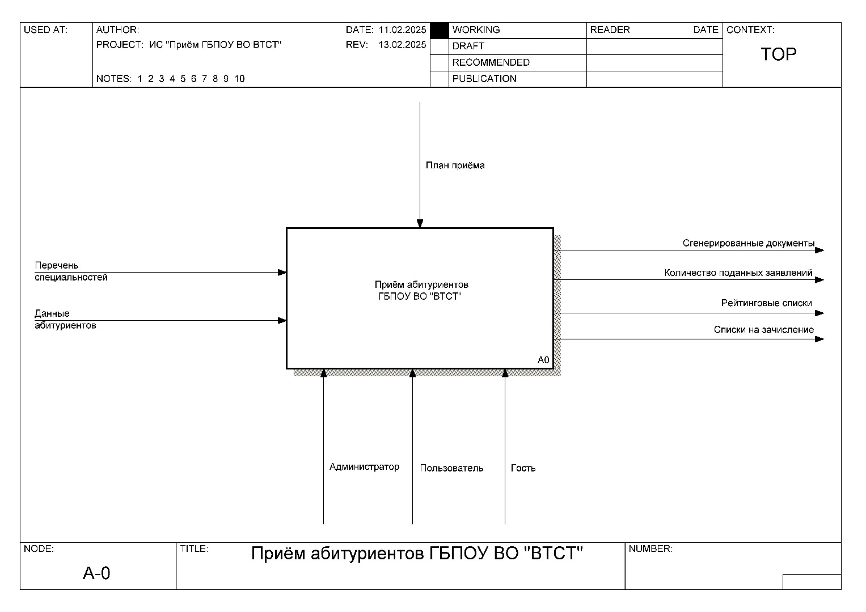

Рисунок 2.1 – Контекстная диаграмма функциональной модели

Таблица 2.1 – Описание стрелок контекстной диаграммы

|  |  |
| --- | --- |
| Название стрелки | Описание стрелки |
| 1 | 2 |
| Перечень специальностей | Список специальностей, включающий все данные о каждой из специальностей, по которым планируется осуществление приема. |
| Данные абитуриентов | Персональные данные, предоставляемые абитуриентами для обработки сотрудникам приёмной комиссии. |
| План приема | План приема в образовательной организации на текущую приемную компанию, описывающий количество мест для каждой из специальностей. |
| Администратор | Сотрудник организации, имеющий повышенный уровень доступа к информационной системе, включающий управление значимыми элементами информационной системы. |
| Пользователь | Сотрудник организации, имеющий обычный доступ к информационной системе, эквивалентный правам секретаря приёмной комиссии. |
| Гость | Любой пользователь, имеющий гостевой доступ к информационной системе, то есть доступ к открытой информации. |
| Сгенерированные документы | Файлы документов, сгенерированные по заданным шаблонам в результате работы информационной системы. |
| Количество поданных заявлений | Информация о количестве заявлений, поданных в ходе проведения приемной компании и внесенных в информационную систему. |

Продолжение таблицы 2.1

|  |  |
| --- | --- |
| 1 | 2 |
| Рейтинговые списки | Списки абитуриентов без персональных данных, представленные по каждой из специальностей набора и отсортированные по убыванию среднего балла документа об образовании, с указанием приоритетных для зачисления абитуриентов. |
| Списки на зачисление | Списки абитуриентов с персональными данными, представленные по каждой из специальностей и содержащие только абитуриентов, подлежащих зачислению по выбранным критериям. |

Бизнес-процессы, происходящие в системе в рамках контекстной диаграммы, можно описать более подробно, используя диаграммы декомпозиции различных уровней. Подробное описание бизнес-процессов при помощи диаграмм декомпозиции позволяет более детально рассматривать каждый из них, избегая излишней перегруженности каждой отдельной диаграммы. Диаграмма декомпозиции деятельности приемной комиссии А0 представлена на рисунке 2.2.

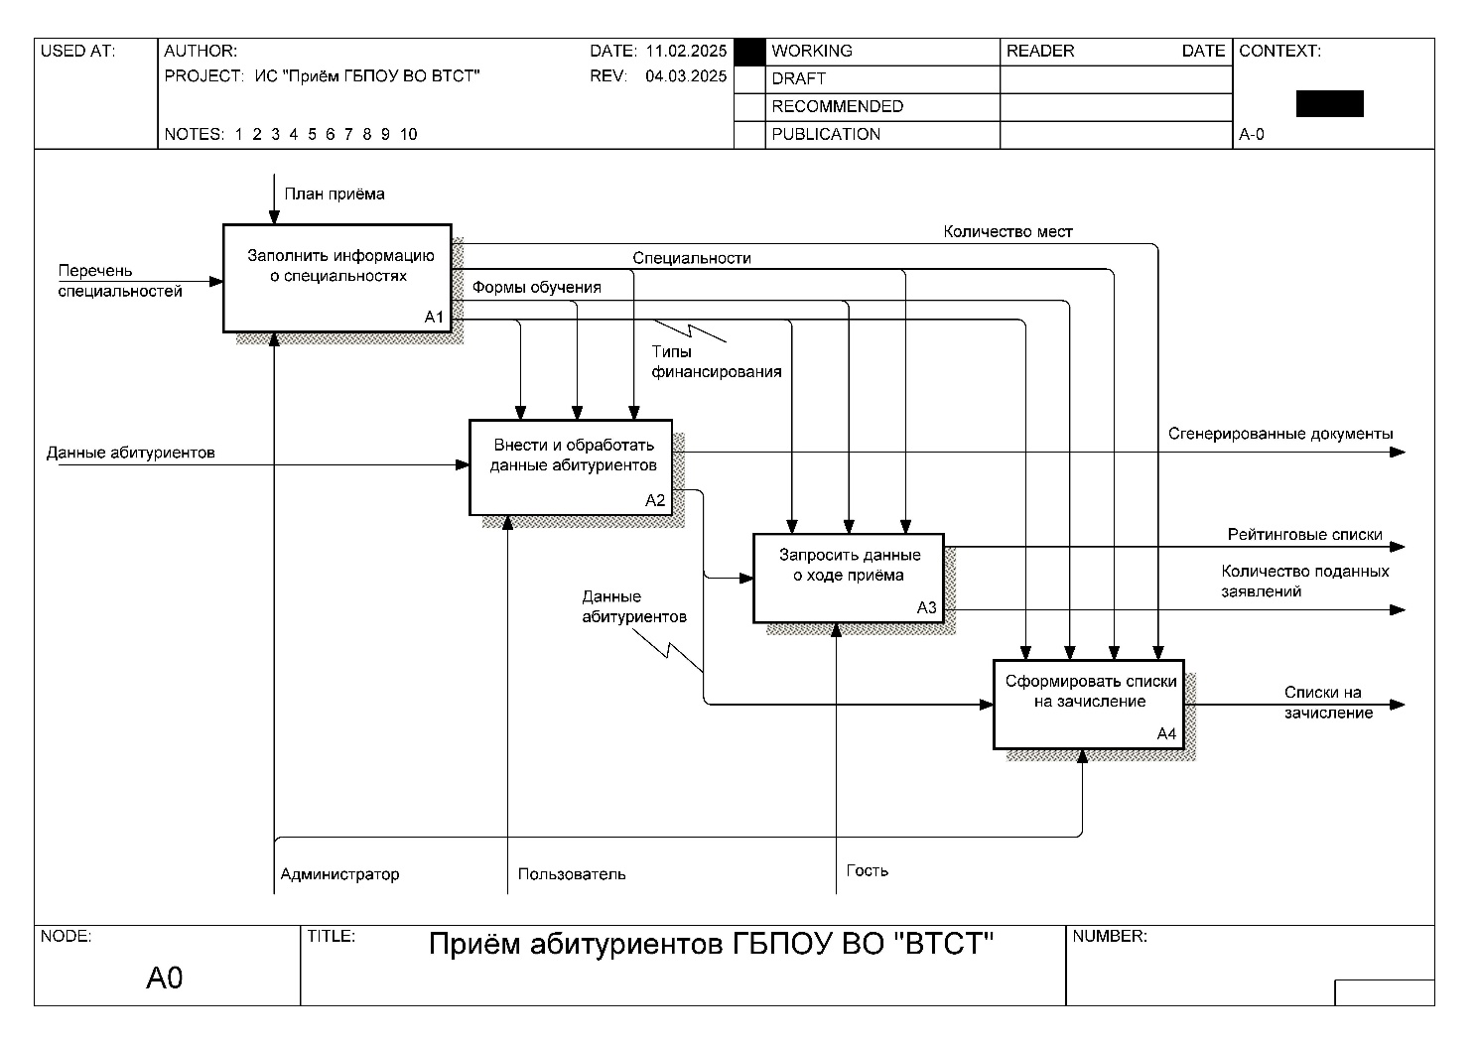

Рисунок 2.2 – Диаграмма декомпозиции A0

В таблице 2.2 представлено описание работ, которые показаны на диаграмме декомпозиции A0 функциональной модели информационной системы, представленной на рисунке 2.2.

Таблица 2.2 – Описание работ диаграммы декомпозиции A0

|  |  |
| --- | --- |
| Название работы | Описание работы |
| Заполнить информацию о специальностях | Внести в информационную систему все данные специальностей, по которым планируется прием абитуриентов в организацию. |
| Внести и обработать данные абитуриентов | Внести в информационную систему все данные, предоставленные абитуриентами, и произвести их обработку в автоматическом или полуавтоматическом режиме. |
| Запросить данные о ходе приема | Получить в ходе анализа данных отчет о текущем положении дел в процессе проведения приемной компании. |
| Сформировать списки на зачисление | Получить в ходе анализа данных списки, содержащие информацию об абитуриентах, которые рекомендованы к зачислению по заданным критериям. |

Таблица 2.3 содержит подробное описание стрелок, которые показаны на диаграмме декомпозиции A0 функциональной модели информационной системы, представленной на рисунке 2.2.

Таблица 2.3 – Описание стрелок диаграммы декомпозиции A0.

|  |  |
| --- | --- |
| Название стрелки | Описание стрелки |
| Количество мест | Количество мест по каждой из специальностей (учитывая каждую форму обучения и каждый тип финансирования) входящих в план приема. |
| Специальности | Перечень специальностей, отражающий план приёма в ходе приёмной компании |
| Формы обучения | Формы обучения, доступные по каждой из специальностей, входящих в план приема. |
| Типы финансирования | Типы финансирования, доступные по каждой из специальностей, входящих в план приема. |
| Данные абитуриентов | Данные абитуриентов, предоставленные ими сотрудникам приемной комиссии и внесенные в информационную систему |

Для лучшего понимания бизнес-процессов, происходящих в рамках каждой из работ, представленных на диаграмме декомпозиции A0 (рисунок 2.2), произведена декомпозиция каждой работы.

В результате произведённой декомпозиции получены диаграммы декомпозиции A1, A2, A3 и A4, каждая из которых подробнее представлена далее. Благодаря использованию декомпозиции можно достичь лучшей читаемости каждой отдельной диаграммы, сохраняя высокую детальность описания всех процессов.

Рисунок 2.3 отражает диаграмму декомпозиции A1, которая подробно описывает процессы, происходящие в рамках работы «Заполнить информацию о специальностях» с диаграммы декомпозиции А0.

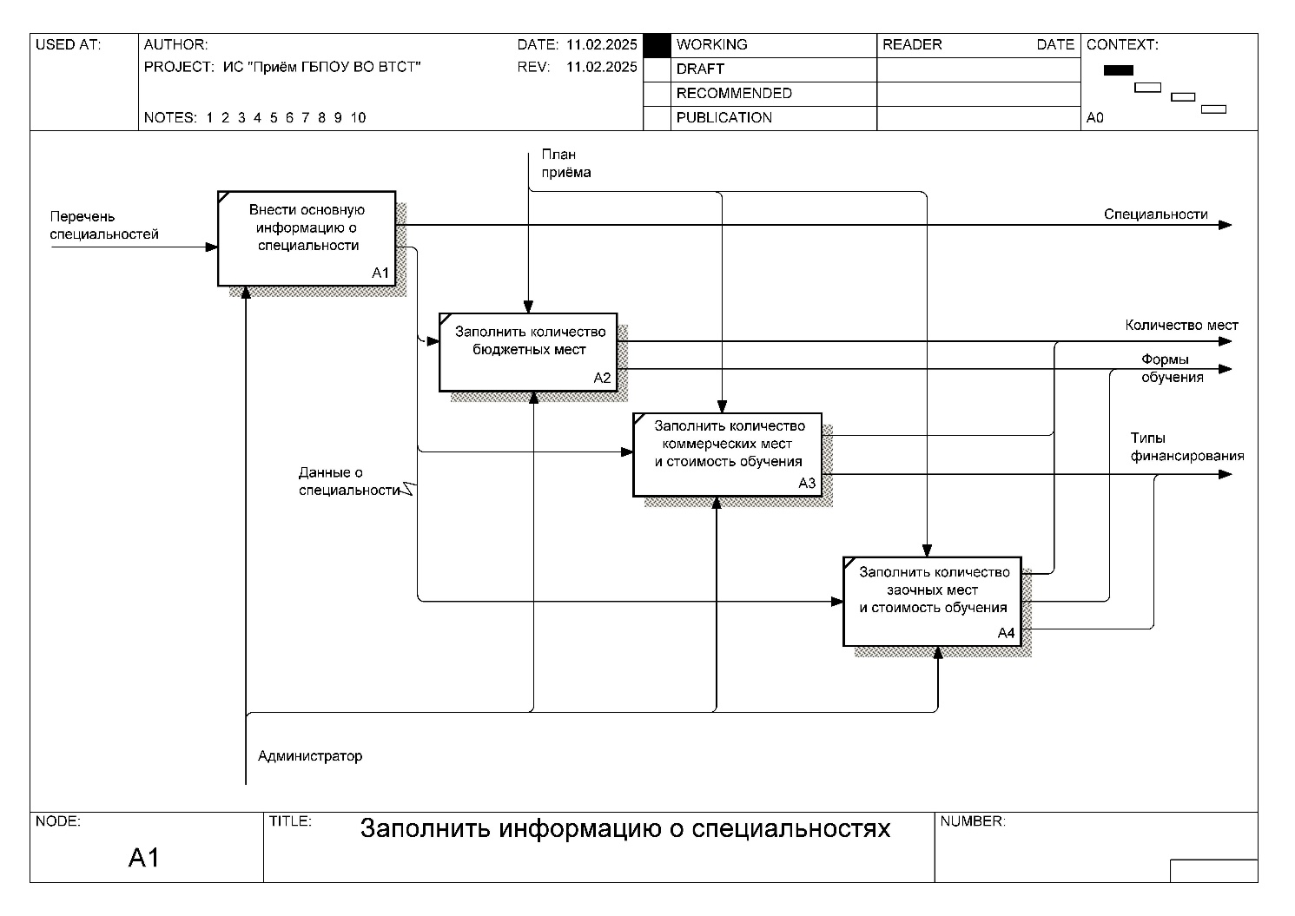

Рисунок 2.3 – Диаграмма декомпозиции A1

В таблице 2.4 содержится описание работ, представленных на диаграмме декомпозиции А1 «Заполнить информацию о специальностях» (рисунок 2.3).

В таблице 2.5 представлено описание стрелок, которые присутствуют на диаграмме декомпозиции A1 «Заполнить информацию о специальностях».

Таблица 2.4 – Описание работ диаграммы декомпозиции А1

|  |  |
| --- | --- |
| Название работы | Описание работы |
| Внести основную информацию о специальности | Осуществить ввод в информационную систему основной информации о специальностях, по которым будет осуществляться прием в рамках приемной компании. |
| Заполнить количество бюджетных мест | Осуществить ввод в информационную систему количества бюджетных мест по каждой из специальностей. |
| Заполнить количество коммерческих мест и стоимость обучения | При наличии по специальности коммерческих мест, осуществить ввод их количества, а также внести стоимость обучения. |
| Заполнить количество заочных мест и стоимость обучения | При наличии по специальности заочной формы обучения, осуществить ввод количества мест и стоимости обучения. |

Таблица 2.5 – Описание стрелок диаграммы декомпозиции A1

|  |  |
| --- | --- |
| Название стрелки | Описание стрелки |
| Данные о специальностях | Основные данные о специальностях, такие как название, краткое название и срок обучения, внесенные в информационную систему. |

На рисунке 2.4 представлена диаграмма декомпозиции А2 работы «Внести и обработать данные абитуриентов».

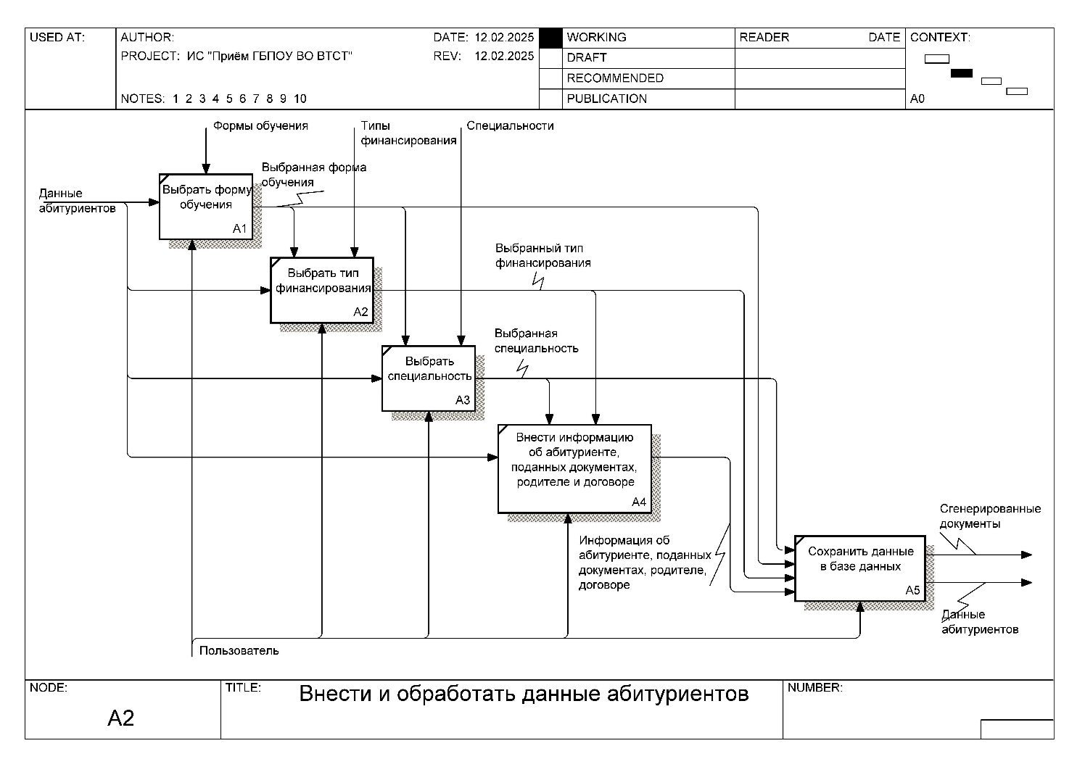

Рисунок 2.4 – Диаграмма декомпозиции А2

Диаграмма декомпозиции А2 включает в себя 5 работ, описание которых содержится в таблице 2.6.

Таблица 2.6 – Описание работ диаграммы декомпозиции А2

|  |  |
| --- | --- |
| Название работы | Описание работы |
| Выбрать форму обучения | Выбрать форму обучения для подачи заявления. |
| Выбрать тип финансирования | Выбрать тип финансирования для подачи заявления. |
| Выбрать специальность | Выбрать специальность или несколько специальностей из перечня для подачи заявления |
| Внести информацию об абитуриенте, поданных документах, родителе и договоре | Внести данные, предоставленные абитуриентом, в информационную систему, включая данные о переданных абитуриентом документах, сведения о родителе и данные о договоре на оказание платных образовательных услуг. |
| Сохранить данные в базе данных | Выполнить сохранение информации в базе данных информационной системы |

В таблице 2.7 представлено описание стрелок из диаграммы декомпозиции А2 «Внести и обработать данные абитуриентов».

Таблица 2.7 – Описание стрелок диаграммы декомпозиции А2

|  |  |
| --- | --- |
| Название стрелки | Описание стрелки |
| Выбранная форма обучения | Форма обучения, выбранная в ходе подачи заявления абитуриентом. |
| Выбранный тип финансирования | Тип финансирования, выбранный в ходе подачи заявления абитуриентом. |
| Выбранная специальность | Специальность или специальности, выбранные абитуриентом в ходе подачи заявления. |
| Информация об абитуриенте, поданных документах, родителе, договоре | Информация об абитуриенте, поданных документах, родителе и договоре (при наличии), внесенная в информационную систему и подлежащая дальнейшему сохранению в базу данных и обработке. |

Диаграмма декомпозиции А3, представленная на рисунке 2.5, отражает подробное описание процессов, происходящих в рамках работы «Запросить данные о ходе приёма» диаграммы А0.

Данная диаграмма содержит 5 работ, подробное описание которых содержится в таблице 2.8.

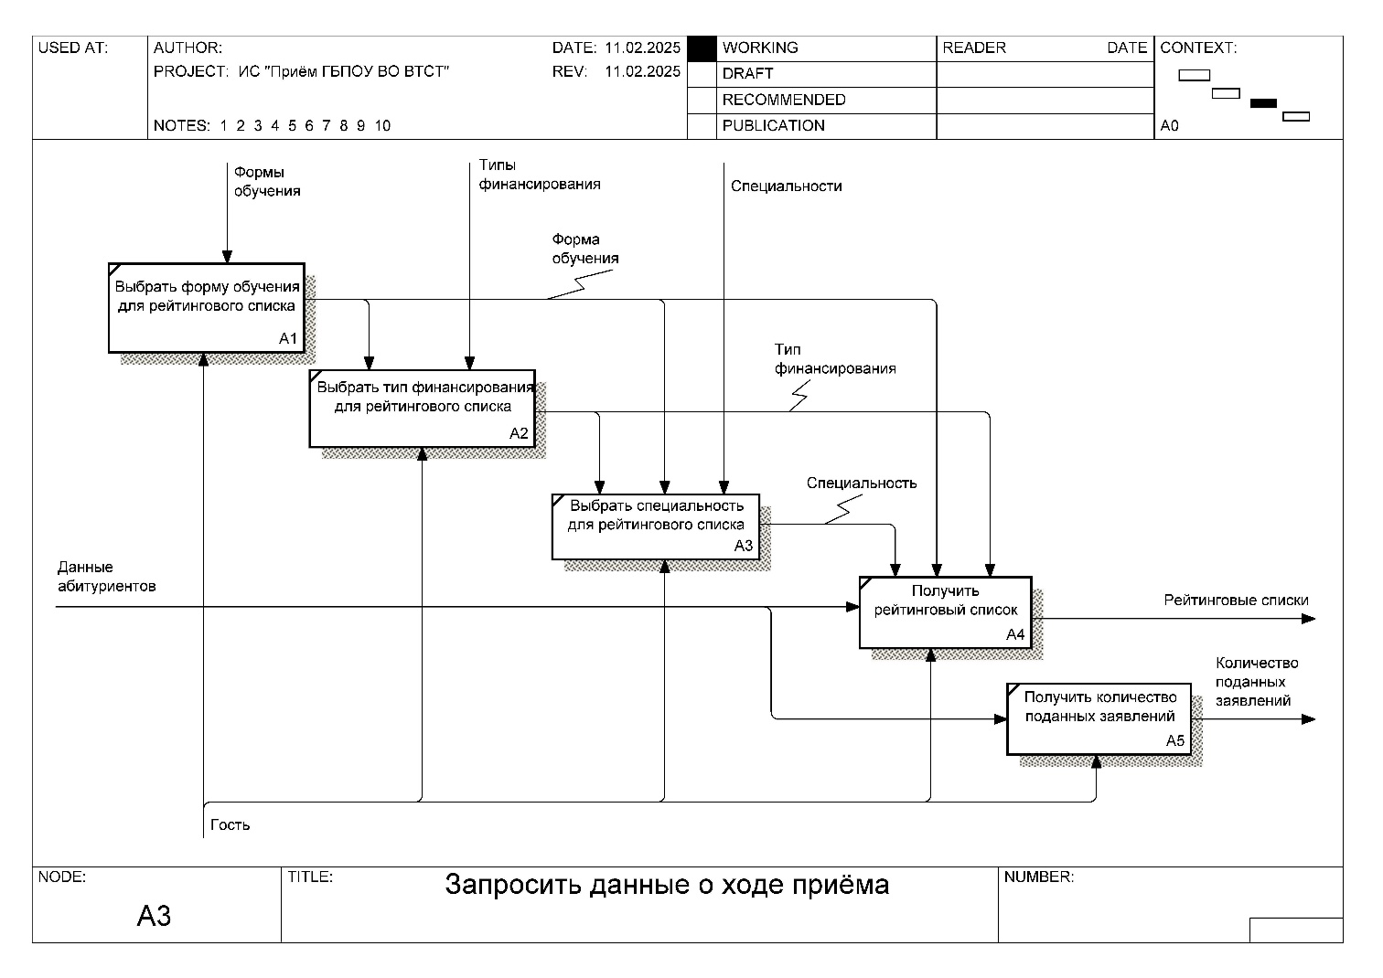

Рисунок 2.5 – Диаграмма декомпозиции А3

Таблица 2.8 – Описание работ диаграммы декомпозиции А3

|  |  |
| --- | --- |
| Название работы | Описание работы |
| Выбрать форму обучения для рейтингового списка | Выбрать форму обучения из перечня представленных в информационной системе для получения рейтингового списка абитуриентов. |
| Выбрать тип финансирования для рейтингового списка | Выбрать тип финансирования из перечня представленных в информационной системе для получения рейтингового списка абитуриентов. |
| Выбрать специальность для рейтингового списка | Выбрать специальность из перечня внесенных в информационную систему и подходящих под критерии выбранных формы обучения и типа финансирования специальностей для получения рейтингового списка абитуриентов. |
| Получить рейтинговый список | Получить автоматически сформированный по заданным ранее критериям рейтинговый список абитуриентов. |
| Получить количество поданных заявлений | Получить таблицу, содержащую количество поданных заявлений по каждой из специальностей, каждому из типов финансирования и каждой форме обучения, а также суммарное количество поданных заявлений. |

Описание стрелок, показанных на диаграмме декомпозиции А3 «Запросить данные о ходе приёма», содержится в таблице 2.9.

Таблица 2.9 – Описание стрелок диаграммы декомпозиции А3

|  |  |
| --- | --- |
| Название стрелки | Описание стрелки |
| Форма обучения | Форма обучения, выбранная для вывода рейтингового списка из перечня представленных в информационной системе форм обучения |
| Тип финансирования | Тип финансирования, выбранный для вывода рейтингового списка из перечня представленных в информационной системе типов финансирования. |
| Специальность | Специальность, выбранная для вывода рейтингового списка из перечня специальностей, внесенных в информационную систему и подходящих под критерии выбранных формы обучения и типа финансирования. |

На рисунке 2.6 представлена диаграмма декомпозиции А4, которая отражает подробное описание процессов, происходящих в рамках работы «Сформировать списки на зачисление».

Диаграмма декомпозиции А4 описывает процесс получения списков студентов, рекомендованных к зачислению по заданным критериям. Описание работ данной диаграммы представлено в таблице 2.10.

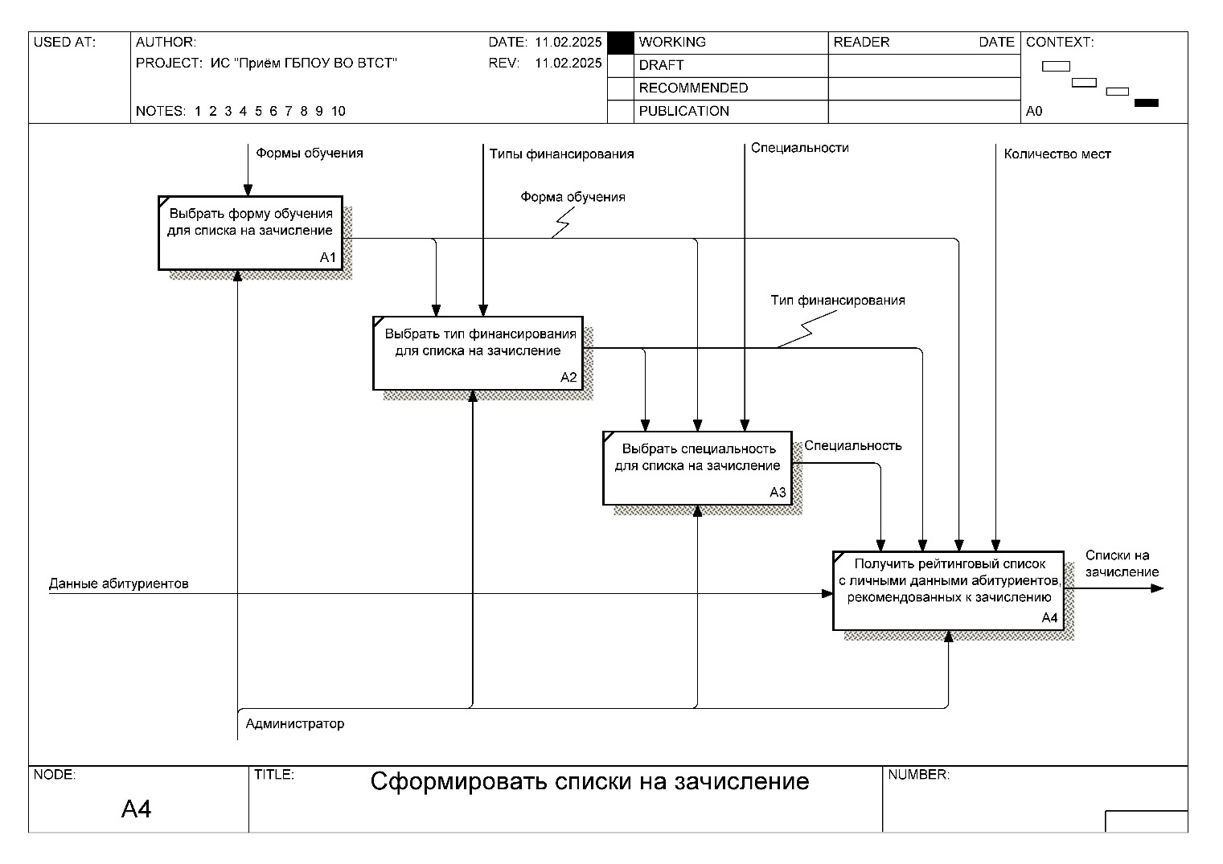

Рисунок 2.6 – Диаграмма декомпозиции А4

Таблица 2.10 – Описание работ диаграммы декомпозиции А4

|  |  |
| --- | --- |
| Название работы | Описание работы |
| Выбрать форму обучения для списка на зачисление | Осуществить выбор формы обучения из перечня форм обучения, представленных в информационной системе |
| Выбрать тип финансирования для списка на зачисление | Осуществить выбор типа финансирования из перечня типов обучения, представленных в информационной системе |
| Выбрать специальность для списка на зачисление | Осуществить выбор специальности из перечня внесенных в информационную систему и подходящих под критерии выбранных значений для получения списка абитуриентов, рекомендованных к зачислению. |
| Получить рейтинговый список с личными данными абитуриентов, рекомендованных к зачислению | Получить таблицу, содержащую перечень абитуриентов, рекомендованных к зачислению по заданным критериям, включающую их персональные данные. |

Описание стрелок, которые показаны на диаграмме декомпозиции А4 представлено в таблице 2.11.

Таблица 2.11 – Описание стрелок диаграммы декомпозиции А5

|  |  |
| --- | --- |
| Название стрелки | Описание стрелки |
| Форма обучения | Форма обучения, выбранная для вывода списка на зачисления из перечня представленных в информационной системе форм обучения. |
| Тип финансирования | Тип финансирования, выбранный для вывода списка на зачисление из перечня представленных в ИС типов финансирования. |
| Специальность | Специальность, выбранная для вывода списка на зачисление из перечня специальностей, внесенных в информационную систему. |

### Разработка диаграмм поведения

Подробное описание функциональности и поведения информационной системы позволяет заказчику, конечному пользователю и разработчику лучше понимать все аспекты информационной системы и обсуждать проектируемую или уже существующую информационную систему на уровне требований к поведению при различных сценариях использования. Для описания функциональности и поведения системы используют диаграммы UML.

Диаграммы поведения графически описывают взаимодействие внешних объектов (пользователей или внешних интерфейсов) с системой и сам процесс ее работы. Основная цель таких диаграмм – показать динамические аспекты системы, программного обеспечения или процесса.

Для описания вариантов использования системы различными ее пользователями, используется диаграмма прецедентов (вариантов использования). Диаграмма прецедентов разрабатываемой ИС представлена на рисунке 2.7.



Рисунок 2.7 – Диаграмма вариантов использования системы

Для визуализации взаимодействия между объектами в системе используется диаграмма последовательностей UML. Она показывает порядок сообщений, которыми объекты обмениваются друг с другом во времени и их жизненный цикл.

Средствами диаграмм последовательностей описывается жизненный цикл работы ИС в визуально понятном виде. Диаграммы последовательностей отражают взаимодействие различных компонентов системы и внешних сущностей, что полезно для понимания структуры ИС. На рисунке 2.8 представлена диаграмма последовательностей для процесса подготовки информационной системы.

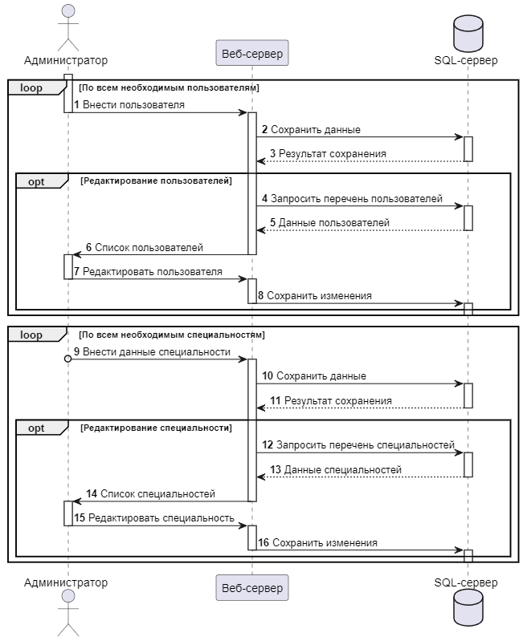

Рисунок 2.8 – Диаграмма последовательностей процесса подготовки информационной системы

Как показано на диаграмме, представленной на рисунке 2.8, подготовку информационной системы для дальнейшего использования производится при участии сущности «Администратор». Администратор взаимодействует с сущностью «Веб-сервер», которая взаимодействует с сущностью «SQL-сервер». Подготовка информационной системы заключается в регистрации пользователей, заполнения специальностей и плана приема.

На рисунке 2.9 представлена диаграмма последовательностей для процесса осуществления приема абитуриентов с использованием информационной системы.

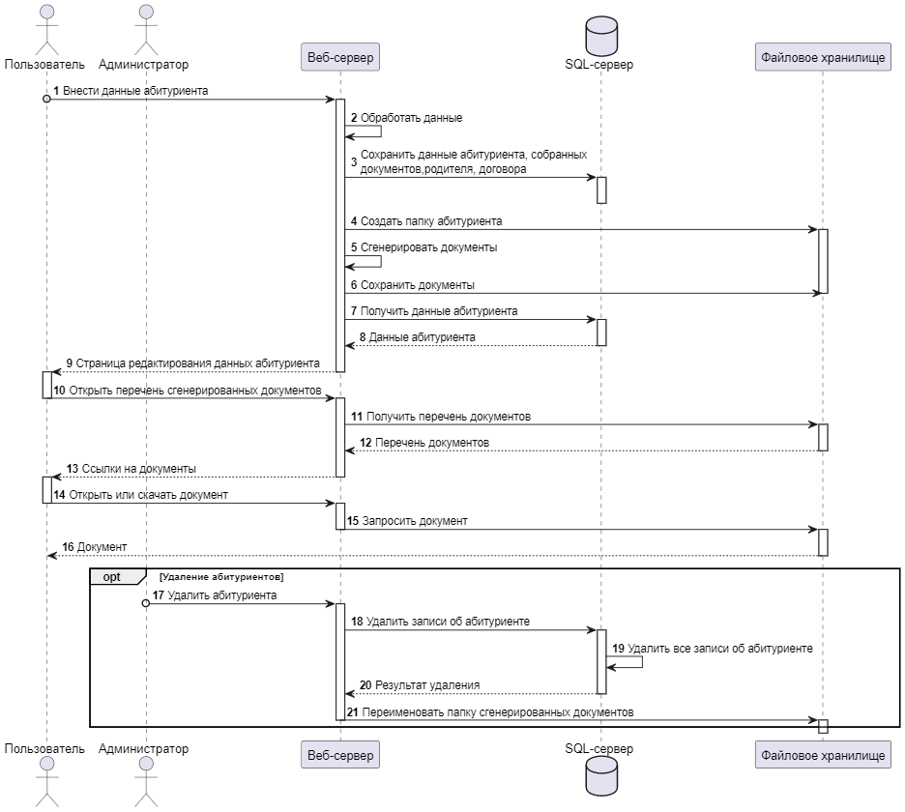

Рисунок 2.9 – Диаграмма последовательностей процесса осуществления приема

Диаграмма, представленная на рисунке 2.9, показывает, что осуществление приема ведется при участии сущности «Пользователь» (рядовой пользователь, секретарь приемной комиссии). Пользователь осуществляет основную деятельность по внесению данных абитуриентов в систему, взаимодействуя с сущностью «Веб-сервер». В свою очередь, «Веб-сервер» взаимодействует с сущностями «SQL-сервер» и «Файловое хранилище». Удаление данных абитуриента может быть произведено только администратором системы.

На рисунке 2.10 представлена диаграмма последовательностей для процесса получения промежуточных результатов приёма.

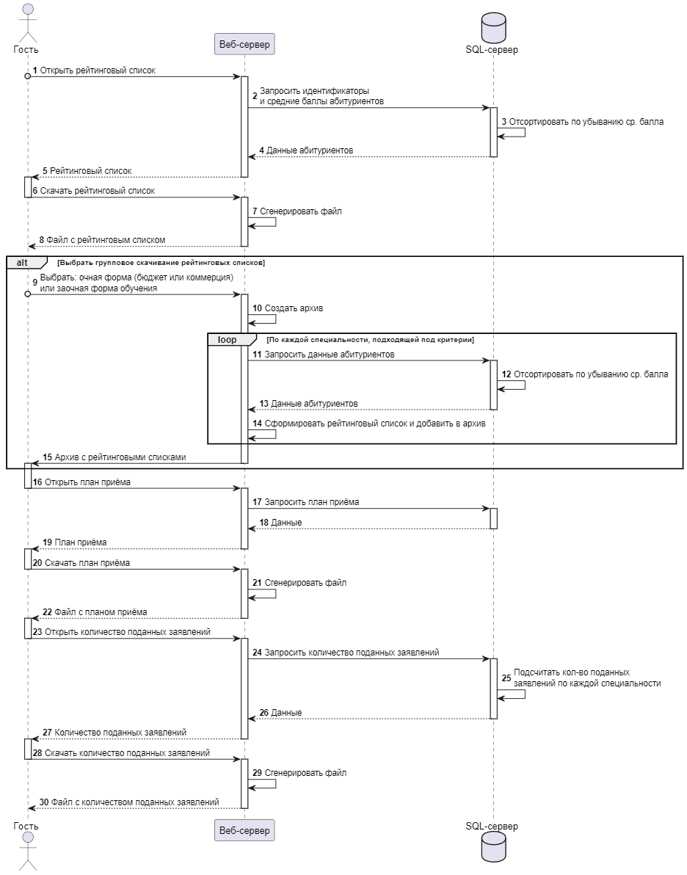

Рисунок 2.10 – Диаграмма последовательностей процесса получения промежуточных результатов приема

Исходя из диаграммы, показанной на рисунке 2.10, получение промежуточных результатов приема происходит при участии сущности «Гость», которая отражает любого пользователя системы, в том числе не авторизованного в ней. Гость взаимодействует с сущностью «Веб-сервер», которая, в свою очередь, взаимодействует с сущностью «SQL-сервер» для получения данных.

В ходе получения промежуточных результатов приема могут быть выгружены рейтинговые списки абитуриентов (не включающие их персональные данные), план приема в форме таблицы и количество поданных заявлений также в форме таблицы. Предусмотрено групповое скачивание рейтинговых списков.

Диаграмма последовательностей, представленная на рисунке 2.11, отражает процесс получения списков на зачисление, то есть подведения итогов приемной компании.

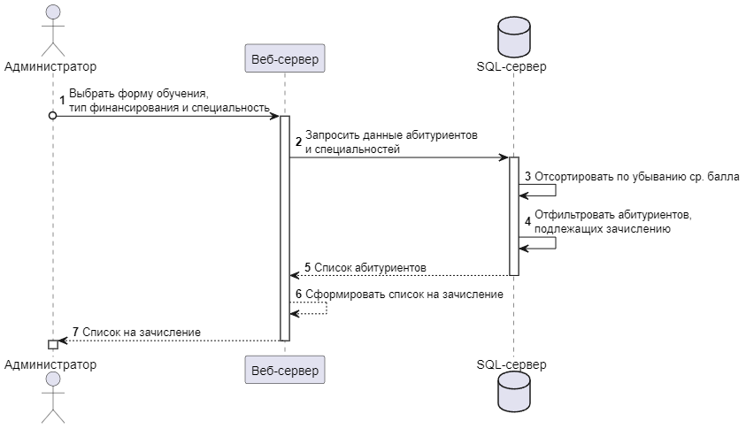

Рисунок 2.11 – Диаграмма последовательностей процесса завершения приёма

Как показано на диаграмме с рисунка 2.11, списки на зачисления может получить только «Администратор».

Важно заметить, что пользователи имеют следующие уровни привилегий:

* «Администратор» – наивысший уровень привилегий;
* «Пользователь» – обычный уровень привилегий;
* «Гость» – низший, «гостевой» уровень привилегий.

Все пользователи с более высоким уровнем привилегий имеют доступ к функциям пользователей с более низким уровнем (это также отражено на диаграмме вариантов использования, представленной на рисунке 2.7).

Таким образом, «Пользователь» имеет доступ к функциям, представленным для него, а также к функциям, имеющимся у пользователя «Гость». «Администратор» имеет доступ к функциям и пользователя «Пользователь», и пользователя «Гость», а также к своим уникальным функциям.

### Разработка диаграмм потоков данных

Для отражения структуры информационной системы с точки зрения взаимодействия различных ее компонентов используются структурные модели. Такие модели основаны на иерархическом разбиении системы на функциональные подсистемы, подфункции, задачи и подзадачи.

К примеру, основными видами структурных моделей являются:

* DFD (Data Flow Diagrams). Диаграммы потоков данных призваны описать взаимодействие различных компонентов системы с точки зрения обмена данными внутри информационной системы и при взаимодействии системы с внешними сущностями.
* ERD (Entity-Relationship Diagrams) – это диаграммы «сущность-связь», с помощью которых осуществляется представление хранилищ данных проектируемой системы, а также документируются сущности и способы их взаимодействия внутри системы.

Наиболее удобными для отражения структуры информационных систем с точки зрения взаимодействия системы и внешних сущностей с данными являются DFD диаграммы или диаграммы потоков данных.

На рисунке 2.12 представлена диаграмма потоков данных разрабатываемой информационной системы для автоматизации работы приемной комиссии организации ГБПОУ ВО «ВТСТ».

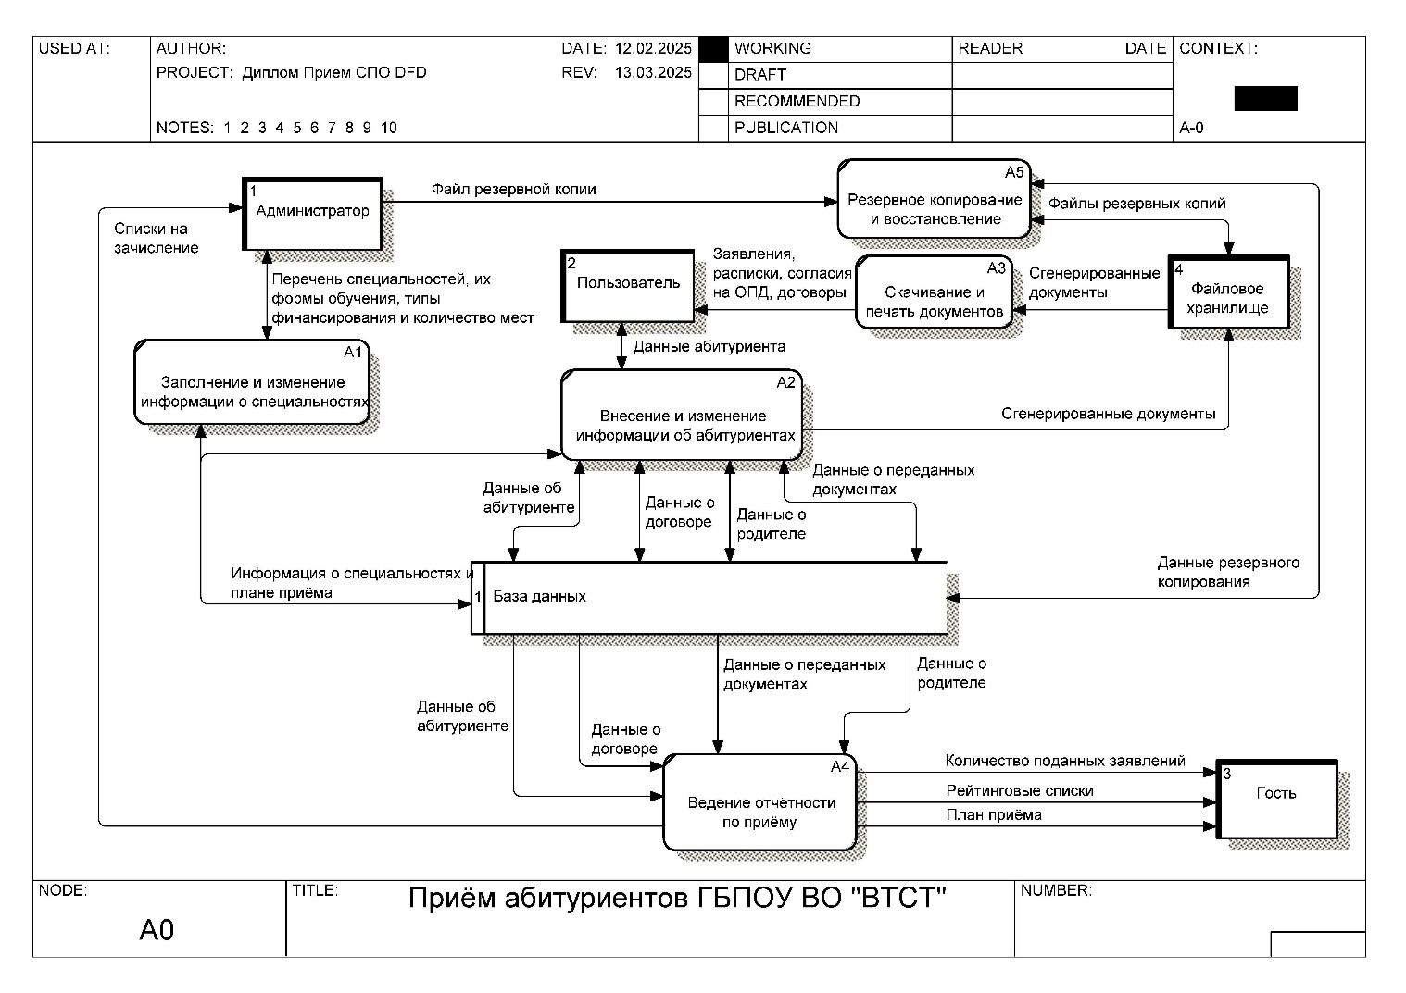

Рисунок 2.12 – Диаграмма потоков данных

DFD-диаграмма в своем составе содержит 4 работы, 4 внешних сущности и 1 хранилище данных. В таблице 2.12 представлены описания всех работ диаграммы.

Таблица 2.12 – Описание работ диаграммы потоков данных

|  |  |
| --- | --- |
| Название работы | Описание работы |
| Заполнение и изменение информации о специальностях | Внесение новой и актуализация ранее внесенной ранее информации о специальностях согласно плану приема. |
| Внесение и изменение информации об абитуриентах | Добавление новых абитуриентов или редактирование данных ранее внесенных абитуриентов. |
| Ведение отчетности по приему | Получение данных о текущем положении в ходе ведения приемной компании на основе данных из базы данных. |
| Скачивание и печать документов | Скачивание и/или печать документов, сгенерированных в ходе работы информационной системы. |
| Резервное копирование и восстановление | Создание резервных копий базы данных и восстановление данных из ранее созданной резервной копии. |

В таблице 2.13 представлено описание внешних сущностей и хранилищ данных с диаграммы потоков данных, показанной на рисунке 2.7.

Таблица 2.13 – Описание внешних сущностей и хранилищ данных

|  |  |  |
| --- | --- | --- |
| Название | Тип | Описание |
| Администратор | Внешняя сущность | Администратор информационной системы, имеющий повышенный уровень доступа к функциям и настройкам программного модуля. |
| Пользователь | Внешняя сущность | Пользователь информационной системы, имеющий стандартный уровень доступа к функциям программного модуля. |
| Гость | Внешняя сущность | Внешний пользователь, имеющий ограниченный доступ к функциям программного модуля. |
| Файловое хранилище | Внешняя сущность | Хранилище файлов, предназначенное для хранения сгенерированных в ходе работы информационной системы документов. |
| База данных | Хранилище данных | База данных информационной системы, предназначенная для хранения всех используемых в ходе работы системы данных. |

Помимо работ, внешних сущностей и хранилищ данных диаграмма потоков данных содержит непосредственно потоки данных, которые изображаются в виде стрелок. В таблице 2.14 содержится описание потоков данных, которые представлены на DFD-диаграмме (рисунок 2.12).

Таблица 2.14 – Описание потоков данных DFD-диаграммы

|  |  |
| --- | --- |
| Название стрелки | Описание стрелки |
| 1 | 2 |
| Перечень специальностей, их формы обучения, типы финансирования и количество мест | Данные о специальностях, которые содержатся в информационной системе и соответствуют плану приема, включающие всю информацию о специальностях. |
| Заявления, расписки, согласия на ОПД, договоры | Документы, сгенерированные в ходе работы информационной системы. |
| Сгенерированные документы | Перечень документов, сгенерированных в ходе работы информационной системы. |
| Данные абитуриента | Информация, представленная абитуриентом в ходе подачи документов |
| Данные об абитуриенте | Персональные данные абитуриента, необходимые для подачи заявления и предоставленные им. |
| Данные о договоре | Данные о договоре на оказание платных образовательных услуг (при его необходимости). |
| Данные о переданных документах | Данные о документах, предоставленных абитуриентом в ходе подачи заявления. |
| Данные о родителе | Персональные данные родителя абитуриента, необходимые для подачи заявления и предоставленные им. |

Продолжение таблицы 2.14

|  |  |
| --- | --- |
| 1 | 2 |
| Информация о специальностях и плане приёма | Вся информация о плане приёма, включая перечень специальностей и информация о плане приёма по каждой из них, внесенная в информационную систему. |
| Количество поданных заявлений | Данные о количестве поданных заявлений по каждой из специальностей, а также общее количество поданных заявлений, представленные в виде таблицы. |
| Рейтинговые списки | Информация по каждой из специальностей, перечень абитуриентов по убыванию среднего балла документа об образовании с указанием рекомендованных к зачислению абитуриентов, без персональных данных. |
| Списки на зачисление | Информация по каждой из специальностей, перечень абитуриентов, рекомендованных к зачислению, включающая персональные данные абитуриентов. |
| Данные резервного копирования | Данные из базы данных, подлежащие резервному копированию, или данные из резервной копии, подлежащие восстановлению в базу данных. |
| Файлы резервных копий | Файлы ранее созданных резервных копий, находящиеся в файловом хранилище, или сохраняемые в файлы. |
| Файл резервной копии | Файл резервной копии, загруженный Администратором в систему для последующего восстановления данных из данного файла. |

### Разработка реляционной модели данных

Реляционную модель данных (ERD-модель) можно представить в виде трех различных моделей: концептуальной, логической и физической.[4]

Концептуальная модель данных состоит из основных сущностей и связей, при этом она не содержит подробных сведений об атрибутах. Как правило, используется на начальном этапе проектирования системы.

Логическая модель данных – это расширение концептуальной модели данных. Логическая модель уже включает в себя все сущности, атрибуты, ключи и взаимосвязи будущей системы.

Физическая модель включает таблицы, поля, связи и параметры базы данных, которые требуются для её практического внедрения.

На рисунке 2.13 представлена логическая модель данных базы данных, необходимой для разрабатываемой информационной системы.



Рисунок 2.13 – Логическая модель данных

База данных содержит шесть таблиц: abiturients («абитуриенты», включает персональные данные абитуриентов, подавших заявления), collected_documents («собранные документы», включает информацию о физических документах, переданных абитуриентом сотруднику приемной комиссии), parents («родители», включает персональные данные родителей абитуриентов, необходимые в случае, если абитуриент несовершеннолетний), contracts («договоры», включает информацию о договорах на оказание платных образовательных услуг, которые заключаются, если абитуриент подает заявление на коммерческой основе), specializations («специальности», содержит информацию о специальностях, внесенных в систему, по которым производится прием), users («пользователи», содержит информацию о пользователях, зарегистрированных для работы в информационной системе).

На рисунке 2.14 показана физическая модель базы данных. Она создана для практической реализации хранилища данных. Физическая модель базы данных отражает не только все таблицы, их столбцы и связи, а также свойства данных.



Рисунок 2.14 – Физическая модель данных

Физическая модель данных отражает, что как ранее и было указано, база данных содержит 6 таблиц:

* abiturients, содержит данные абитуриентов;
* collected_documents, содержит данные о полученных от абитуриента документах;
* parents, содержит данные родителей абитуриентов;
* contracts, содержит данные о договорах на оказание платных образовательных услуг;
* specializations, содержит данные о специальностях и плане приёма;
* users, содержит данные пользователей информационной системы.

Таблица abiturients связана с таблицей collected_documents связью «один к одному», с таблицей «parents» посредством связи «один ко многим», с таблицей contracts также связью «один ко многим».

В физической модели также отражены типы данных для каждого столбца каждой таблицы.

## Программная реализация информационной системы для подачи и обработки заявлений в приёмной комиссии ГБПОУ ВО «ВТСТ»

Разработанная система автоматизации работы приёмной комиссии представляет собой веб-приложение в локальной сети организации. Оно реализует весь заложенный на этапе проектирования функционал и имеет простой и понятный пользовательский интерфейс. Для работы веб-приложения необходим сконфигурированный веб-сервер (Apache или Nginx), файловое хранилище, а также настроенная система управления базами данных.

### Установка и настройка разработанной информационной системы

В информационных системах, основанных на веб-технологиях, основная нагрузка ложится на аппаратное обеспечение сервера, на котором происходит её развертывание.

Для функционирования веб-приложения требуется наличие на сервере компонента, способного исполнять код PHP версии 5.6. В качестве такого компонента могут выступать серверы Apache или Nginx. Кроме того, потребуется сервер базы данных. СУБД MySQL может быть установлена на любой физический сервер, к которому есть доступ в пределах локальной сети, или на ОС веб-сервера.

Для упрощения конфигурирования и внедрения рекомендуется использовать для развертывания системы HTTP-сервер Apache 2. Apache HTTP-сервер представляет собой свободно распространяемое кроссплатформенное программное обеспечение для веб-сервера. Apache поддерживает различные операционные системы, включая Linux, macOS, BSD, Microsoft Windows и другие.[44] Ключевыми преимуществами данного веб-сервера являются его надежность и гибкость конфигурации. Он позволяет подключать внешние модули, использовать СУБД для аутентификации, изменять сообщения об ошибках и т. д.

Основываясь на системных требованиях программного обеспечения Apache и СУБД MySQL можно выставить ориентировочные системные требования к серверу при одновременной работе 6 пользователей с таблицами до 100 тысяч строк. Они представлены представленные в таблице 3.1.

Таблица 3.1 – Технические требования к серверу

|  |  |
| --- | --- |
| Наименование | Значение |
| Процессор | Частота от 1 ГГц, количество ядер от 2 |
| Оперативная память | Объем от 512 МБ |
| Накопитель | Свободное место на накопителе от 10 ГБ |
| Операционная система | Microsoft Windows 7 и новее, Microsoft Windows Server 2008 и новее или операционные системы семейства Linux с ядром 3.14 и новее |
| Прочие ресурсы | Доступ в локальную вычислительную сеть |

Исходя из данных о приеме прошлых лет, количество абитуриентов, подавших документы в ходе приемной компании, не превышает 1000, в связи с чем фактическое потребление ресурсов может быть гораздо меньше.

Технические требования к аппаратному и программному обеспечению клиентских компьютеров зависят от технических требований к ресурсам у веб-браузера. Для доступа к информационной системе необходим веб-браузеры Chromium версии 109 и новее (или любой веб-браузер, основанный на нём) или Mozilla Firefox версии 115 и новее, так как они поддерживают все используемые при разработке веб-технологии и способны корректно отображать пользовательский интерфейс информационной системы.

В таблице 3.2 представлены минимальные технические требования к клиентским компьютерам для работы в информационной системе.

Таблица 3.2 – Технические требования к клиентскому компьютеру

|  |  |
| --- | --- |
| Наименование | Значение |
| Аппаратное обеспечение | Технические характеристики компьютера, достаточные для работы веб-браузера Chromium 109 и новее (или основанных на нём), или веб-браузера Mozilla Firefox 115 и новее |
| Операционная система | Операционная система, поддерживающая установку веб-браузера Chromium 109 и новее (или основанные на нём), или веб-браузера Mozilla Firefox 115 и новее |
| Программное обеспечение | Установленный веб-браузер Chromium 109 и новее (или любые браузере, основанные на нём), или веб-браузер Mozilla Firefox 115 и новее |
| Прочие ресурсы | Доступ в локальную вычислительную сеть |

В первую очередь для установки информационной системы необходимо установить веб-сервер и систему управления базами данных. Для более простой установки может быть использован готовая сборка полнофункционального веб-сервера в комплекте с СУБД. Наиболее популярной из таких сборок для операционных систем семейства Windows является свободное ПО XAMPP.

Если установка и конфигурирование отдельных компонентов веб-сервера не может быть произведена вручную, необходимо скачать с официального сайта и установить пакет XAMPP. Дистрибутив включает Apache, MySQL и компоненты администрирования, такие как phpMyAdmin.[28] Для установки дистрибутива необходимо запустить установщик XAMPP и следовать инструкциям мастера установки. После завершения установки необходимо запустить утилиту XAMPP Control Panel и убедиться, что компоненты Apache и MySQL выполняются. При необходимости их можно запустить вручную. На рисунке 3.1 представлен интерфейс утилиты XAMPP Control Panel с запущенными сервисами.

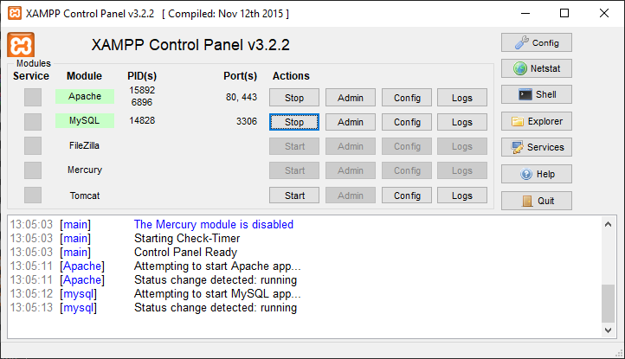

Рисунок 3.1 – Утилита XAMPP Control Panel

Для установки системы скопируйте файлы веб-приложения в каталог сайта веб-сервера. Корневым каталогом сайта в XAMPP является каталог «htdocs».

После копирования файлов базы данных в каталог корневого сайта веб-сервера необходимо в окне XAMPP Control Panel нажать на кнопку «Admin» в строке сервиса MySQL для входа в панель управления phpMyAdmin. В интерфейсе phpMyAdmin в верхнем меню необходимо выбрать пункт «Импорт». Откроется страница импорта файлов. Для создания базы данных и заполнения её структуры в phpMyAdmin необходимо выбрать файл шаблона структуры базы данных «create_db.sql» из корневого каталога веб-приложения. Важно убедиться, что выбрана кодировка файла «utf8». Для подтверждения импорта необходимо нажать кнопки «Вперёд» в нижней части страницы. Интерфейс страницы импорта представлен на рисунке 3.2.

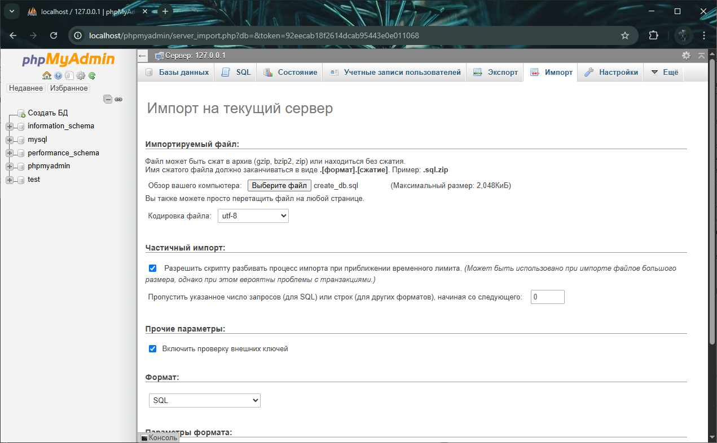

Рисунок 3.2 – Страница импорта phpMyAdmin

После успешного завершения импорта основная структура базы данных будет создана, а также в системе будет создан корневой пользователь admin с паролем admin. Для безопасности в будущем после первичной настройки системы пароль пользователя admin должен быть изменён.

На следующем этапе необходимо создать пользователя СУБД для будущего подключения к БД. Для этого в интерфейсе phpMyAdmin в верхнем меню необходимо выбрать пункт «SQL». Откроется страница ввода запросов SQL, показанная на рисунке 3.3.

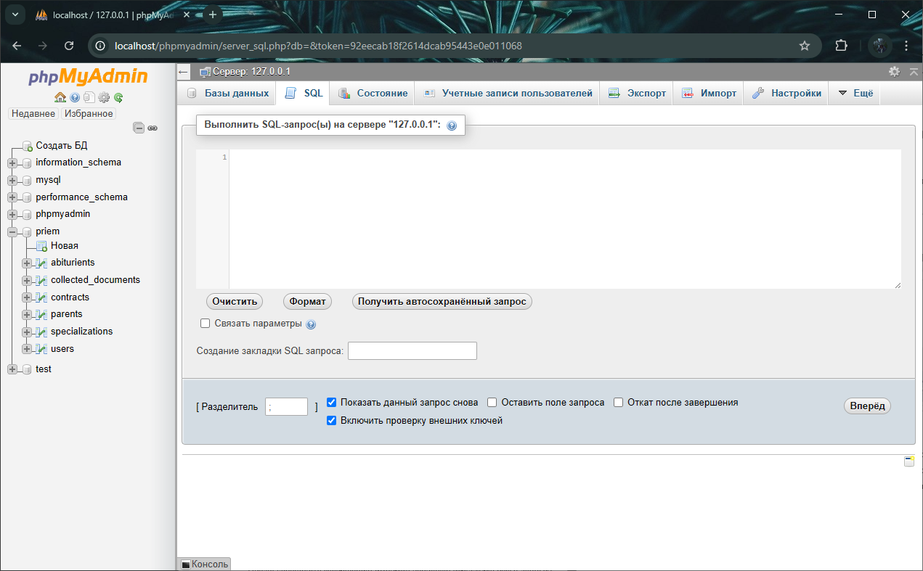

Рисунок 3.3 – Страница ввода SQL-запросов phpMyAdmin

Для создания пользователя и назначения ему привилегий на странице выполнения запросов SQL, показанной на рисунке 3.3, необходимо выполнить запросы на создание пользователя и назначение ему прав, представленный ниже:

CREATE USER 'username'@'%' IDENTIFIED BY 'password';

GRANT ALL PRIVILEGES ON priem.* TO 'username'@'localhost';

FLUSH PRIVILEGES;

Первый запрос создаёт пользователя СУБД. Вместо «username» необходимо указать имя пользователя, вместо «password» - его пароль. Рекомендуется задать сложный пароль длиной более 8 символов, содержащий строчные и заглавные буквы латинского алфавита, цифры и специальные символы.

Второй запрос выполняет назначение прав для доступа к созданной ранее базе данных. Вместо «username» нужно указать ранее выбранное имя пользователя.

Третий запрос обновляет данные привилегий пользователей.

Сохраните логин и пароль созданного пользователя в надёжном месте, так как они будут необходимы для доступа к базе данных и настройки веб-приложения.

Далее необходимо произвести конфигурирование самого веб-приложения. В каталоге «htdocs», в который ранее должны были быть скопированы файлы веб-приложения, необходимо открыть файл «config.php» для редактирования. Содержимое данного файла по умолчанию показано на рисунке 3.4.

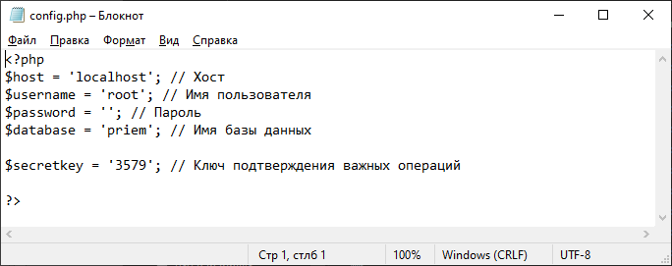

Рисунок 3.4 – Содержимое файла config.php

Назначение и необходимость редактирования данных в файле «config.php»:

1. Значение переменной $host (по умолчанию localhost) – это адрес сервера СУБД MySQL. Если сервер СУБД расположен на том же физическом компьютере, что и веб-сервер – оставить значение без изменений.
2. Значение переменной $username (по умолчанию root) – это имя пользователя СУБД, у которого есть доступ к базе данных информационной системы. Необходимо изменить его на имя ранее созданного пользователя СУБД.
3. Значение переменной $password (по умолчанию пустое) – это пароль пользователя СУБД, имя которого указано в переменной $username. Его необходимо изменить на заданный ранее пароль этого пользователя.
4. Значение переменной $database (по умолчанию priem) – это имя базы данных информационной системы. Значение этой переменной менять не нужно.
5. Значение переменной $secretkey (по умолчанию 3579) – это код доступа для совершения значимых действий в системе (например, для очистки базы данных от данных абитуриентов). Необходимо изменить на свой код доступа.

По завершению редактирования файла изменения необходимо сохранить. После этого необходимо перезапустить веб-сервер Apache через XAMPP Control Panel.

На этом этапе необходимо проверить результат. Для этого на компьютере, выступающем в роли веб-сервера, необходимо открыть в браузере сайт с адресом localhost или 127.0.0.1. Если всё настроено верно, будет открыта главная страница информационной системы. При попытке авторизации с логином «admin» с паролем «admin» должен быть получен доступ к системе с привилегиями администратора.

Если доступ к системе с привилегиями администратора получен успешно, необходимо перейти по адресу <http://localhost/users.php?edit_id=1> и задать новый пароль пользователя admin при помощи специальной формы. Для этого на странице необходимо ввести новый пароль в поле «Пароль» и нажать на кнопку «Сохранить». Страница редактирования представлена на рисунке 3.5.

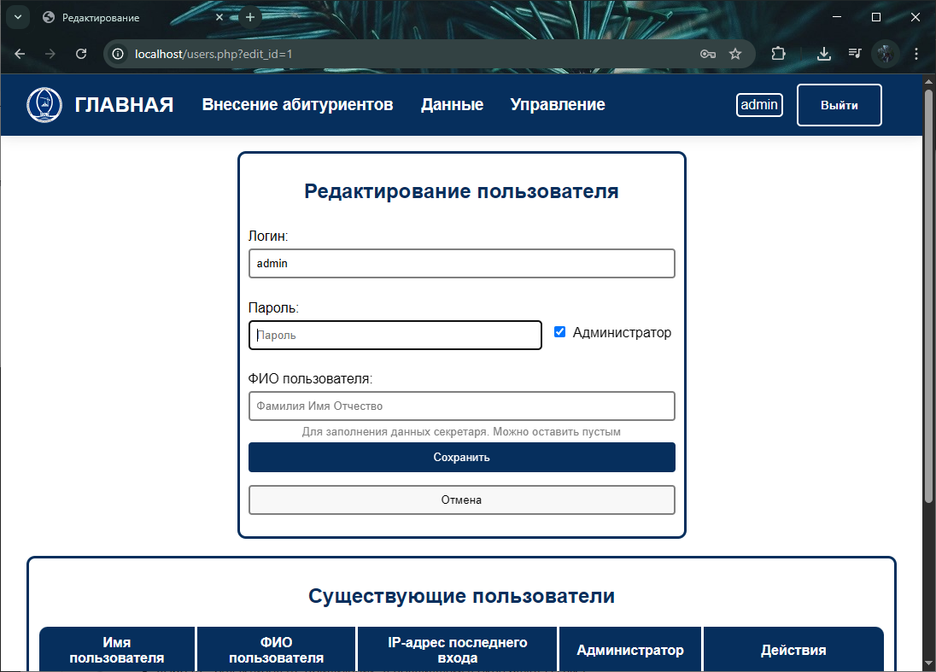

Рисунок 3.5 – Смена пароля пользователя admin

Также для повышения безопасности системы необходимо изменить пароль для корневого пользователя «root» СУБД, так как по умолчанию пользователь «root» не имеет пароля, но имеет доступ ко всем базам данных. Для этого в панели управления phpMyAdmin на странице «SQL» необходимо выполнить запросы, представленные ниже:

SET PASSWORD FOR 'root'@'localhost' = PASSWORD('new_password');

SET PASSWORD FOR 'root'@'127.0.0.1' = PASSWORD('new_password');

SET PASSWORD FOR 'root'@'::1' = PASSWORD('new_password');

FLUSH PRIVILEGES;

Вместо «new_password» в первых трёх запросах необходимо указать новый пароль для корневого пользователя. Данный пароль необходимо сохранить в надёжном месте, так как он может понадобиться в будущем.

На этом этапе доступ к phpMyAdmin будет потерян. Для восстановления доступа к phpMyAdmin необходимо изменить значение пароля в конфигурационном файле C:\xampp\phpMyAdmin\config.inc.php. Необходимо найти в этом файле строчку, показанную ниже, и в пустые апострофы в конце данной строки вписать новый пароль.

$cfg['Servers'][$i]['password'] = '';

Для повышения безопасности рекомендуется также настроить безопасное шифрованное https соединение на веб-сервере.

На этом установка и конфигурирование веб-приложения завершены. Для доступа к интерфейсу системы «Приём ВТСТ» с других компьютеров в локальной сети необходимо перейти в браузере по адресу веб-сервера, на котором было сконфигурировано веб-приложение. Для этого можно использовать его IP-адрес в локальной сети, NetBIOS имя или доменное имя. К примеру, если веб-сервер имел IP адрес 192.168.1.2 и имя webserver, веб-приложение будет доступно по этому адресу или этому имени в браузере на компьютерах внутри локальной сети.

### Обзор возможностей разработанной информационной системы

Разработанная информационная система реализована в виде веб-приложения. Доступ к ИС предоставлен в рамках административного сегмента локальной вычислительной сети ГБПОУ ВО «ВТСТ».

Главная страница системы, представленная на рисунке 3.6, содержит ссылки на открытые страниц системы, включая ссылку на страницу авторизации.

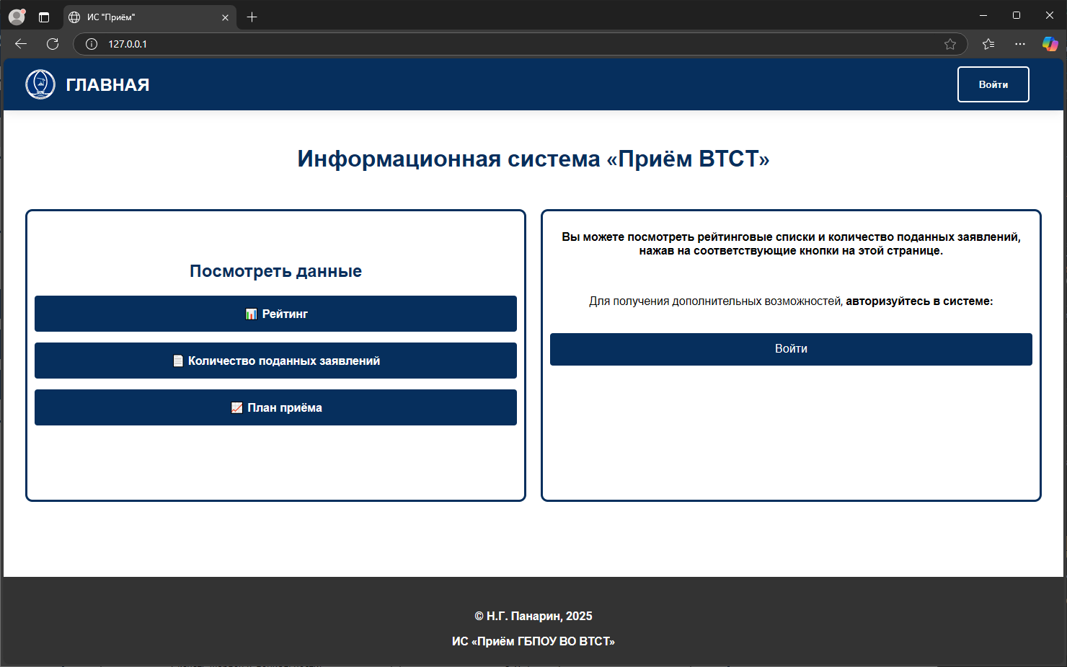

Рисунок 3.6 – Главная страница информационной системы

Открытыми разделами системы, доступными без авторизации, являются:

* страница вывода рейтинговых списков;
* страница вывода количества поданных заявлений;
* страница вывода плана приёма.

На рисунке 3.7 представлена страница вывода рейтинговых списков. На данной странице можно вывести и скачать актуальный рейтинговый список по каждой специальности или произвести скачивание рейтинговых списков в zip-архиве по всем бюджетным, коммерческим и заочным специальностям.

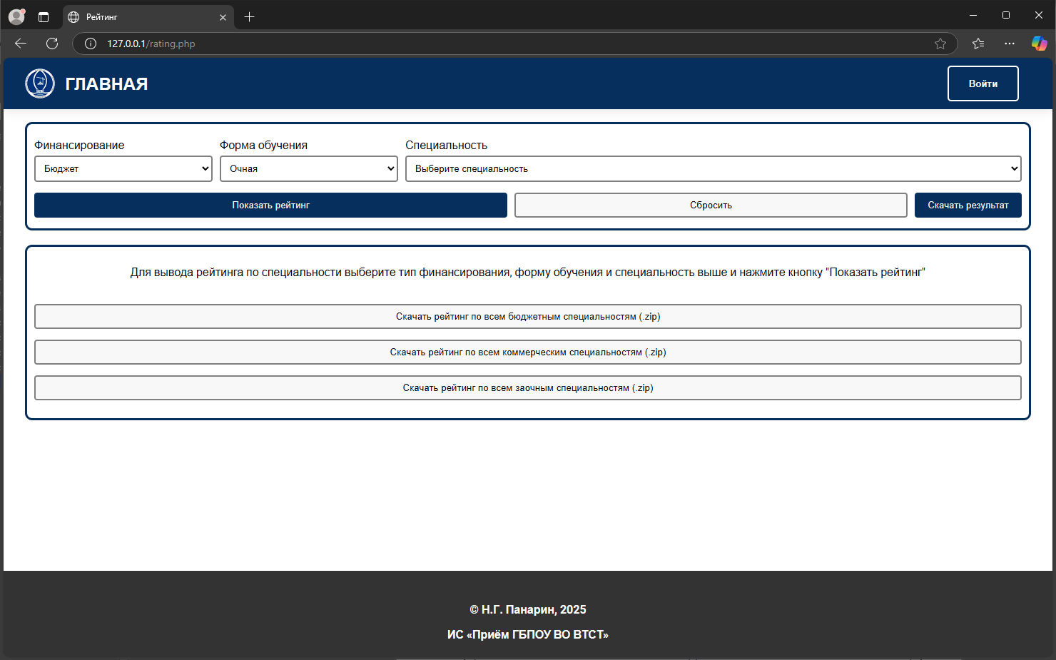

Рисунок 3.7 – Страница вывода рейтинговых списков

Для вывода актуального рейтингового списка необходимо выбрать тип финансирования (Бюджет или Коммерция), форму обучения (Очная или Заочная) и специальность, после чего нажать на кнопку «Показать рейтинг» Перечень доступных для выбора специальностей зависит от выбранных типа финансирования и формы обучения.

На рисунке 3.8 представлен результат вывода рейтингового списка с типом финансирования «Бюджет», формой обучения «Очная» по специальности 08.02.01 – Строительство и эксплуатация зданий и сооружений. На момент вывода информации база данных заполнена тестовыми вымышленными данными.

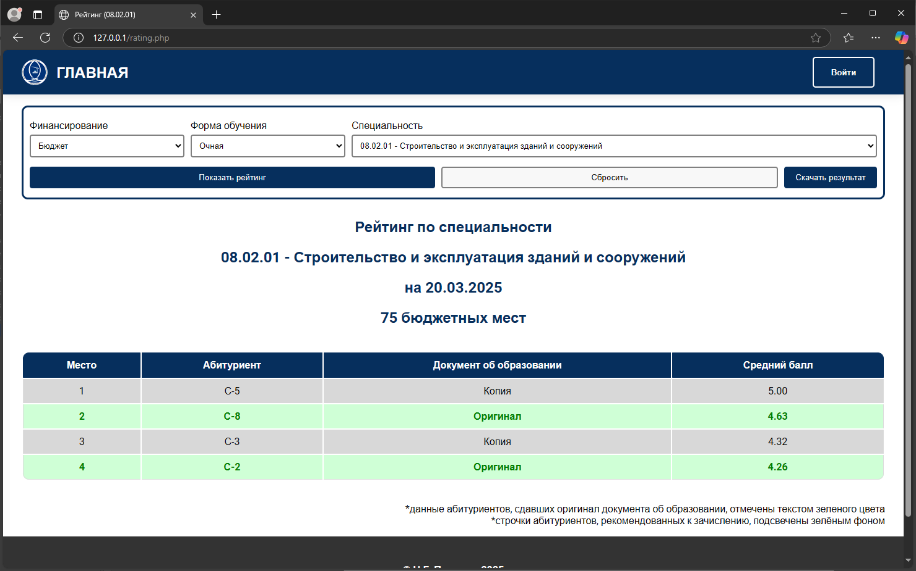

Рисунок 3.8 – Пример вывода рейтингового списка

Полученный рейтинговый список можно скачать в формате PDF. Файл, полученный в результате скачивания рейтингового списка представлен на рисунке 3.9. При скачивании рейтинговый список содержит в названии код специальности и текущую дату, например «Рейтинг 08.02.01 на 20.03.2025.pdf».

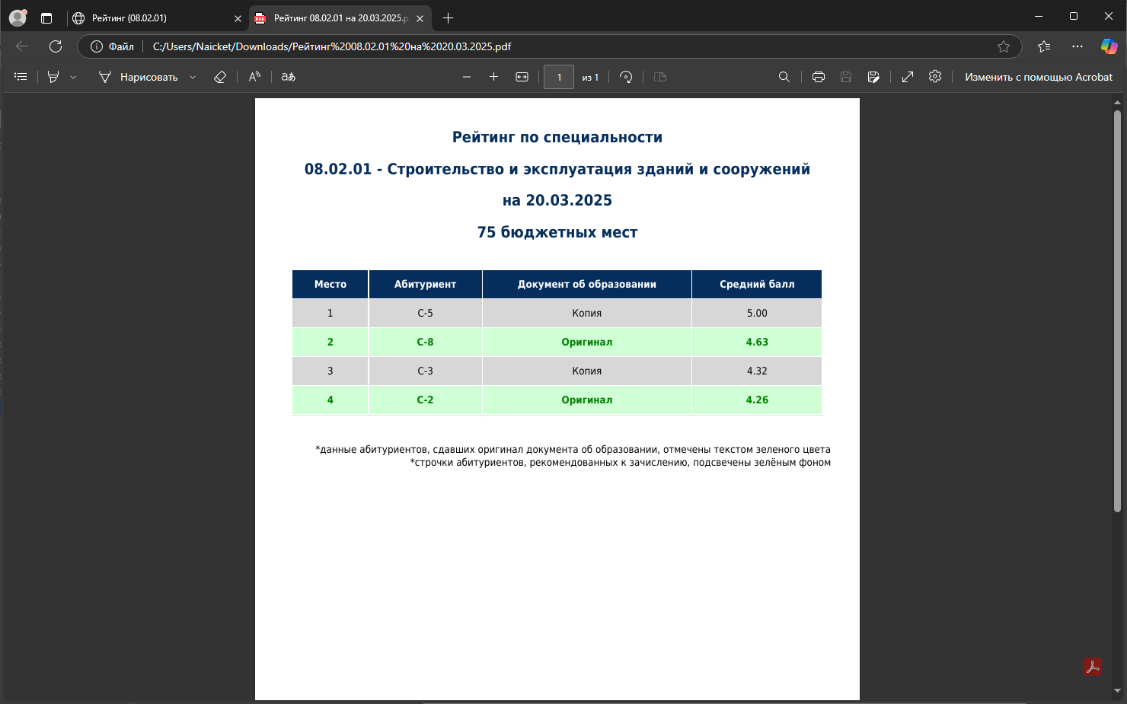

Рисунок 3.9 – Скачанный рейтинговый список

При групповом скачивании рейтинговых списков в zip-архиве все документы имеют аналогичное по структуре название. Содержимое архива после скачивания рейтинговых списков по всем бюджетным специальностям отражает рисунок 3.10. Возможность группового скачивания рейтинговых списков в zip-архиве подготовлена для удобного размещения информации о ходе приёмной компании на сайте образовательной организации.

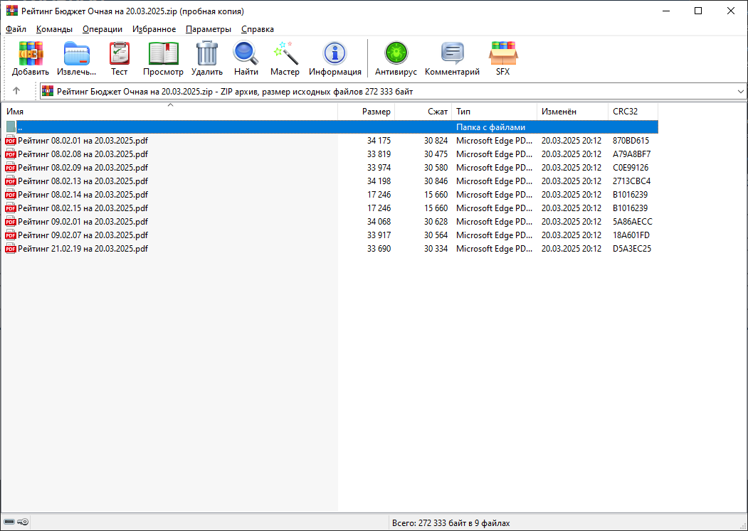

Рисунок 3.10 – Содержимое архива при скачивании рейтинговых списков

Страница «Количество поданных заявлений», представленная на рисунке 3.11, отражает информацию о текущем количестве поданных заявлений по каждой специальности в табличном виде. Таблицы разделены по формам обучения.

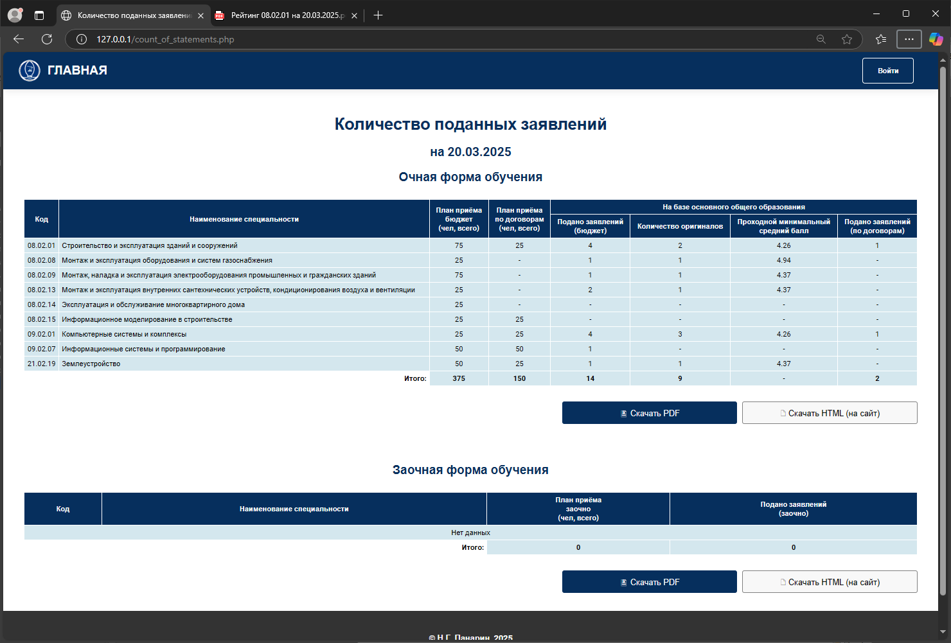

Рисунок 3.11 – Страница «Количество поданных заявлений»

Каждую из таблиц можно скачать в формате PDF-документа или HTML-страницы по нажатию на специальные кнопки. Также каждую из таблиц можно скопировать в буфер обмена в виде HTML-кода для удобного размещения на сайт образовательной организации. При наведении курсора на таблицу появляется подсказка «Нажмите, чтобы скопировать», что показано на рисунке 3.12.

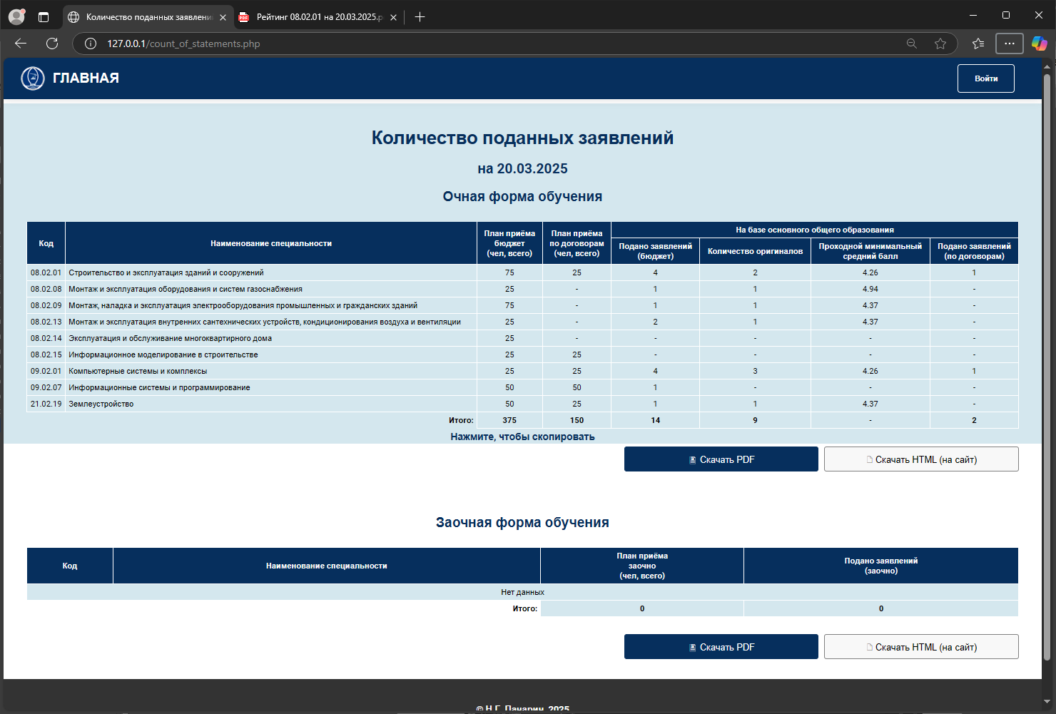

Рисунок 3.12 – Функция копирования таблицы в буфер обмена

На рисунках 3.13 и 3.14 представлены варианты скачивания таблицы с количеством поданных заявлений в форматах PDF-документа и HTML-страницы.

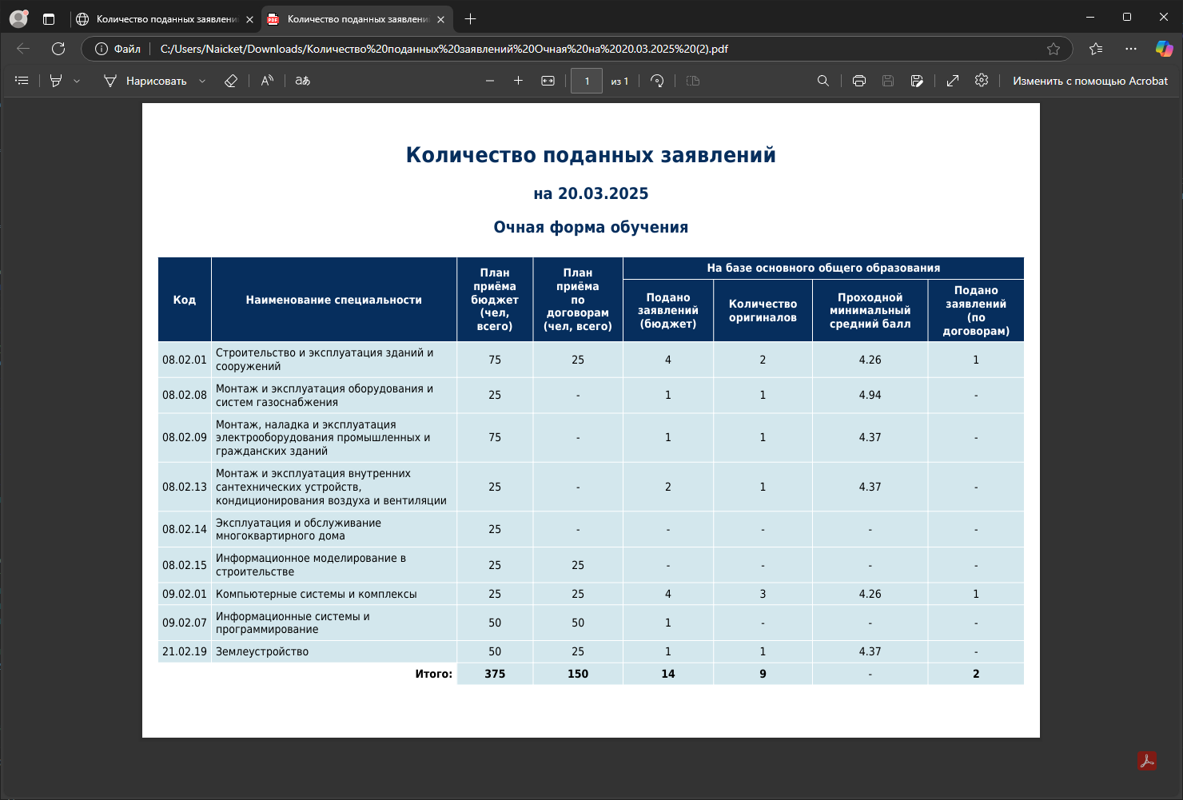

Рисунок 3.13 – Количество поданных заявлений. PDF-документ

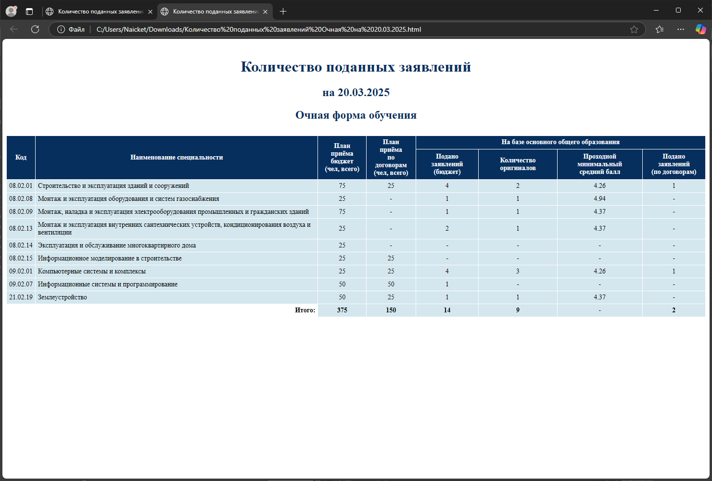

Рисунок 3.14 – Количество поданных заявлений. HTML-страница

Функционал, аналогичный странице «Количество поданных заявлений», имеет страница «План приёма», которая показана на рисунке 3.15. Информация также разделена на две таблицы, их можно скачать в формате PDF-документа, HTML-страницы или скопировать их HTML-код в буфер обмена.

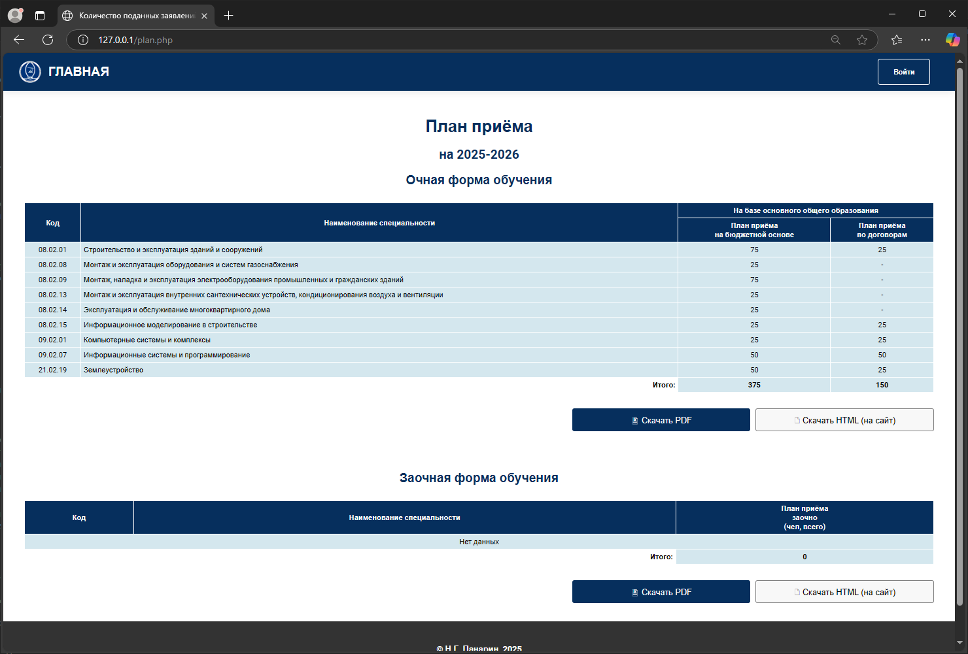

Рисунок 3.15 – Страница «План приёма»

Для получения доступа к основным функциям информационной системы необходимо авторизоваться. Страница авторизации представлена на рисунке 3.16.

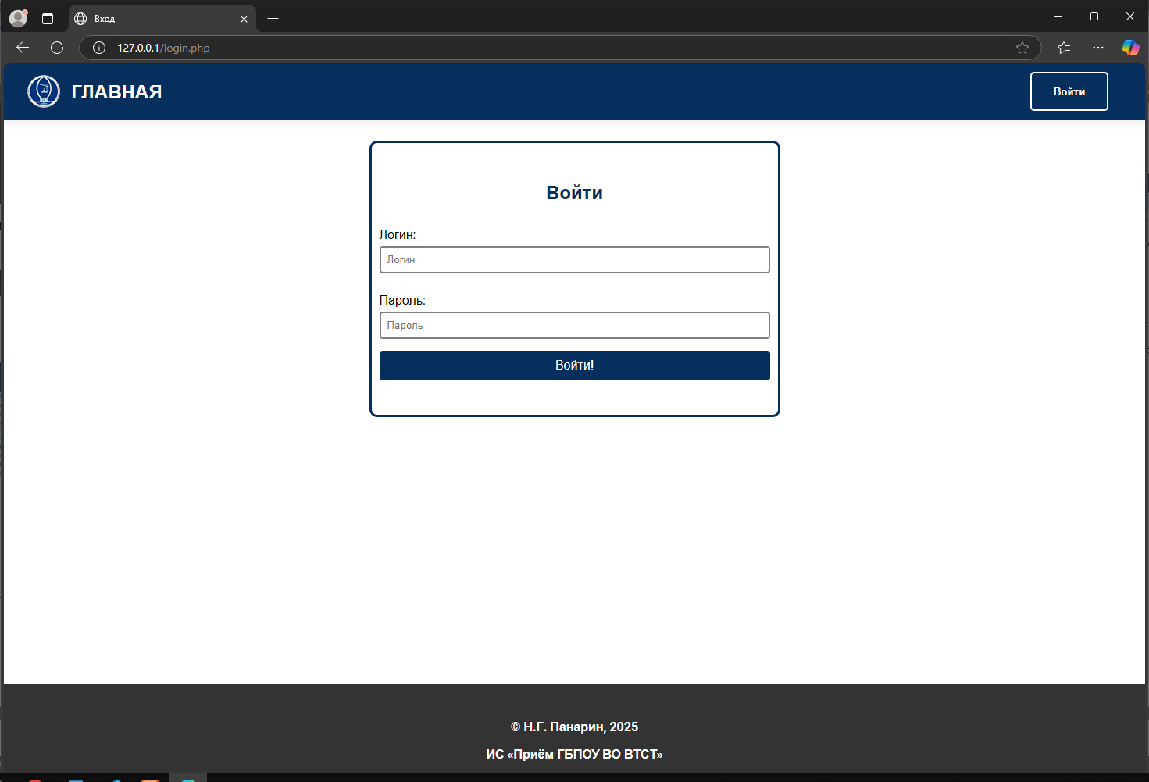

Рисунок 3.16 – Страница авторизации

Авторизованные пользователи имеют два уровня привилегий –пользователь и администратор. Пользователи имеют доступ ко всему ранее описанному функционалу информационной системы, доступному без авторизации, а также доступ к странице внесения абитуриентов и к страницам с данными абитуриентов.

Каждый пользователь может быть одновременно авторизован только на одном компьютере.

На рисунке 3.17 представлен пример главной страницы системы после авторизации в учетной записи с уровнем привилегий простого пользователя.

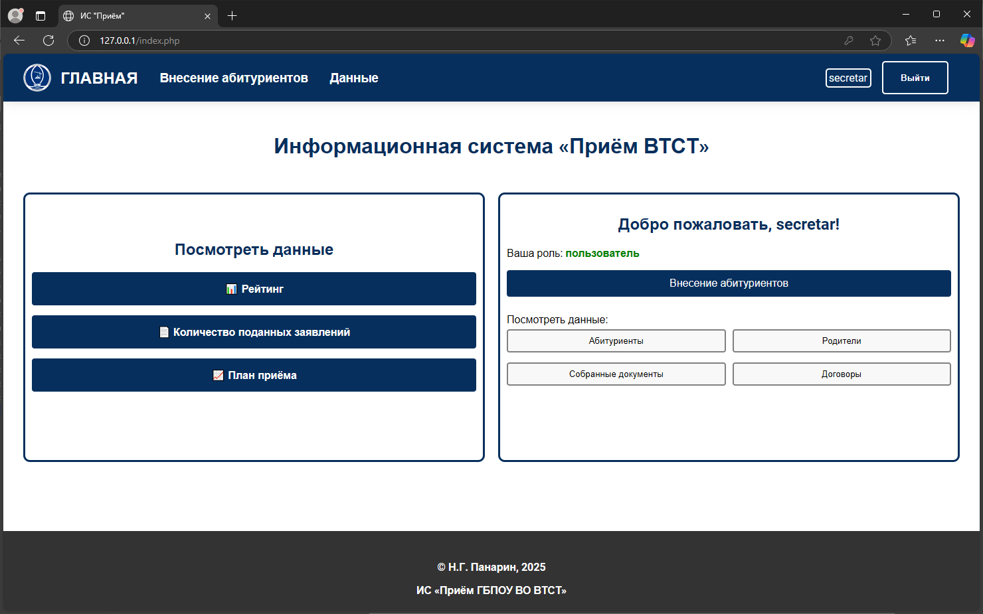

Рисунок 3.17 – Главная страница после авторизации пользователя

В верхнем меню на всех страницах системы появляются ссылка на страницу внесения данных абитуриентов и выпадающее меню для перехода на страницы внесённых данных. На главной странице появляется блок функций авторизованного пользователя с указанием его роли, что отражает рисунок 3.17.

При авторизации в учётной записи, имеющей уровень привилегий «Администратор» появляется доступ к дополнительному функционалу, основная часть которого представлена на странице «Панель управления администратора», ссылки для перехода на которую появляются в верхнем меню и в блоке функций пользователя на главной странице.

Главная страница после авторизации в учетной записи с привилегиями администратора представлена на рисунке 3.18.

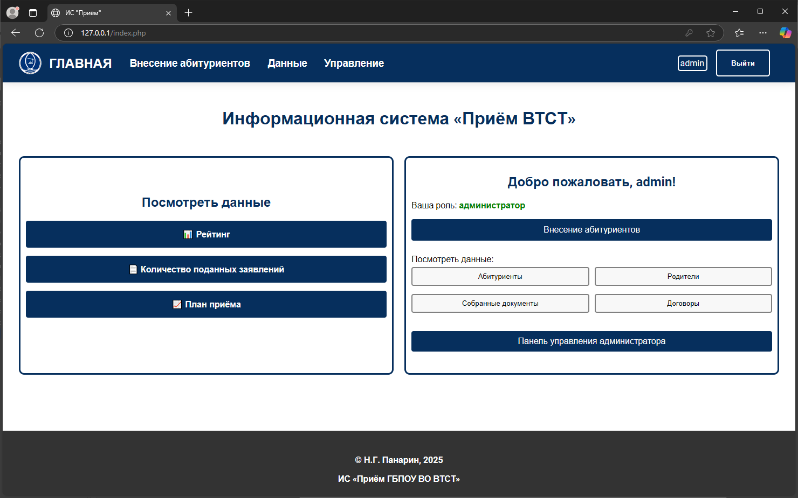

Рисунок 3.18 – Вид главной страницы после авторизации администратора

При попытке неавторизованного пользователя попасть на страницы, которые должны быть доступны только после авторизации, происходит принудительная переадресация на главную страницу системы. Аналогичная переадресация происходит при попытке пользователя перейти на страницы, доступ к которым имеется только у администратора.

Помимо доступа к панели управления привилегии администратора дают возможность удаления отдельных абитуриентов из системы и доступ к формированию списков на зачисление на странице получения рейтинговых списков, что подробнее будет описано далее.

На рисунках 3.19 и 3.20 представлено начало и конец страницы внесения данных абитуриентов. Данная страница представляет собой большую интерактивную форму для внесения данных абитуриента в информационную систему.

Форма на странице внесения данных абитуриентов производит автоматическую первичную валидацию данных, а также имеет адаптивный к различным разрешениям экрана и размерам окна пользовательский интерфейс. Данная форма предназначена для удобного и быстрого заполнения данных абитуриентов сотрудниками приёмной комиссии в момент приёма заявлений.

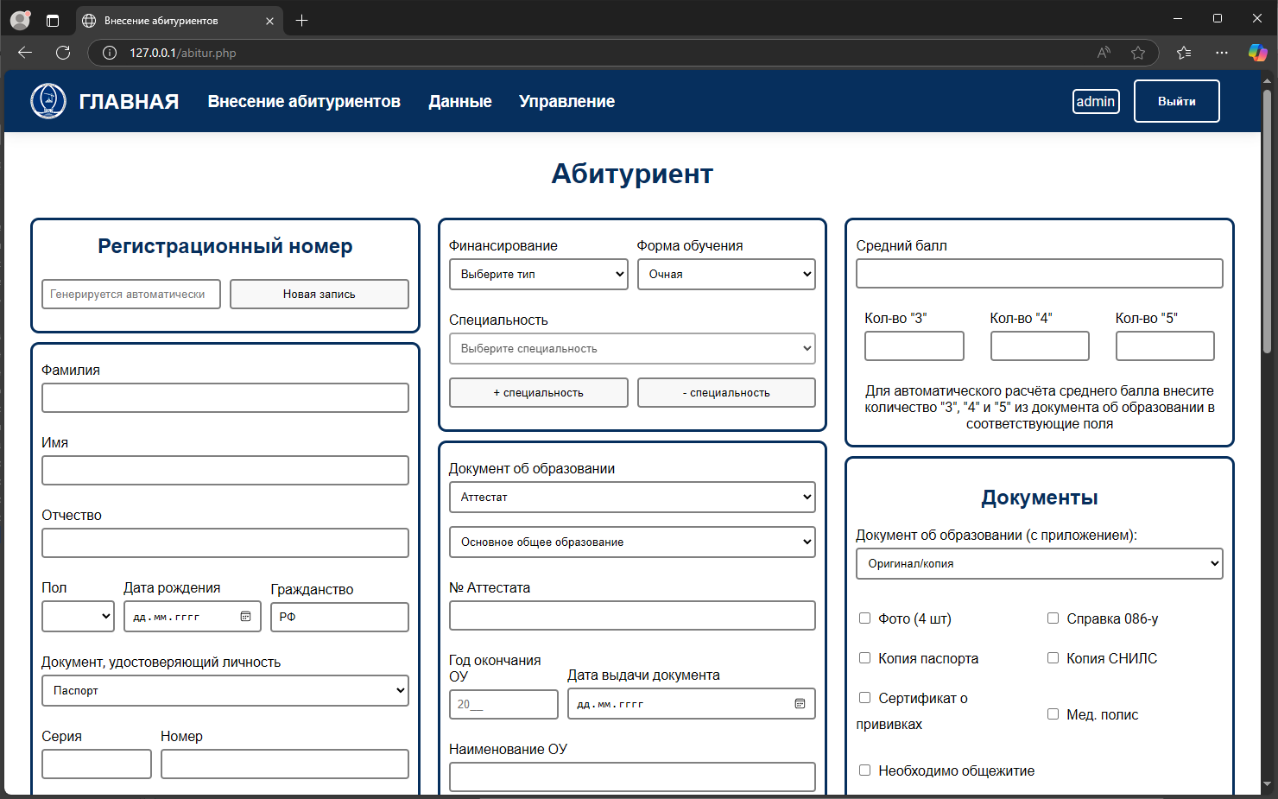

Рисунок 3.19 – Начало страницы внесения данных абитуриентов

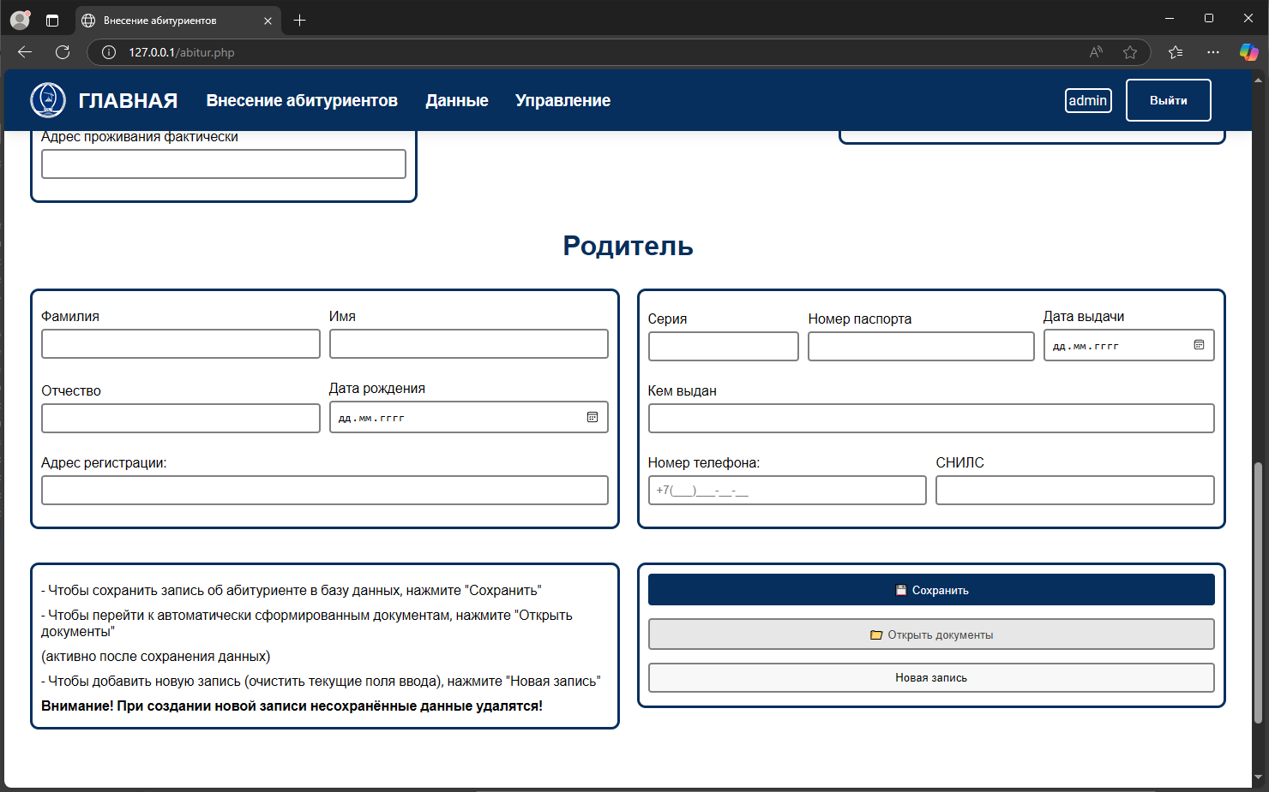

Рисунок 3.20 – Конец страницы внесения данных абитуриентов

При выборе типа финансирования и формы обучения меняется список доступных для выбора специальностей, что показано на рисунках 3.21-3.23. При выборе тина финансирования «Бюджет» появляется возможность выбора до 5 специальностей для подачи документов, при выборе типа финансирования «Коммерция» количество специальностей ограничивается одной. Если какая-либо специальность уже выбрана (при выборе типа финансирования «Бюджет»), она пропадает из списка для выбора второй и последующих специальностей.

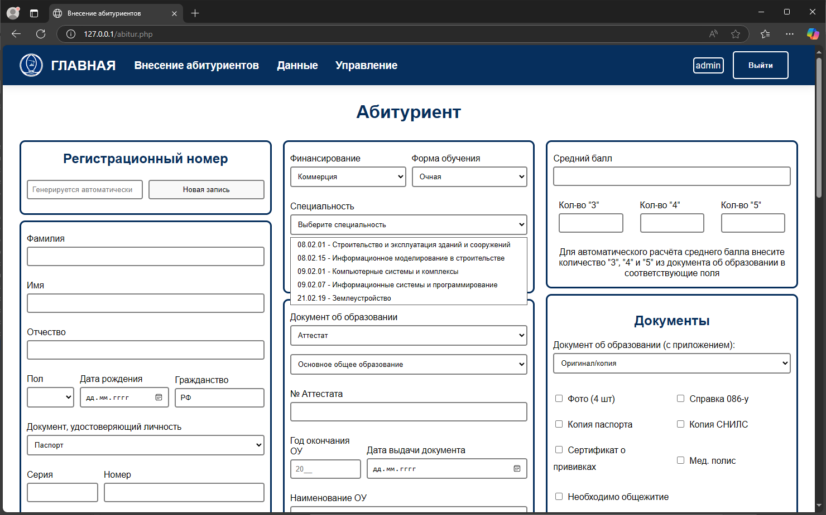

Рисунок 3.21 – Список коммерческих специальностей

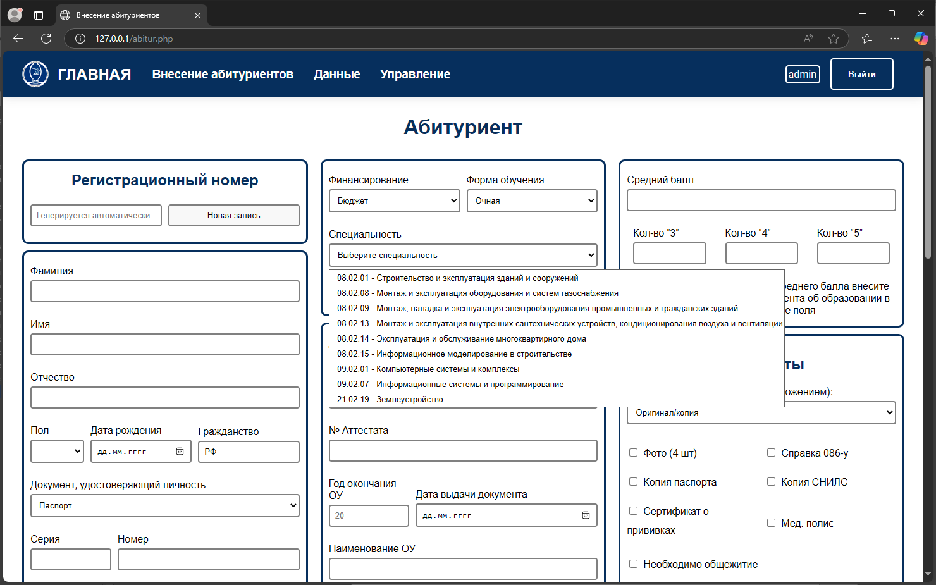

Рисунок 3.22 – Список бюджетных специальностей

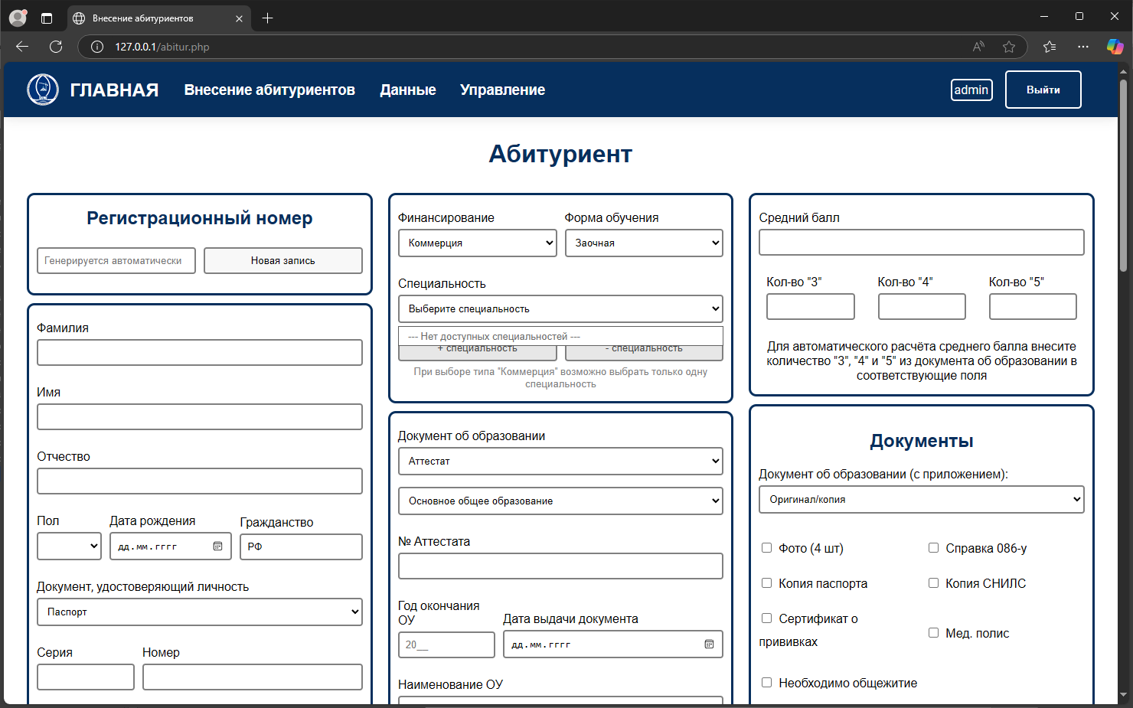

Рисунок 3.23 – Список заочных специальностей

Также в форме внесения данных абитуриентов производится автоматический подсчёт среднего балла по количеству оценок «3», «4» и «5». Помимо этого производится автоматический подсчёт возраста абитуриента, и если он старше 18 лет, то поля для ввода данных родителя становятся необязательными.

При выборе типа финансирования «Коммерция» в нижней части формы появляется блок заполнения данных договора, который показан на рисунке 3.24. Для удобства присутствует возможность переноса данных родителя в данные заказчика договора при выборе пункта «Родитель является заказчиком» в левой части блока договора.

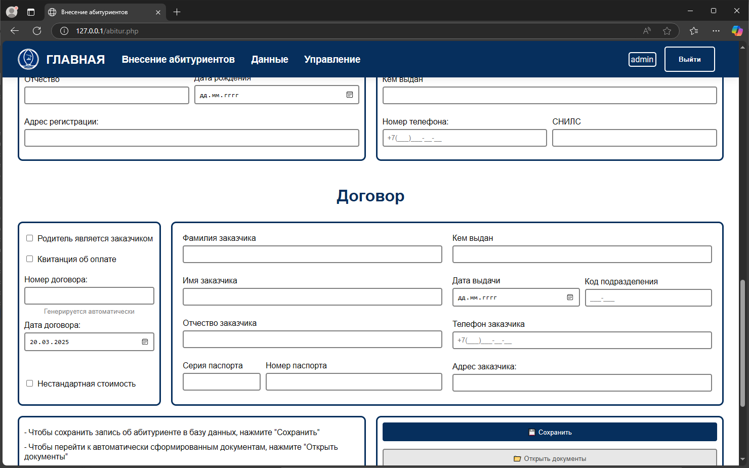

Рисунок 3.24 – Блок заполнения данных договора

Также при выборе пункта «Нестандартная стоимость» появляется блок заполнения стоимости обучения вручную, который показан на рисунке 3.25. Это может быть полезно при доборе абитуриентов после начала учебного года, когда в договоре требуется указание меньшей стоимости обучения.

Для удобства пользователей реализована автоматическая генерация сумм прописью при вводе числового значения стоимости обучения.

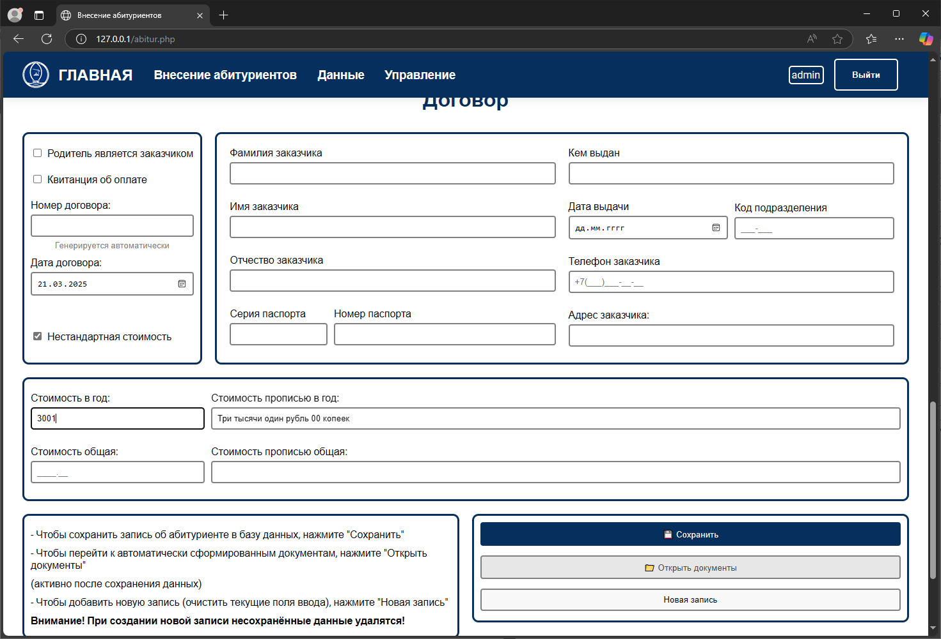

Рисунок 3.25 – Блок заполнения нестандартной стоимости обучения

Реализована адаптивность пользовательского интерфейса к различному разрешению монитора или размеру окна браузера. При меньшем количестве доступного пространства на экране блоки заполнения данных перестраиваются и меняется структура верхней панели, что показано на рисунке 3.26.

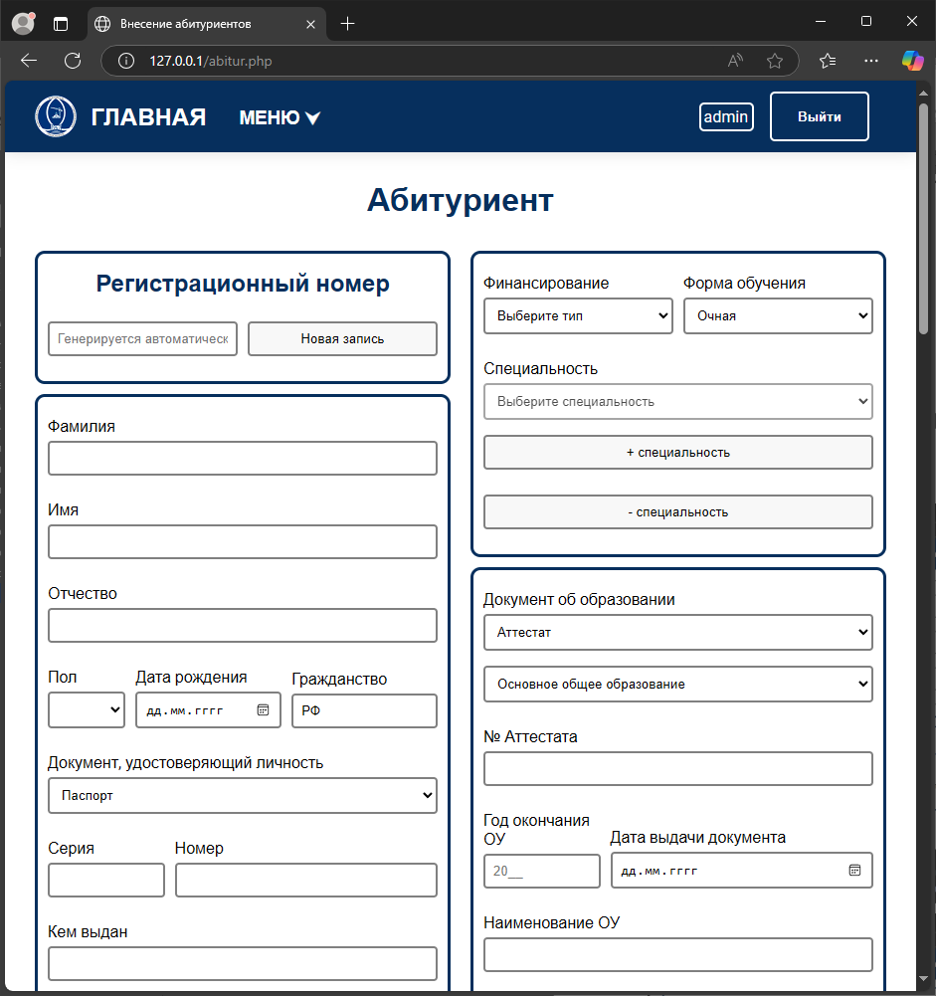

Рисунок 3.26 – Адаптивность интерфейса к различным разрешениям монитора

В нижней части формы присутствуют три кнопки – кнопка сохранения данных, кнопка перехода к документам и кнопка для сброса значений в форме «Новая запись», что отражает рисунок 3.27. Слева от кнопок пользователю выводится краткая подсказка. При нажатии на кнопку сохранения в случае успешной проверки данных в форме происходит добавление записей в базу данных и автоматическая генерация документов, необходимых для подачи заявления. Листинг программного кода, предназначенного для обработки данных абитуриентов и генерации документов, представлен в приложении А. После сохранения данных становится доступна кнопка «Открыть документы», которая ведёт на страницу вывода перечня сгенерированных документов.

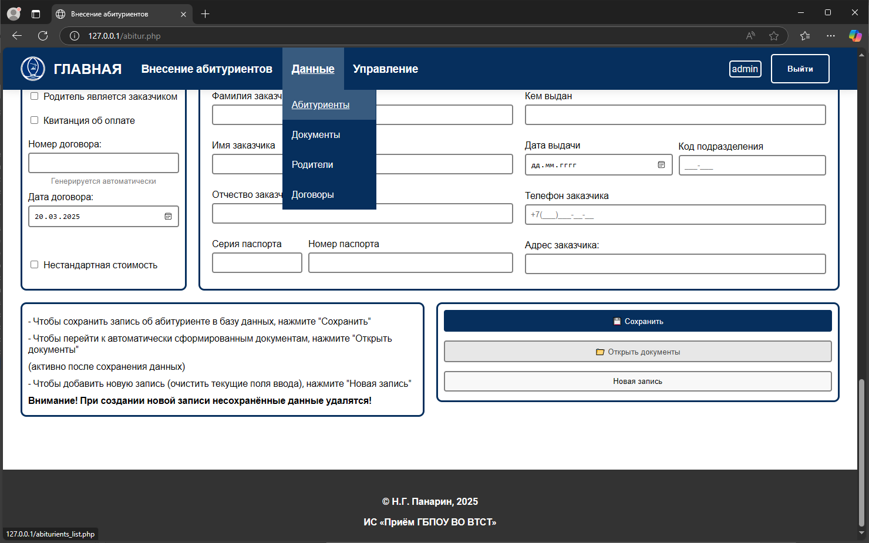

Рисунок 3.27 – Нижняя часть формы заполнения данных абитуриентов

В выпадающем меню «Данные» верхней панели, показанной на рисунке 3.28, представлено четыре ссылки – «Абитуриенты», «Документы», «Родители», «Договоры». Каждая из них ведёт на страницу с перечнем содержащейся в базе данных информации, соответствующей названию раздела.



Рисунок 3.28 – Меню «Данные» верхней панели

При переходе по ссылке «Абитуриенты» данного меню открывается страница, представленная на рисунке 3.29. Она состоит из двух блоков – верхнего блока фильтрации данных и нижнего блока с таблицей, содержащей эти данные. На текущий момент база данных заполнена тестовыми вымышленными данными в небольшом количестве для ознакомления с функционалом системы.

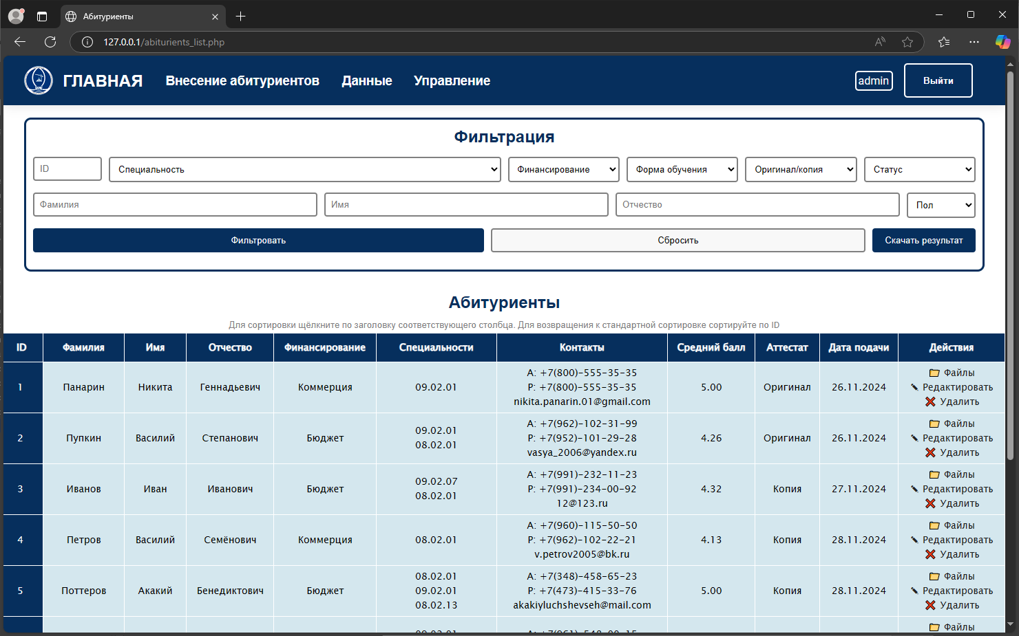

Рисунок 3.29 – Страница «Абитуриенты»

Реализован постраничный вывод информации с возможностью выбора количества записей на странице. Кнопки постраничного вывода появляются, если количество выведенных элементов больше 25.

По умолчанию на страницу выводятся все данные всех абитуриентов, внесённых в систему. Их можно отфильтровать при помощи верхнего блока – по ID, специальности, типу финансирования, форме обучения, оригиналу или копии аттестата, текущему статусу приёма, фамилии, имени, отчеству или их фрагменту, а также по полу.

После нажатия на кнопку «Фильтровать» данные таблице выводятся по заданным пользователям критериям фильтрации, что показано на рисунке 3.30.

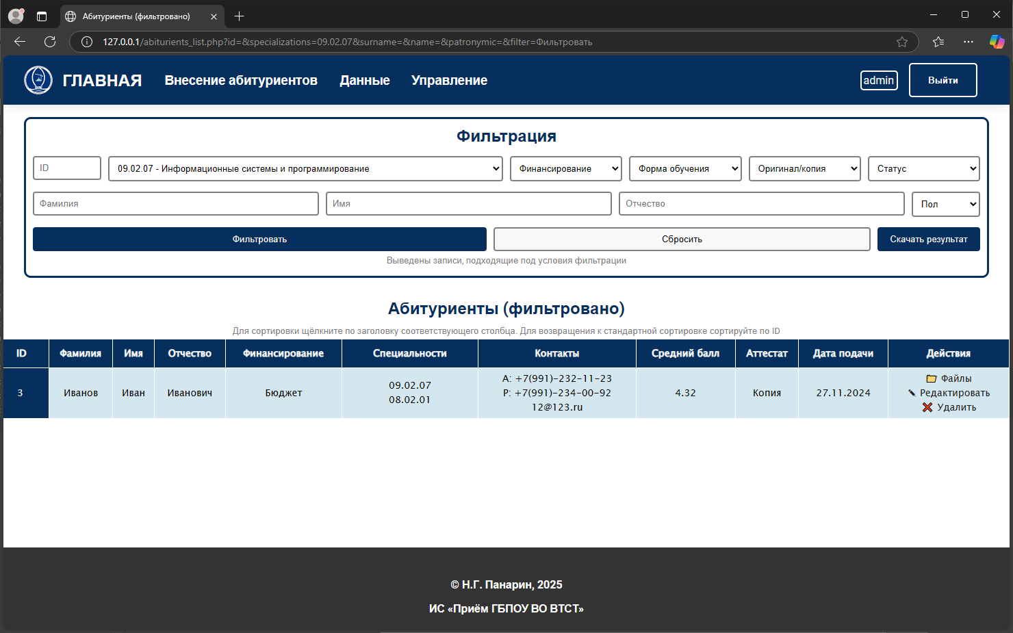

Рисунок 3.30 – Результат фильтрации данных абитуриентов

Данные в отфильтрованном или исходном виде можно скачать в формате электронной таблицы по нажатию на кнопку «Скачать результат» в правом нижнем углу формы фильтрации. Скачанный документ представлен на рисунке 3.31.

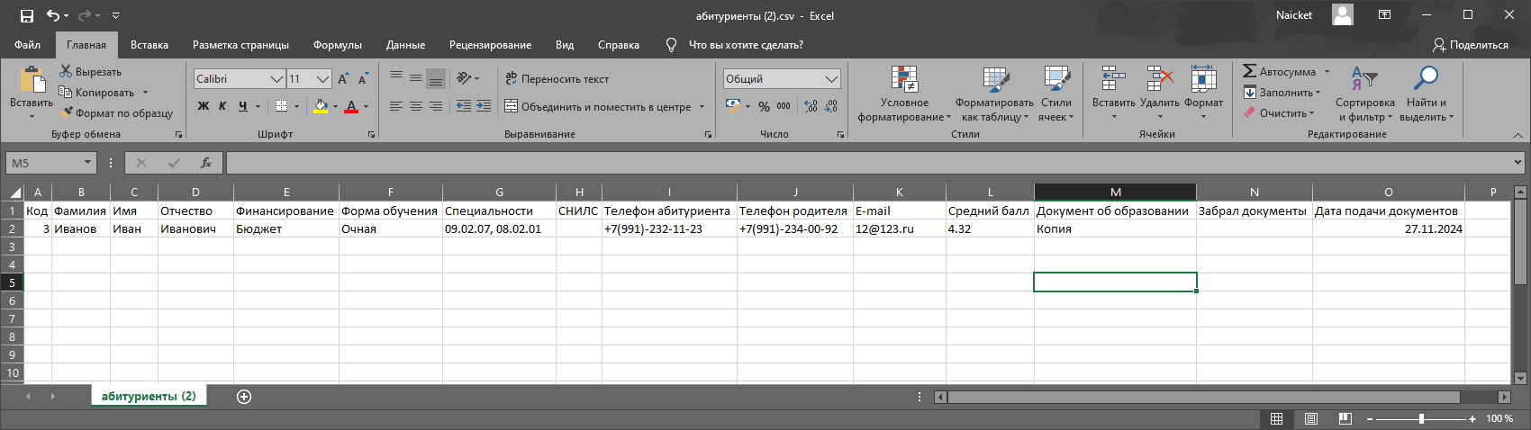

Рисунок 3.31 – Скачанный документ с данными абитуриентов

Для возвращения к выводу информации без фильтрации необходимо нажать на кнопку «Сбросить».

Также данные в таблице можно отсортировать. Для этого необходимо нажать на заголовок колонки таблицы, по которой необходимо произвести сортировку. После выбора заголовка возле его названия появляется значок, показывающий порядок сортировки. Для смены порядка сортировки необходимо нажать на заголовок ещё раз. Результат сортировки данных абитуриентов по среднему баллу представлен на рисунке 3.32. Сортировка также может быть применена к отфильтрованным данным.

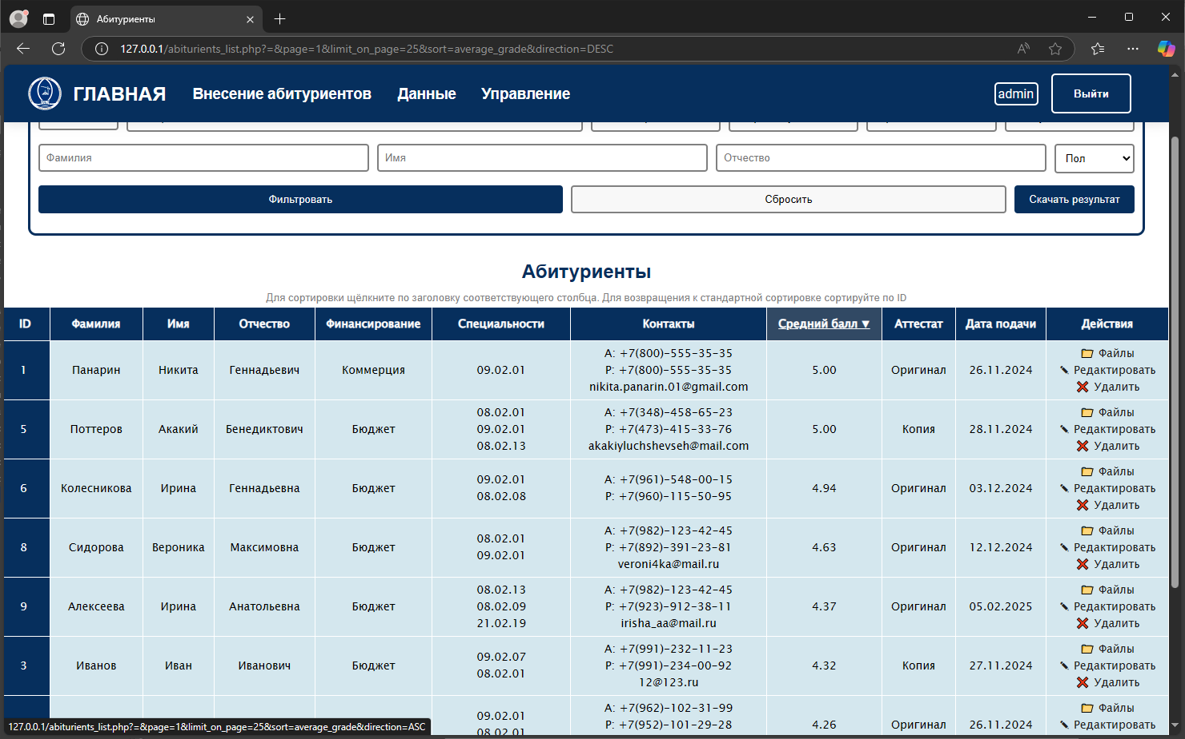

Рисунок 3.32 – Сортировка данных в таблице

В таблице данных в правой колонке указаны действия, которые могут быть произведены пользователем – переход к файлам, редактирование и удаление. При этом удаление доступно только пользователям с привилегиями администратора, у рядового пользователя данный пункт отсутствует, как показано на рисунке 3.33.

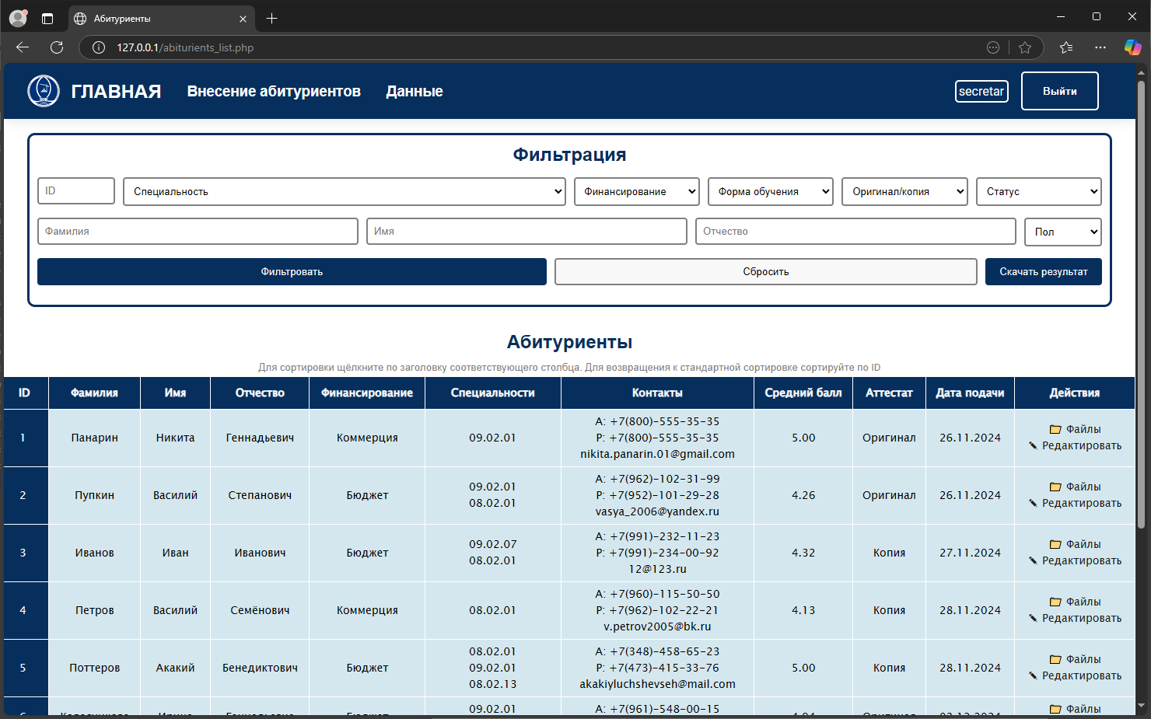

Рисунок 3.33 – Отсутствие возможности удаления у пользователя secretar, не имеющего привилегий администратора

Аналогичный функционал имеют страницы, содержащие данные о полученных от абитуриентов документах (рисунок 3.34) и данные родителей (рисунок 3.35).

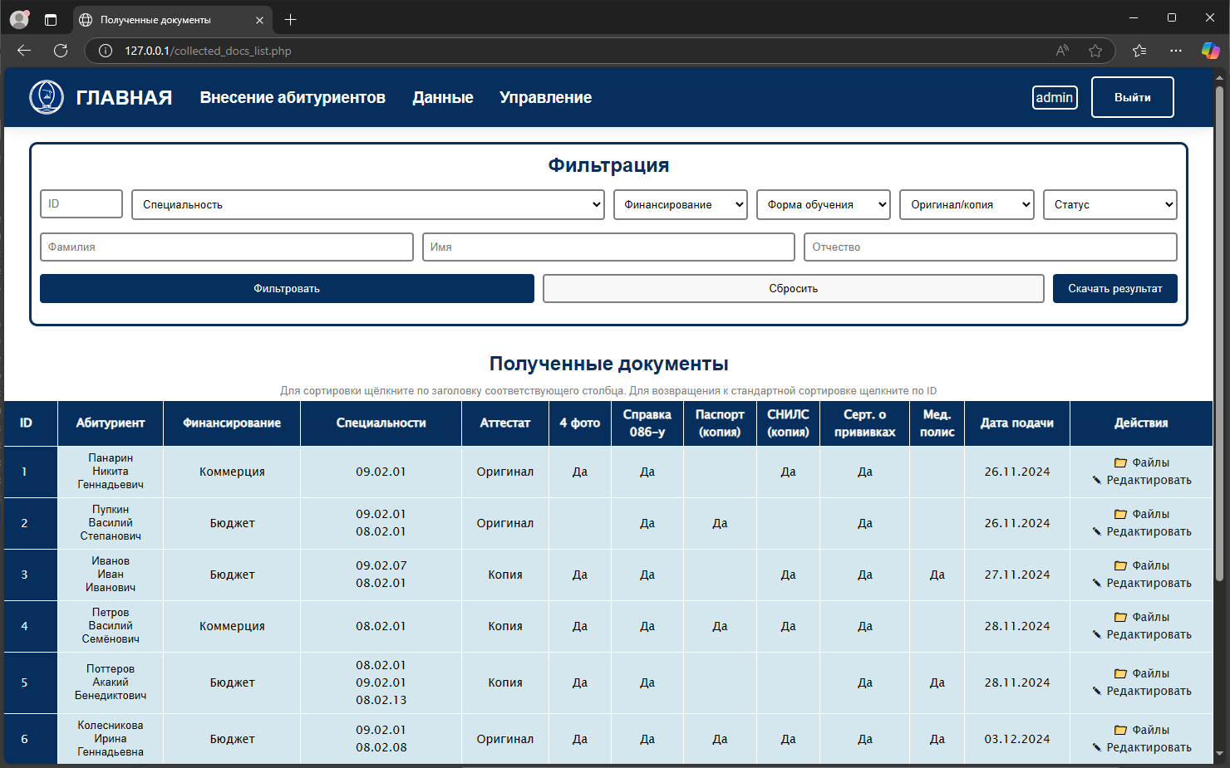

Рисунок 3.34 – Страница «Полученные документы»

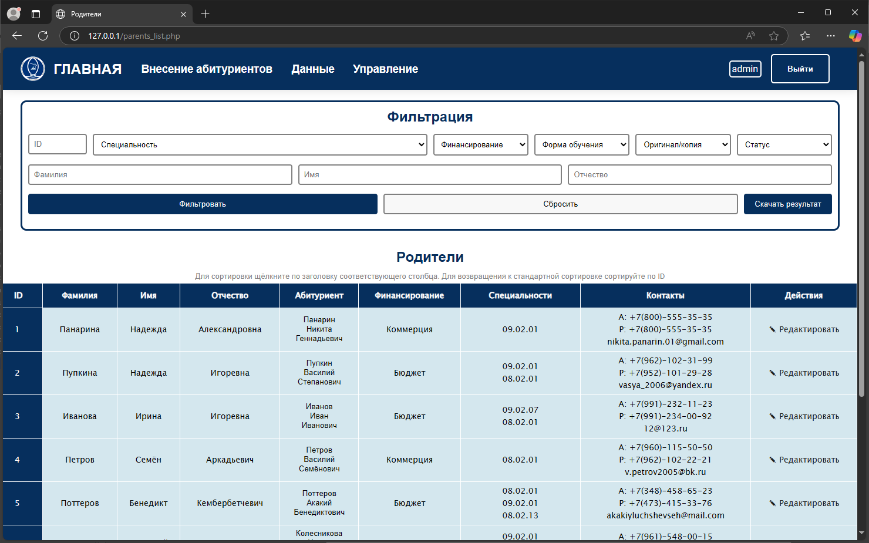

Рисунок 3.35 – Страница «Родители»

На данных страницах также присутствует возможность быстрого перехода к данным абитуриента при нажатии на его имя в колонке «Абитуриент» таблицы.

Страница, содержащая данные о договорах, представленная на рисунке 3.36, имеет аналогичный ранее описанным страницам функционал фильтрации и сортировки, но помимо прочего не ней присутствует возможность быстрой смены статуса квитанции об оплате для абитуриентов (предоставлена она или нет) посредством установки или снятия флажка в колонке «Квитанция».

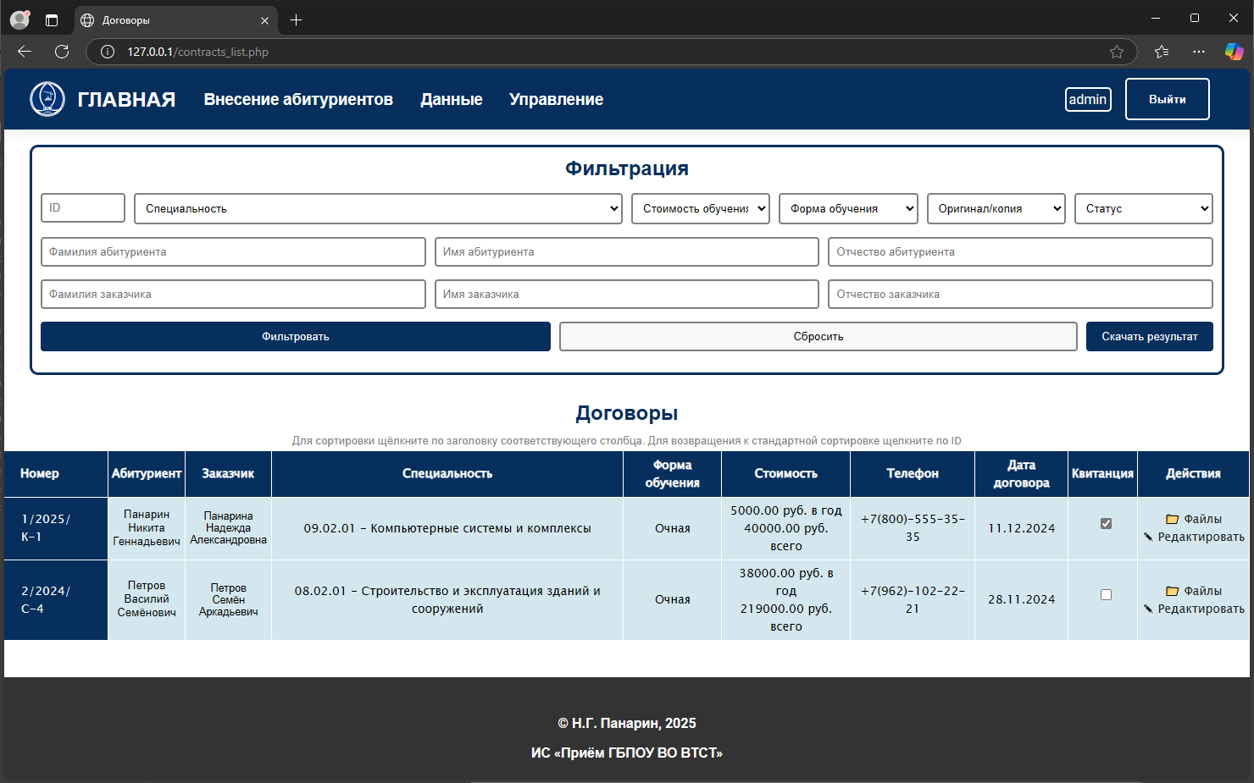  
Рисунок 3.36 – Страница «Договоры»

Для удобства работы сотрудников приёмной комиссии на странице договоров при наведении курсора на фамилию, имя и отчество абитуриента выводится подсказка с контактными данными, которая показана на рисунке 3.37.

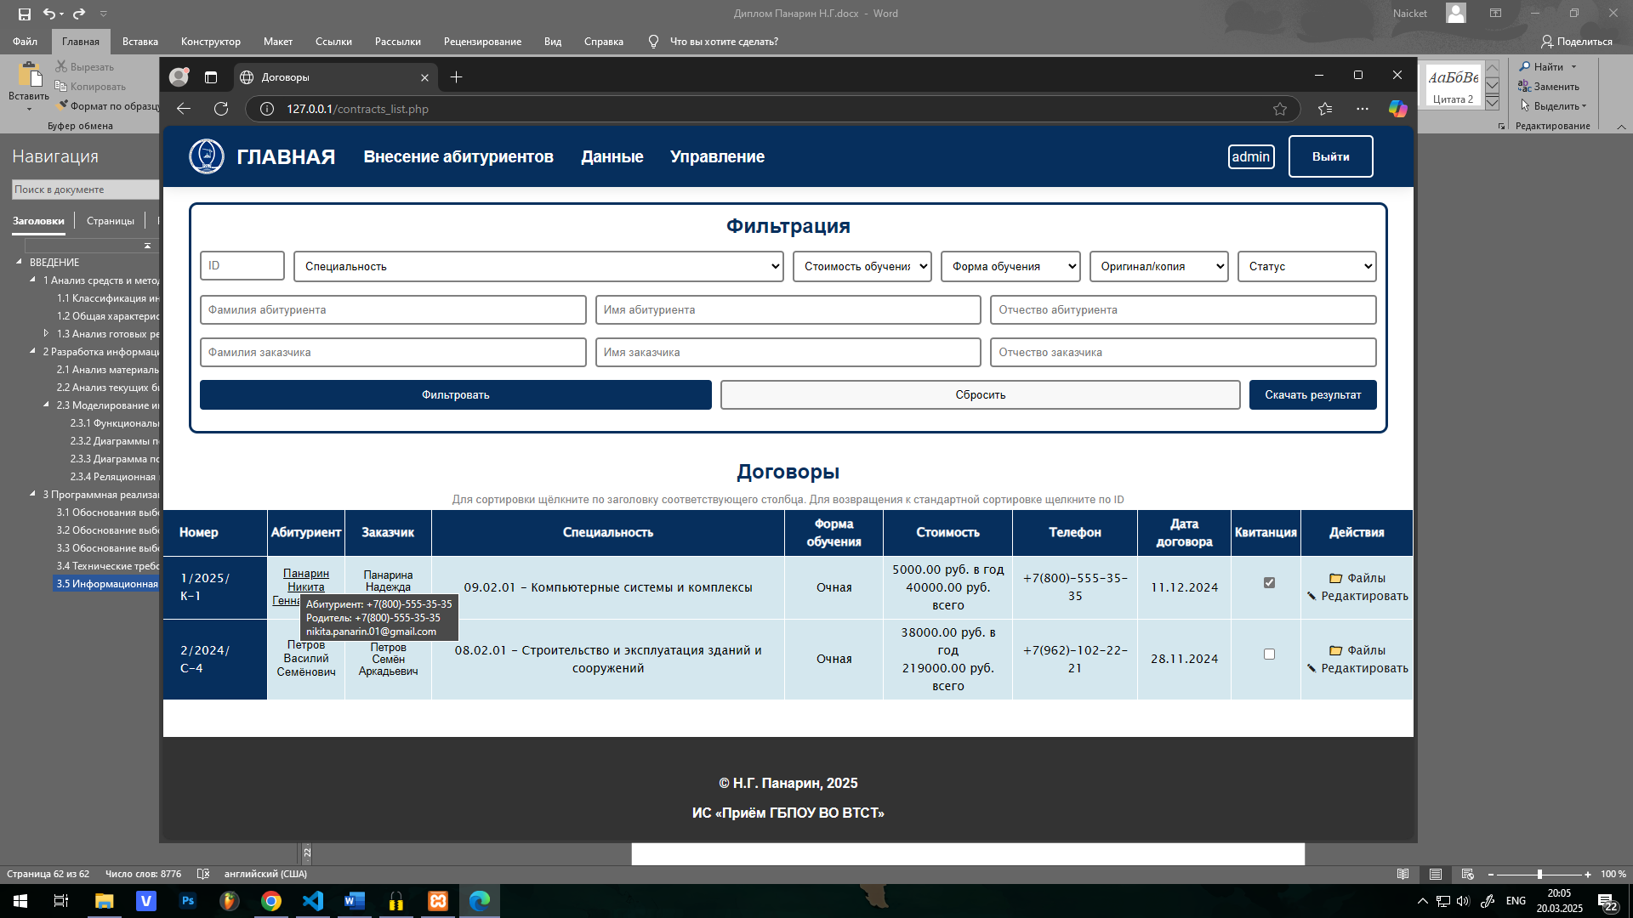

Рисунок 3.37 – Подсказка с контактными данными

При нажатии на кнопку «Редактировать» в графе колонке «Действия» открывается ранее показанная страница внесения данных абитуриентов, но при этом все данные об абитуриенте, переданных им документах, его родителе и договоре заполняются в соответствующие поля формы и доступны для редактирования, что показано на рисунках 3.38 и 3.39. Данная страница также открывается после сохранения данных абитуриента при их первичном внесении. После редактирования данных необходимо нажать на кнопку «Сохранить».

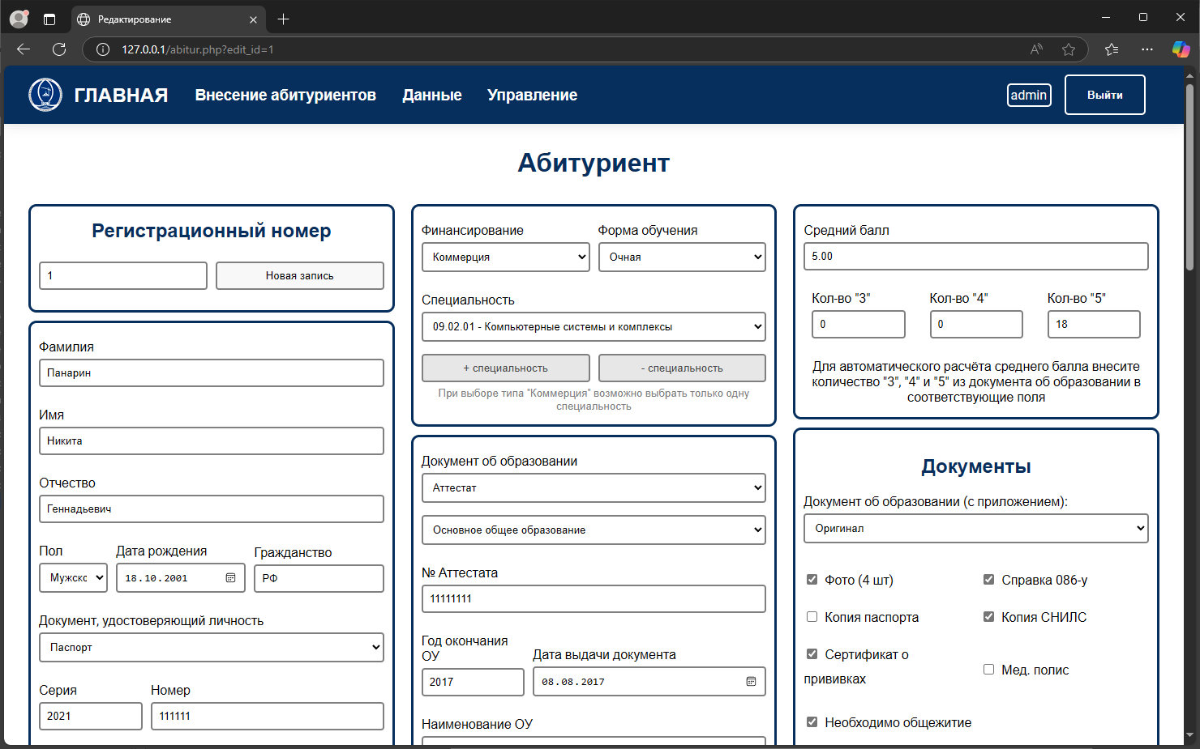

Рисунок 3.38 – Начало страница редактирования данных абитуриента

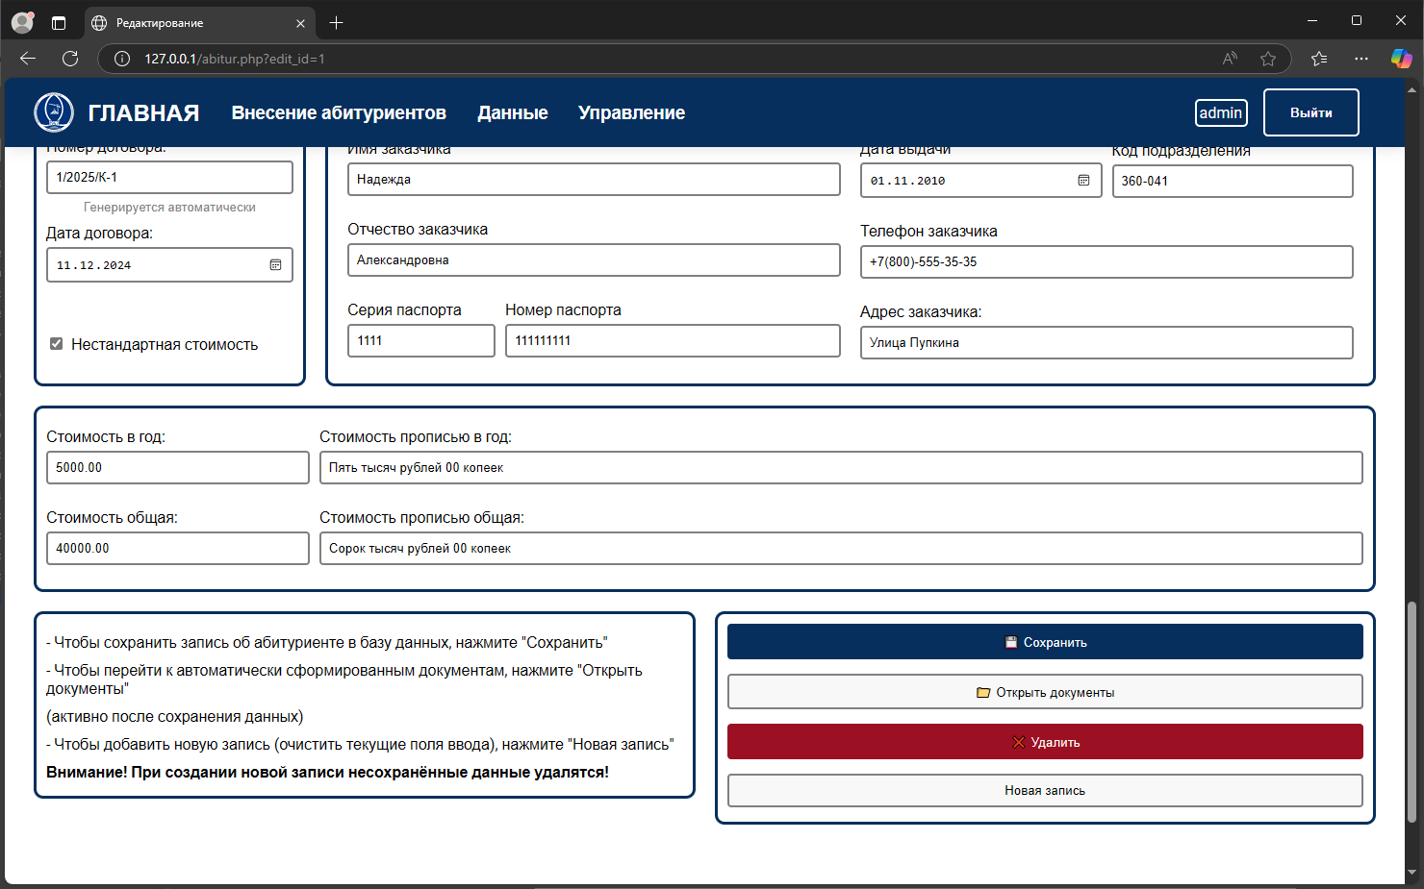

Рисунок 3.39 – Конец страница редактирования данных абитуриента

Для перехода на страницу с перечнем сгенерированных документов для абитуриента, показанную на рисунке 3.40, необходимо нажать на кнопку «Файлы» в строке абитуриента на страницах «Абитуриенты», «Полученные документы» и «Договоры», или нажать на кнопку «Открыть документы» на странице редактирования данных абитуриента.

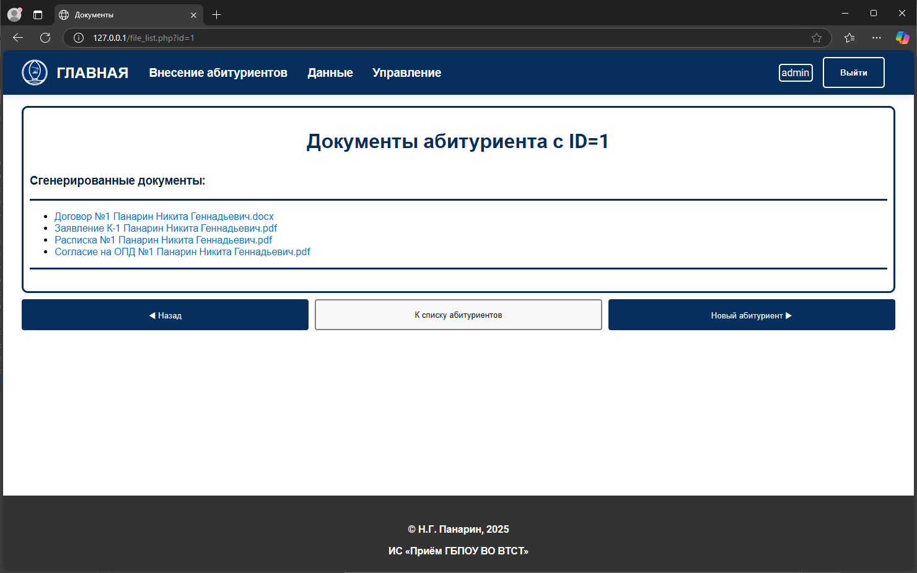

Рисунок 3.40 – Страница с перечнем сгенерированных документов

Информационная система генерирует следующие документы:

* Договор. Представляет собой заполненный шаблон договора на оказание платных образовательных услуг в формате DOCX (Microsoft Word). Генерируется только в случае подачи заявления с типом финансирования «Коммерция»;
* Заявление. Представляет собой заполненный бланк заявления на подачу документов в формате PDF. Генерируется на каждую из выбранных бюджетных специальностей или на одну коммерческую;
* Расписка. Представляет собой заполненный бланк расписки о получении секретарём приёмной комиссии документов, предоставленных или не предоставленных абитуриентом, в формате PDF;
* Согласие на обработку персональных данных. Представляет собой заполненный бланк согласия на обработку персональных данных в формате PDF. Заполняется от имени совершеннолетнего абитуриента или от имени родителя (опекуна) в случае, если абитуриент не является совершеннолетним, в автоматическом режиме.

По нажатию на ссылки на странице сгенерированных документов происходит открытие в браузере с возможностью скачивания и печати или прямое скачивание в зависимости от типа документа. Так, если это PDF-документ, то его можно открыть прямо в браузере для просмотра и печати, а также скачать. Если это DOCX-документ, то его можно только скачать для дальнейшей работы в текстовом редакторе. В формате DOCX генерируется только договор на оказание платных образовательных услуг.

Пример содержимого сгенерированного договора на оказание платных образовательных услуг, открытого в приложении Microsoft Word, представлен на рисунке 3.41.

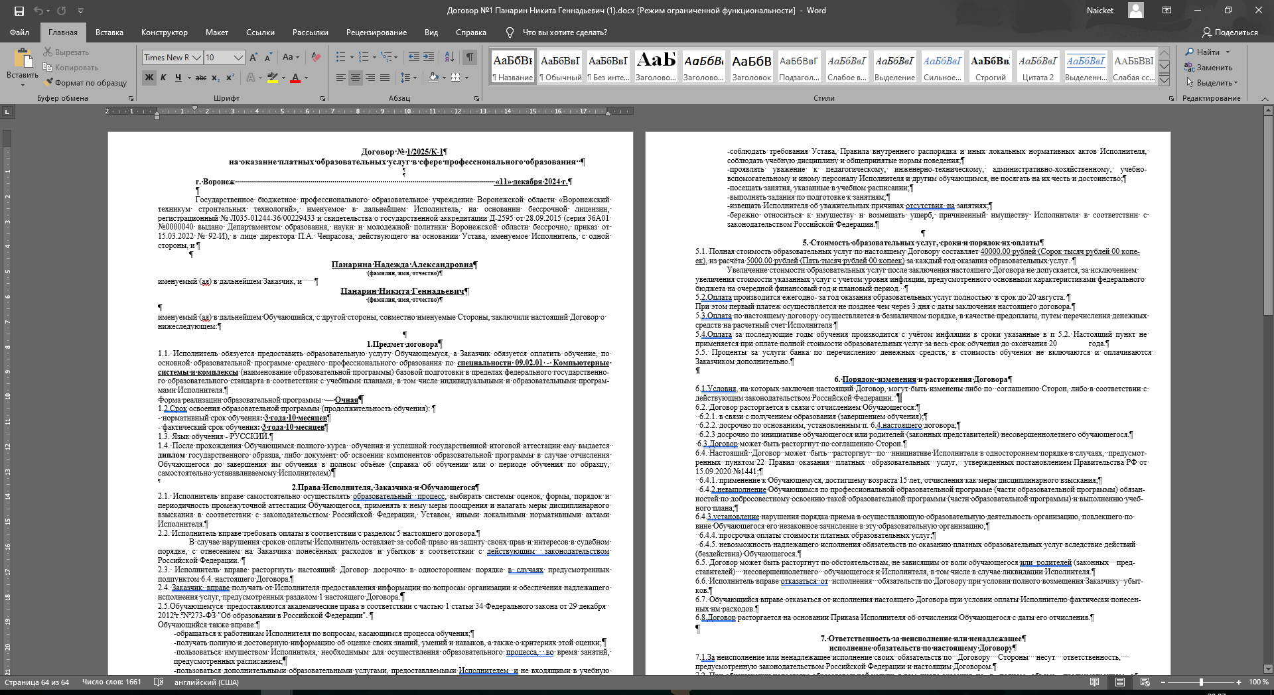

Рисунок 3.41 – Сгенерированный файл договора на оказание платных образовательных услуг

На рисунке 3.42 представлен пример сгенерированного заявления абитуриента, открытого в браузере.

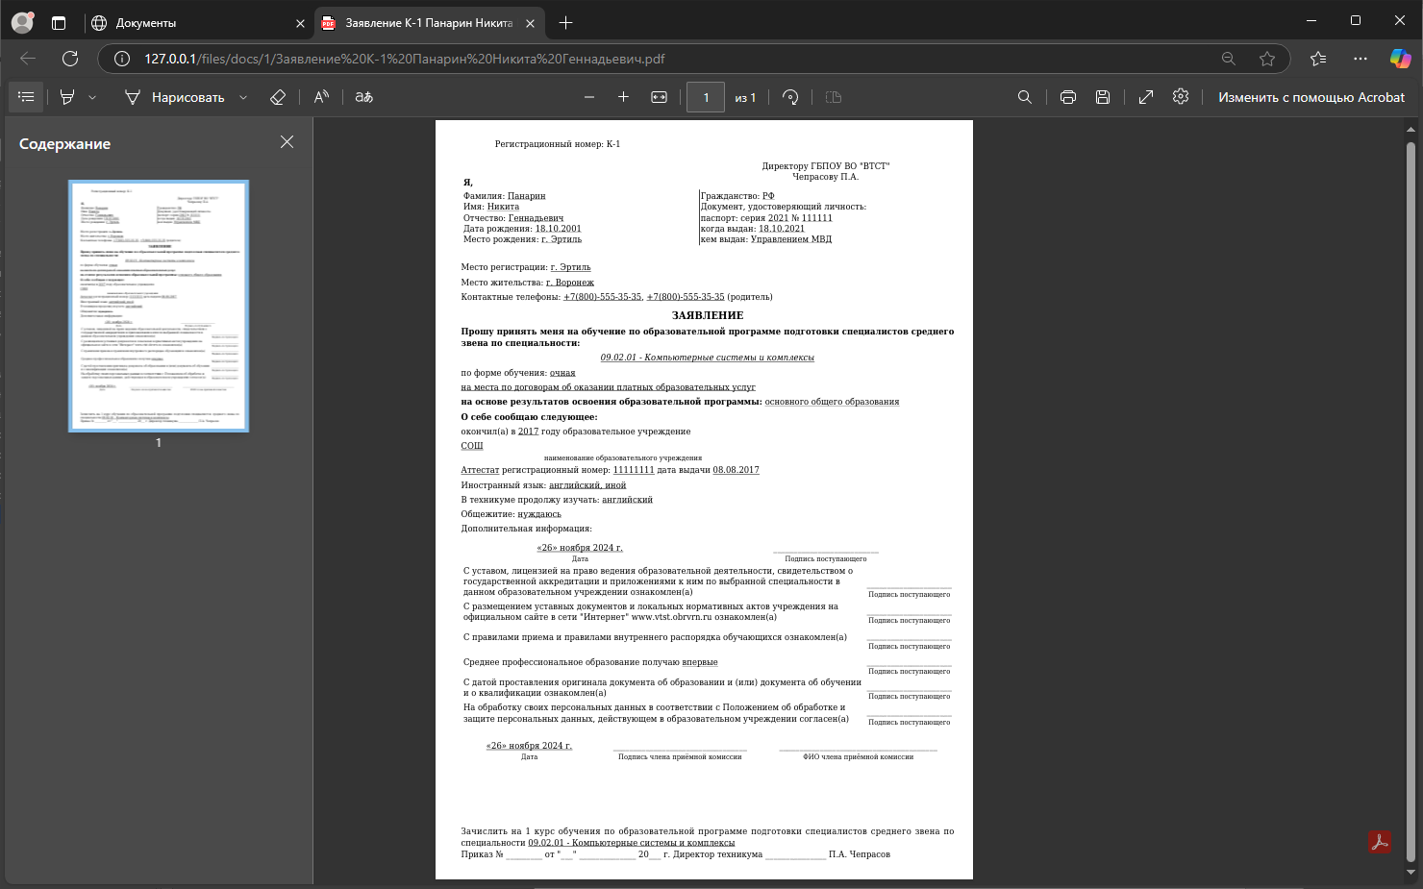

Рисунок 3.42 – Пример сгенерированного заявления

На рисунке 3.43 представлен пример сгенерированной расписки о полученных от абитуриента документах, также открытой в браузере. С данной страницы пользователь может как произвести печать документа, так и скачать его.

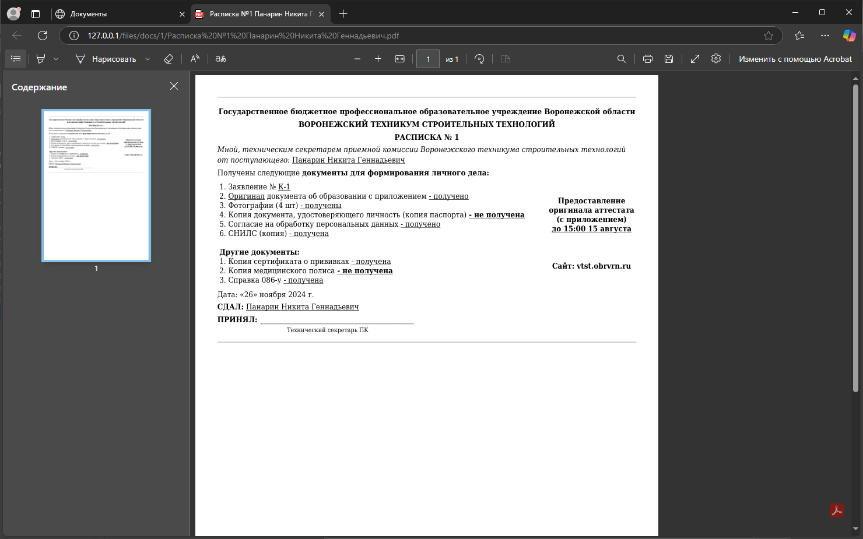

Рисунок 3.43 – Пример сгенерированной расписки

Сгенерированные документы хранятся в неизменном виде на файловом сервере до последующего обновления данных абитуриента. В случае их дополнения (например, получения от абитуриента недостающих документов), после обновления данных в информационной системе сгенерированные документы обновляются в автоматическом режиме.

На рисунке 3.44 представлены примеры сгенерированных согласий на обработку персональных данных для совершеннолетнего и несовершеннолетнего абитуриентов. Они отличаются по своей структуре. В случае, если заявление подаёт совершеннолетний абитуриент, согласие на обработку своих персональных данных он предоставляет от своего лица. Если заявление подаётся несовершеннолетним абитуриентом, согласие на обработку персональных данных ребёнка даёт его родитель (или законный представитель).

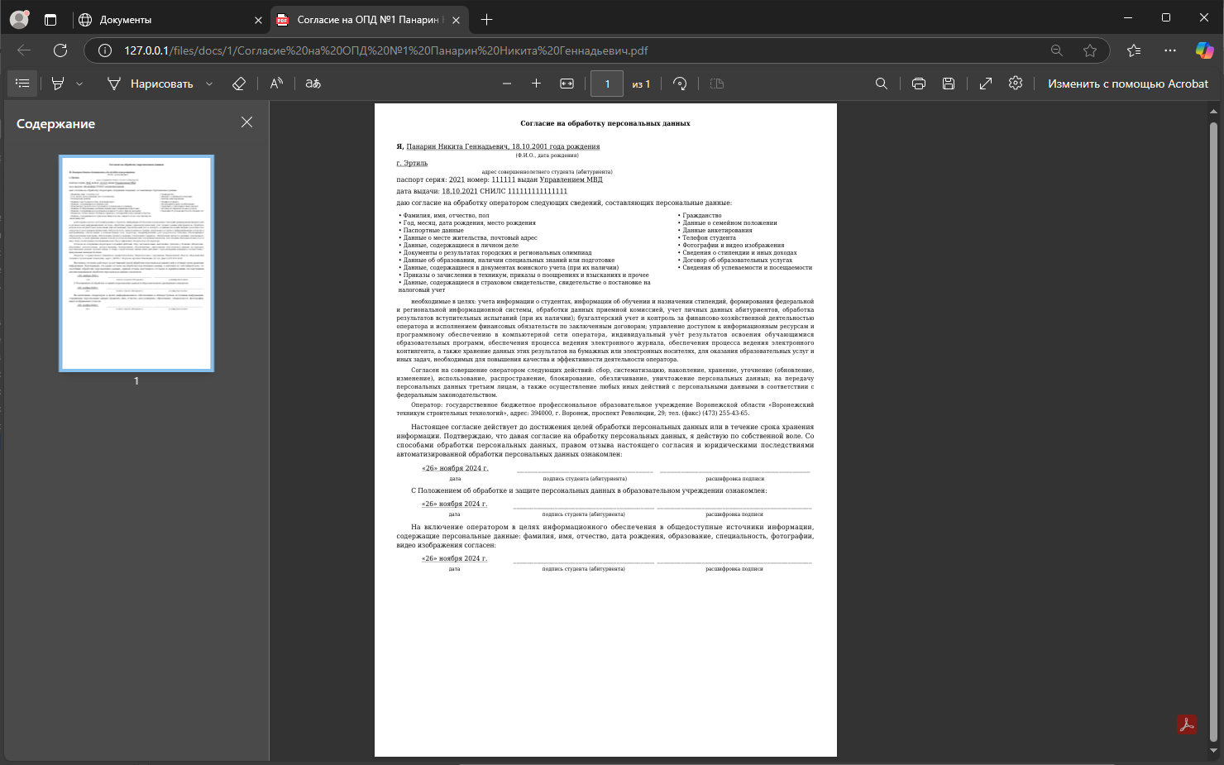 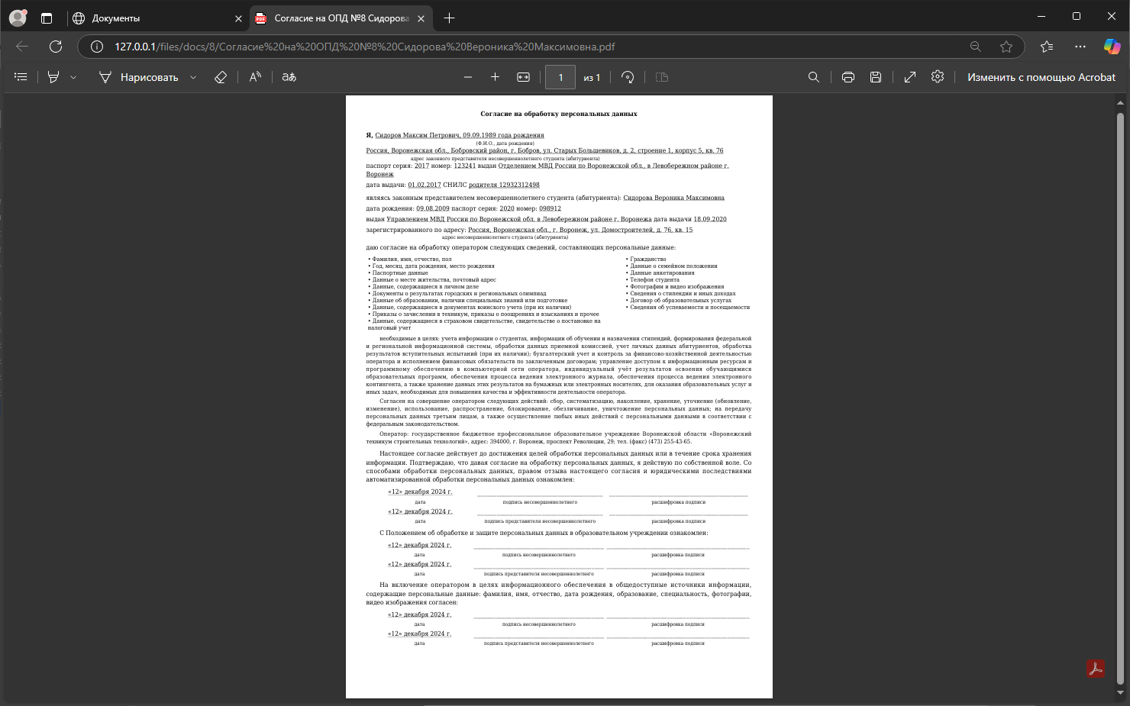

а) б)

Рисунок 3.44 – Примеры согласий на обработку персональных данных  
а) для совершеннолетнего, б) для несовершеннолетнего

Все вышеописанные документы заполняются данными абитуриентов, сохранёнными в базе данных информационной системы и внесёнными ранее в форме заполнения данных абитуриента сотрудником на этапе приёма заявления.

Основной функционал, доступный с административными привилегиями, представлен на странице «Панель управления», показанной на рисунке 3.45. В верхней части страницы представлена краткая сводка актуальной информации о ходе приёмной компании. В средней части страницы представлены ссылки на ранее описанные страницы «Рейтинг», «Количество поданных заявлений», «План приёма». Справа от них – ссылки на страницы управления специальностями и пользователями в информационной системе.

В нижней части страницы представлен блок выгрузки, резервного копирования и восстановления данных.

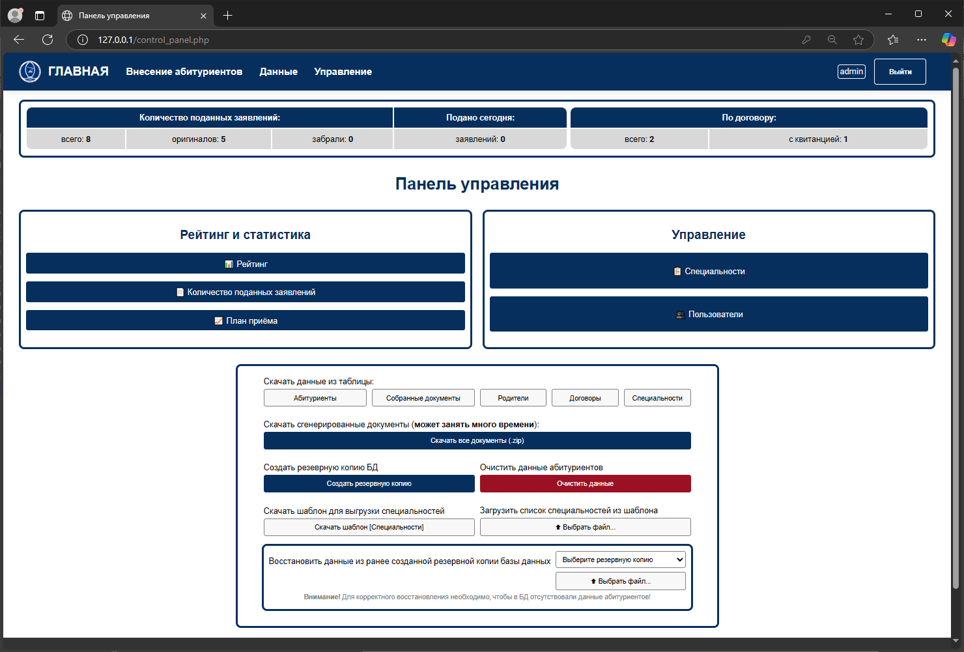

Рисунок 3.45 – Страница «Панель управления»

В блоке выгрузки, резервного копирования и восстановления данных присутствует возможность выгрузить данные из таблиц «Абитуриенты», «Собранные документы», «Родители», «Договоры» и «Специальности» базы данных. Данные выгружаются в формате электронной таблицы. Пример скачанного документа из таблицы «Абитуриенты» представлен на рисунке 3.46.

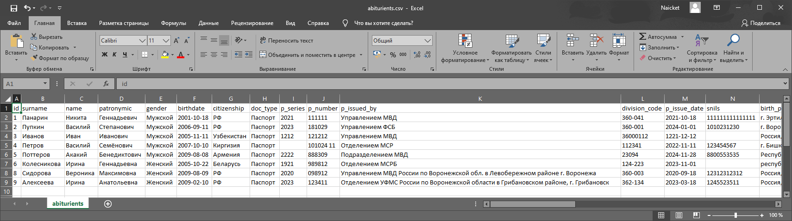

Рисунок 3.46 – Результат выгрузки данных из таблицы «Абитуриенты»

Присутствует возможность скачать все сгенерированные документы в zip-архиве. Содержимое сформированного архива представлено на рисунке 3.47. Архив содержит папки с нумерацией, которая соответствует порядковым номерам абитуриентов. В каждой папке содержатся все документы, сгенерированные информационной системой для данного абитуриента. К примеру, содержимое папки 2 представлено на рисунке 3.48.

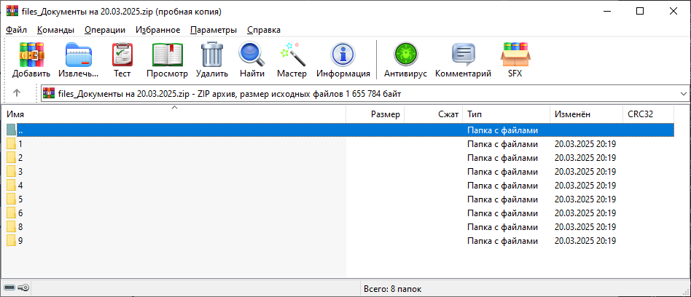

Рисунок 3.47 – Содержимое сформированного архива

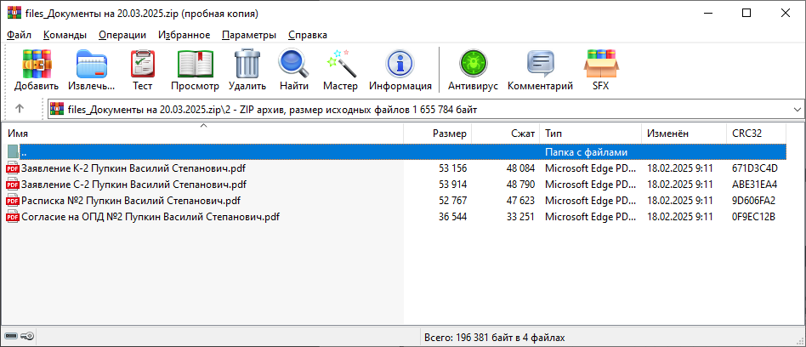

Рисунок 3.48 – Содержимое папки «2» сформированного архива

Присутствует возможность создания резервной копии базы данных нажатием на кнопку «Создать резервную копию». При этом скачивается файл резервной копии с указанием текущей даты и времени в формате SQL, что показано на рисунке 3.49. Этот же файл автоматически сохраняется на сервере.

Данный файл содержит структуру базы данных и всю информацию, содержащуюся в ней на момент создания резервной копии.

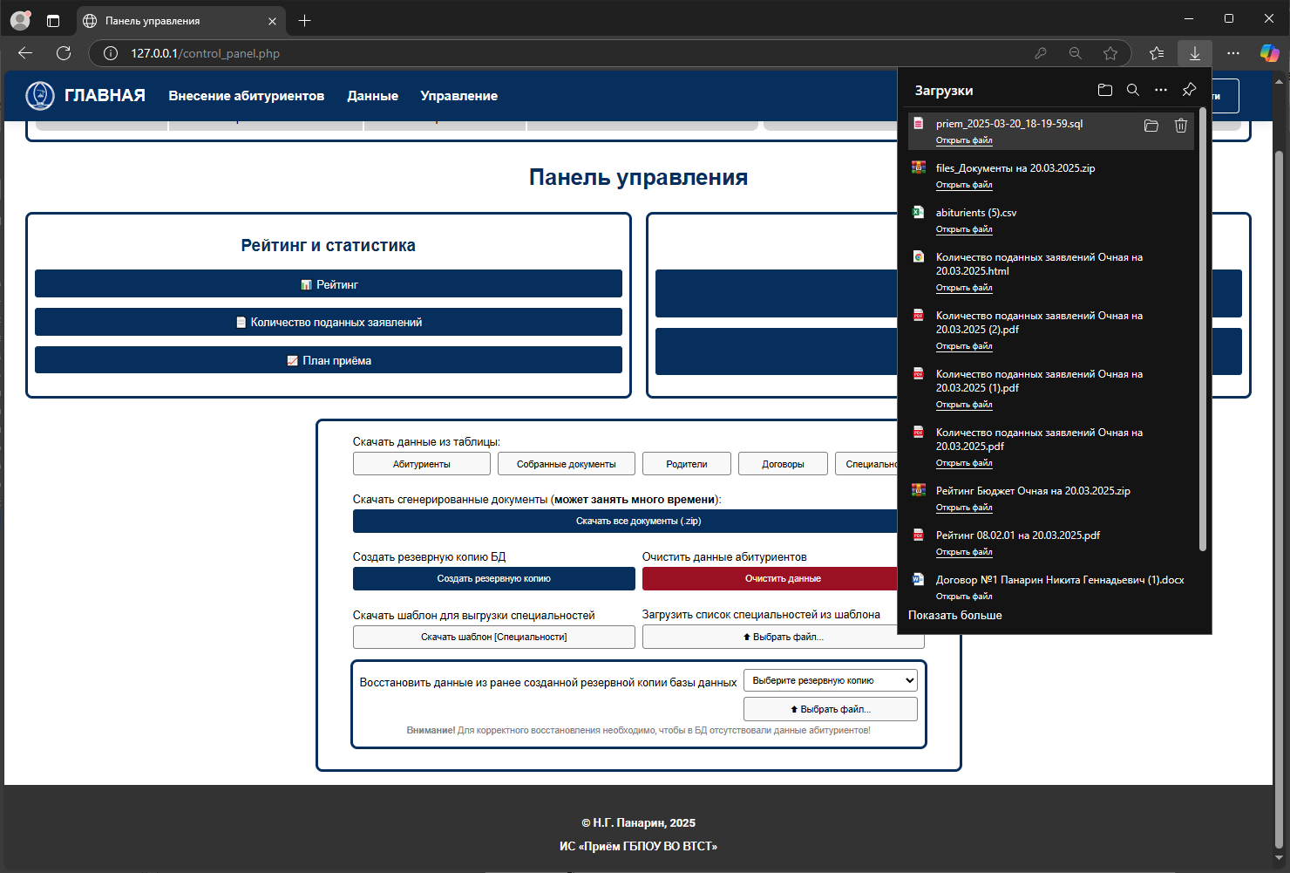

Рисунок 3.49 – Результат создания резервной копии

Для очистки базы данных от данных абитуриентов присутствует отдельная кнопка «Очистить данные». При этом удаляются только данные, связанные с абитуриентами. План приёма и данные об учётных записях пользователей сохраняются. Инициализация очистки базы данных создаёт на сервере резервную копию базы данных перед моментом очистки и резервную копию всех сгенерированных информационной системой файлов в виде архива.

При нажатии на кнопку очистки информационная система требует подтверждения значимого действия, что показано на рисунке 3.50

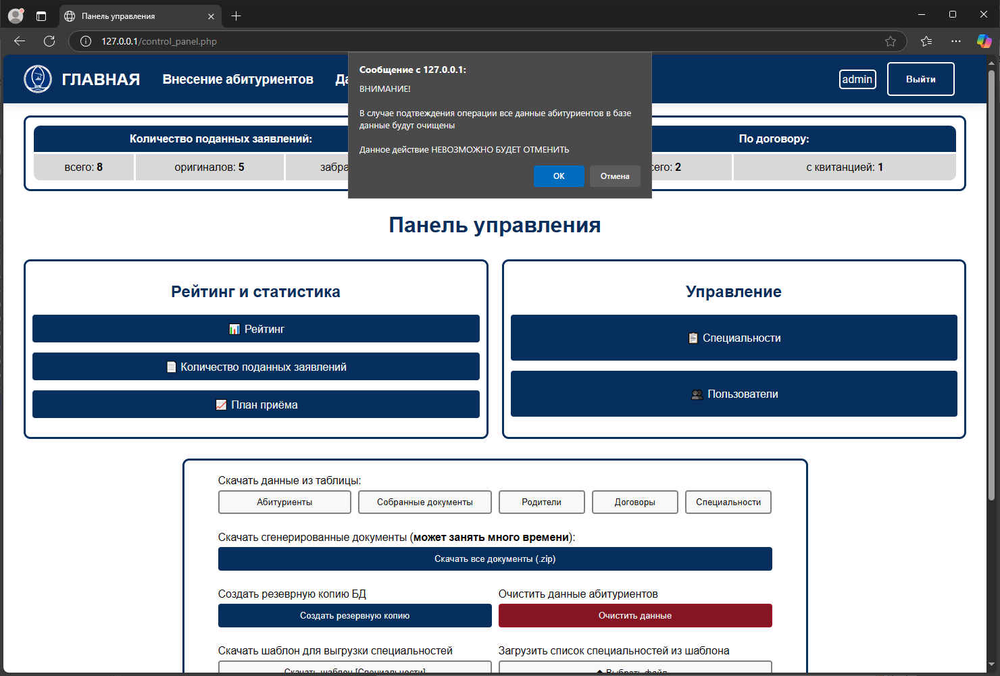

Рисунок 3.50 – Подтверждение удаления данных абитуриентов

При подтверждении удаления информационная система запрашивает ввод кода подтверждения. Данный код задаётся в момент конфигурирования информационной системы и служит для подтверждения значимых действий.

На рисунке 3.51 представлено диалоговое окно с запросом сервисного кода. Очистка данных производится только если введен правильный код.

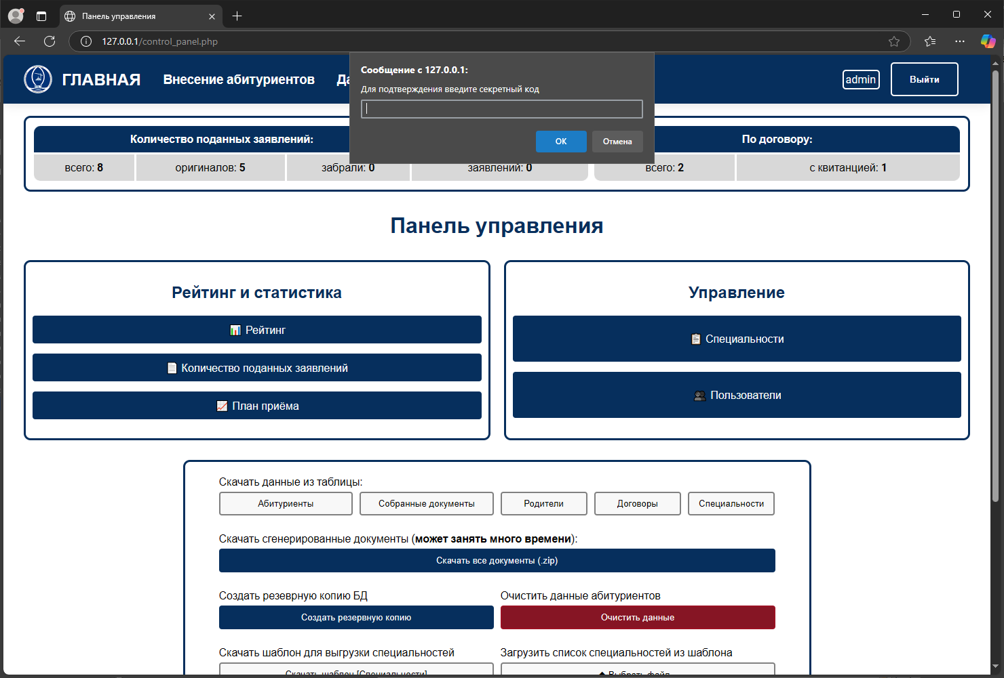

Рисунок 3.51 – Ввод секретного кода

Для упрощения заполнения плана приёма присутствует возможность выгрузки данных о специальностях из заполненного в виде файла электронной таблицы шаблона. Для скачивания шаблона реализована отдельная кнопка «Скачать шаблон [Специальности]». Скачанный файл представлен на рисунке 3.52.

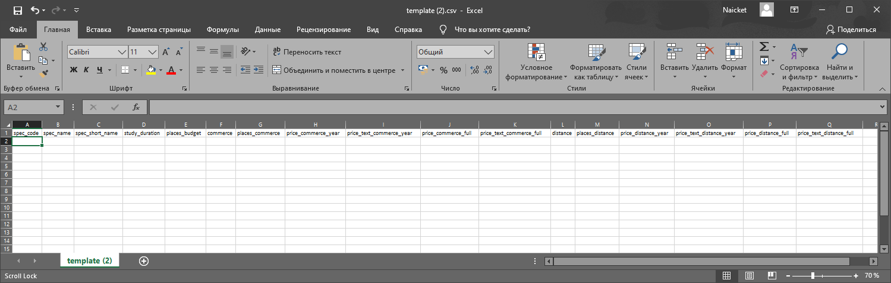

Рисунок 3.52 – Шаблон заполнения данных о специальностях

Данный шаблон необходимо заполнить данными и выгрузить в информационную систему при помощи кнопки «Выбрать файл» в пункте «Загрузить список специальностей из шаблона». При нажатии данной кнопки открывается диалоговое окно выбора файла, представленное на рисунке 3.53.

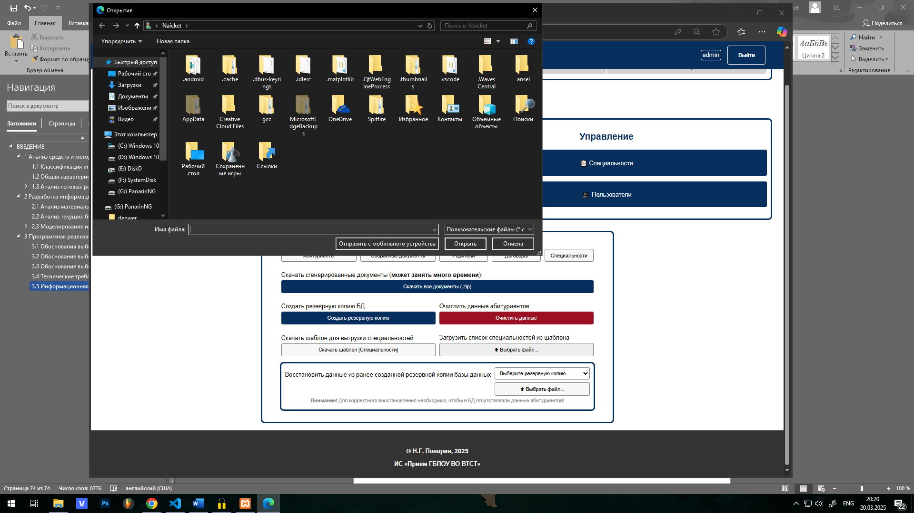

Рисунок 3.53 – Выбор файла для выгрузки данных из шаблона

Шаблон проверяется на соответствие заголовков и соответствие данных в полях, и если данные верны, то они выгружаются в базу данных системы.

Также реализована возможность восстановления данных из ранее созданной средствами информационной системы резервной копии данных.

Резервную копию можно выбрать из файлов, хранящихся на сервере, что показано на рисунке 3.54, или загрузить файл с компьютера пользователя.

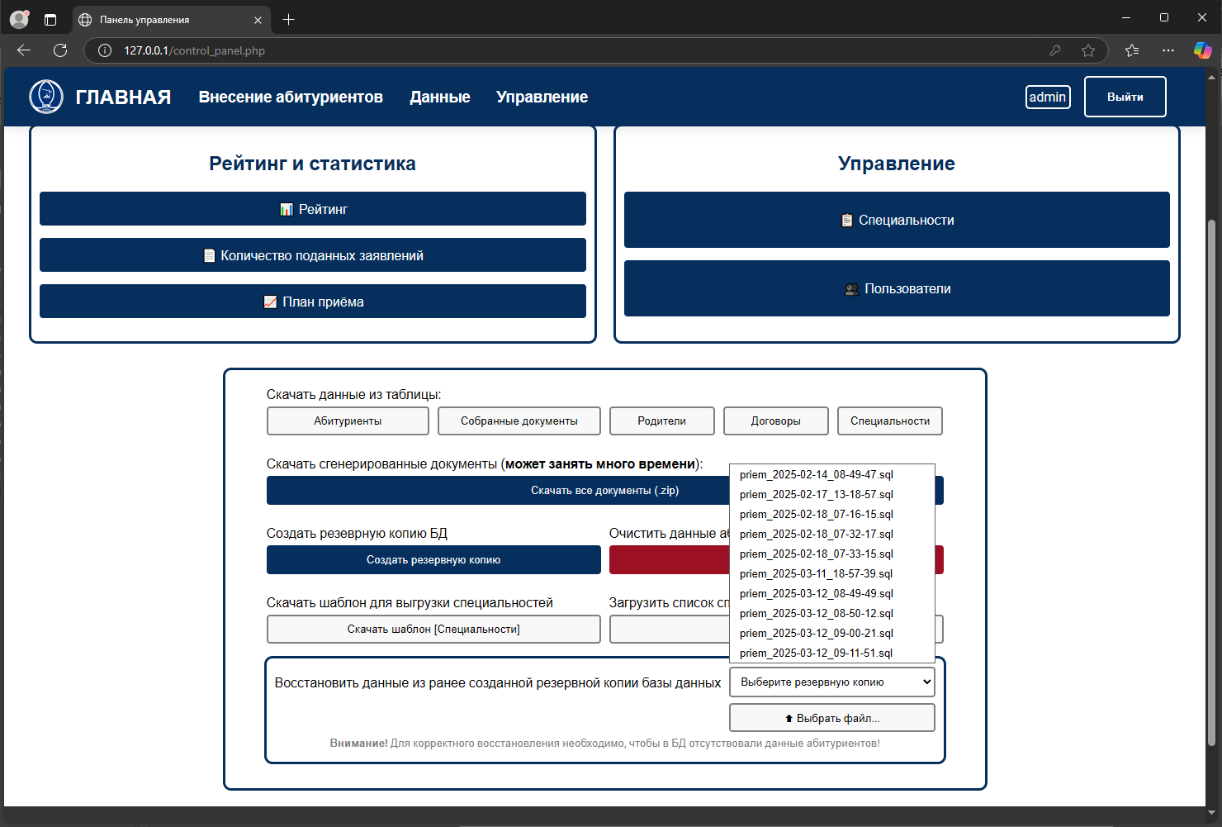

Рисунок 3.54 – Выбор резервной копии для восстановления

Во втором случае необходимо в блоке восстановления нажать кнопку «Выбрать файл». Открывается окно выбора файла, показанное на рисунке 3.55.

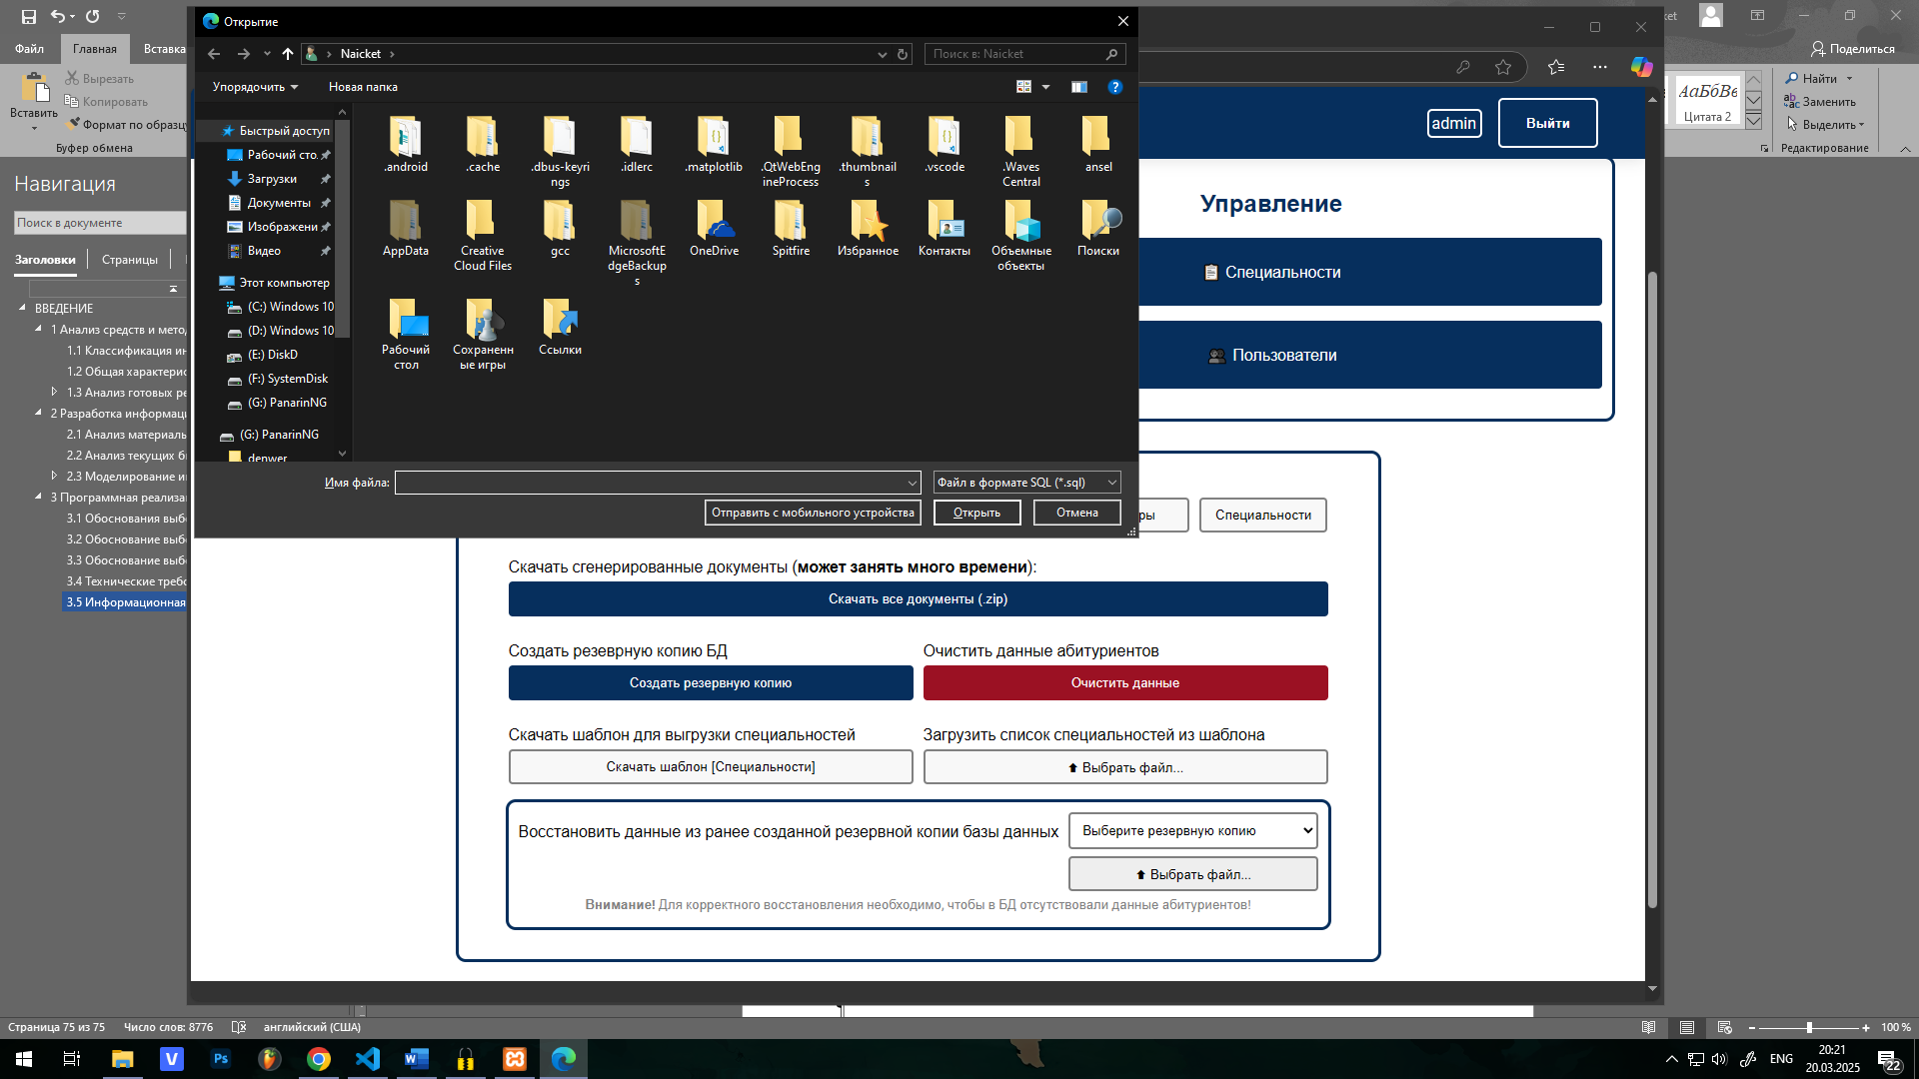

Рисунок 3.55 – Выгрузка файла резервной копии с компьютера

Во время восстановления проверяется наличие данных в таблицах «Специальности» и «Пользователи». Если данные в этих таблицах присутствуют, то восстановление данных для этих таблиц не производится. Также проверяется наличие записей в таблицах, содержащих данные абитуриентов. Если данные абитуриентов присутствуют – восстановление из резервной копии не производится и пользователю выводится предупреждение, показанное не рисунке 3.56.

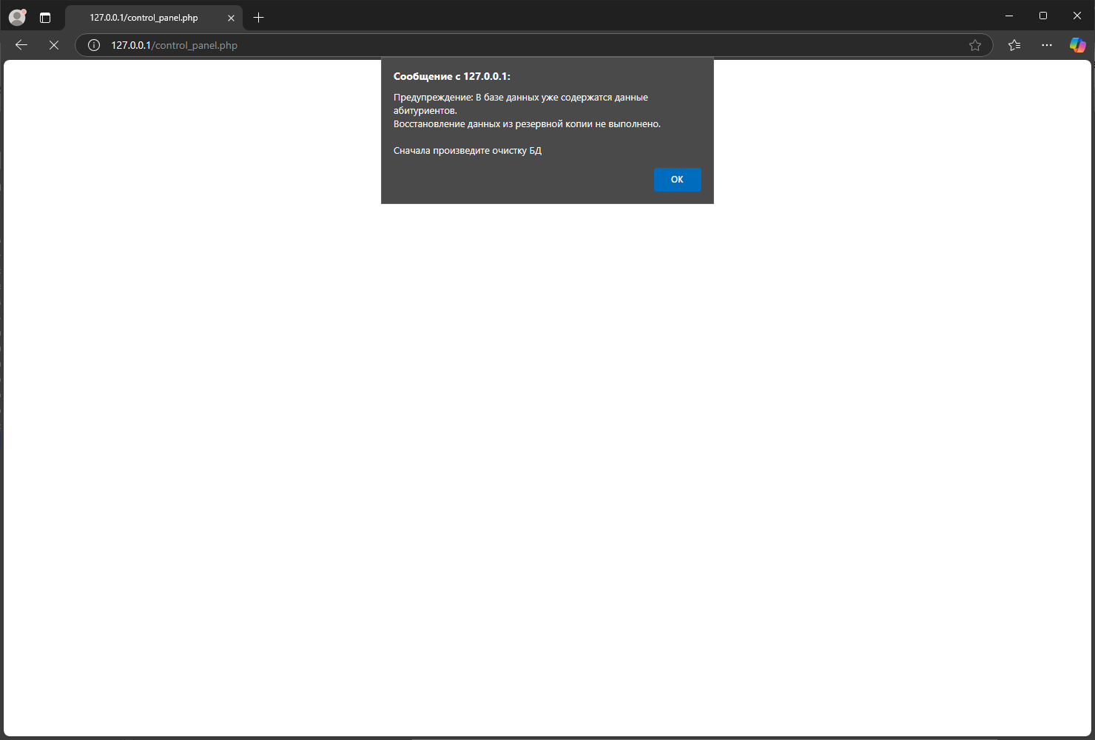

Рисунок 3.56 – Предупреждение о наличии данных абитуриентов в базе данных

При переходе на страницу «Специальности» при помощи кнопки, показанной на рисунке 3.45 (блок «Управление» страницы), администратору представляется возможность просматривать, добавлять, удалять и редактировать специальности в базе данных информационной системы. Страница представлена на рисунке 3.57.

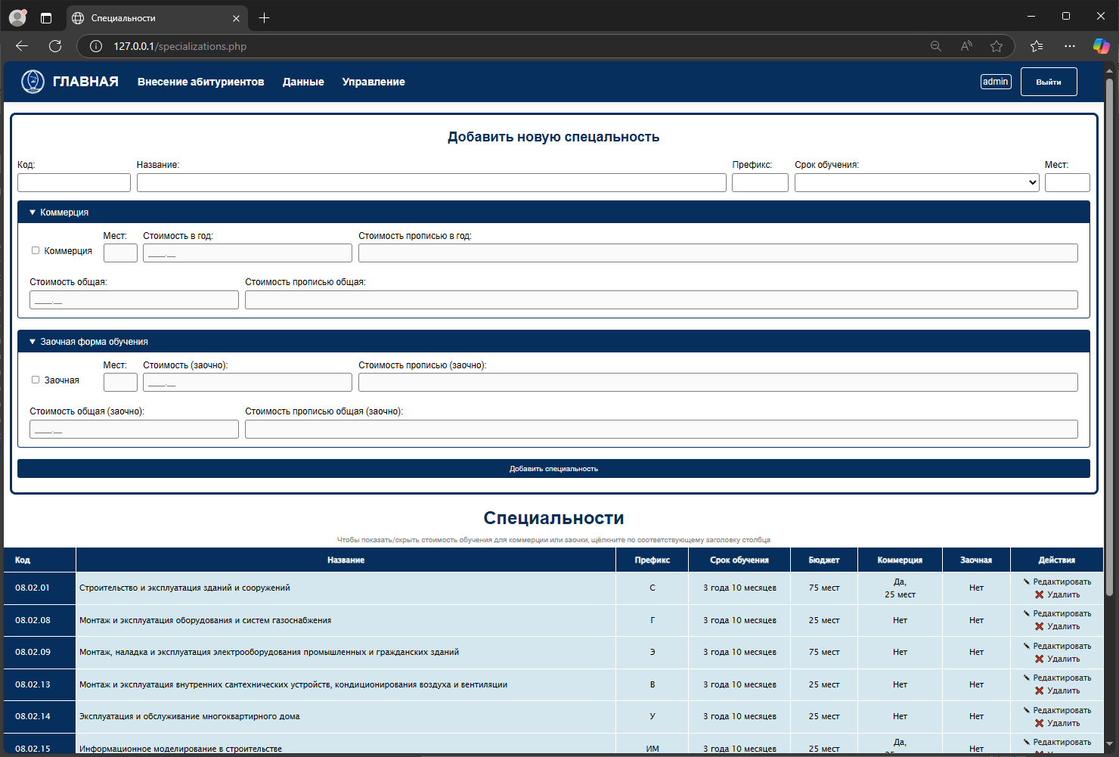

Рисунок 3.57 – Страница «Специальности»

Пользователь может создать новую специальность в базе данных, заполнив всю необходимую информацию и нажав кнопку «Добавить специальность». Можно указать тип финансирования «Коммерция» или заочную форму обучения. При вводе стоимости обучения реализована автоматическая генерация прописного текста по введенному числовому значению, что показано на рисунке 3.58.

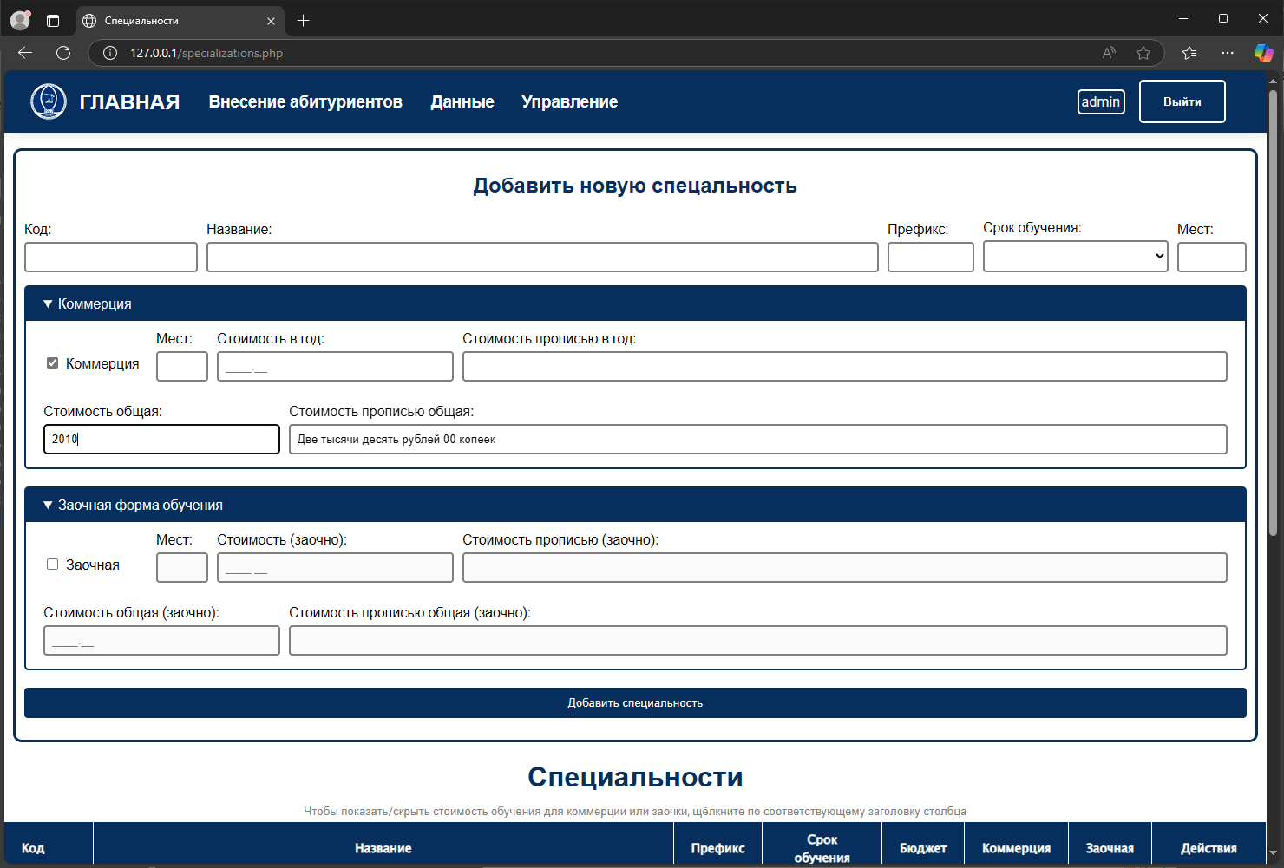

Рисунок 3.58 – Генерация стоимости обучения прописью

Для редактирования в строке специальности необходимо нажать на «Редактировать» в столбце «Действия». Данные по выбранной для редактирования специальности выгружаются в соответствующие поля для заполнения в верхней части страницы, также появляется возможность сохранить изменения кнопкой «Сохранить изменения» или отменить действие кнопкой «Отмена». Процесс редактирование специальности представлен на рисунке 3.59.

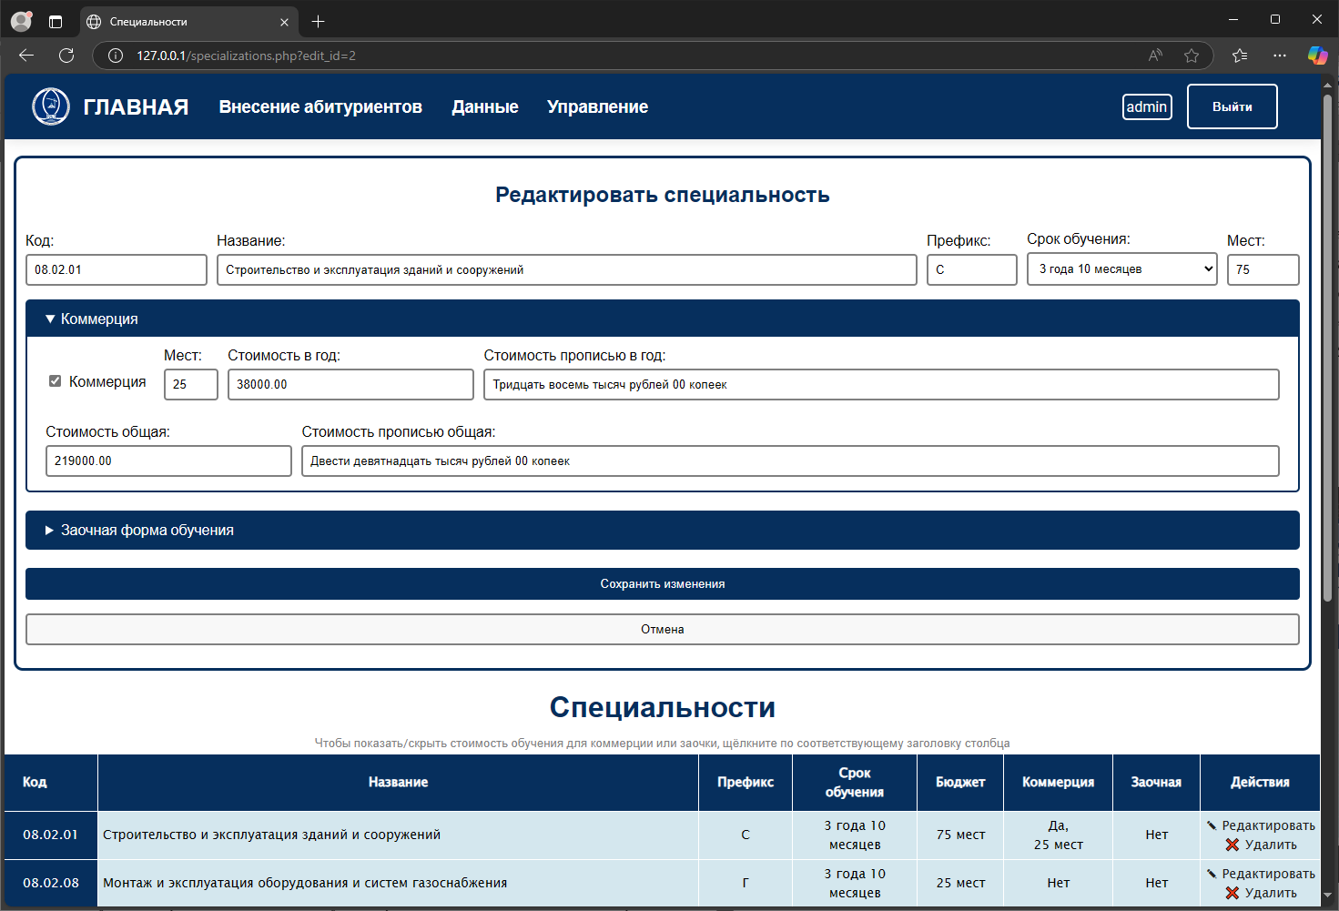

Рисунок 3.59 – Редактирование специальности

При необходимости специальность можно удалить из базы данных нажатием на «Удалить» в столбце «Действия».

Также присутствует возможность быстрого просмотра сведений о стоимости обучения для типа финансирования «Коммерция» и формы обучения «Заочная». Для этого необходимо нажать на заголовок колонок «Коммерция» и «Заочная» соответственно, что показано на рисунке 3.60.

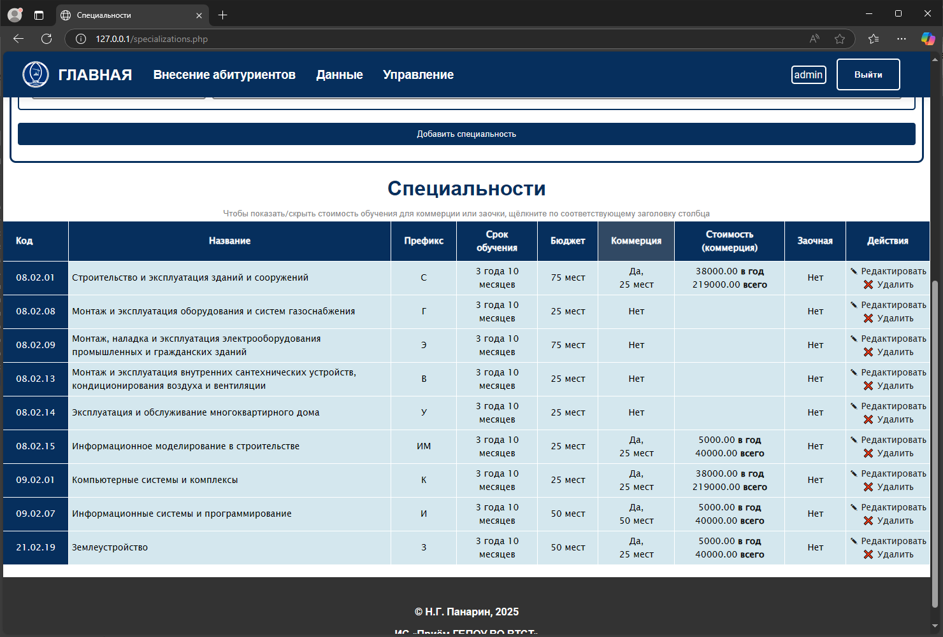

Рисунок 3.60 – Просмотр стоимости обучения на странице «Специальности»

При переходе на страницу «Пользователи» при помощи кнопки, показанной на рисунке 3.45 (блок «Управление» страницы), администратору представляется возможность просматривать, добавлять, удалять и редактировать учетные записи пользователей ИС. Данная страница представлена на рисунке 3.61.

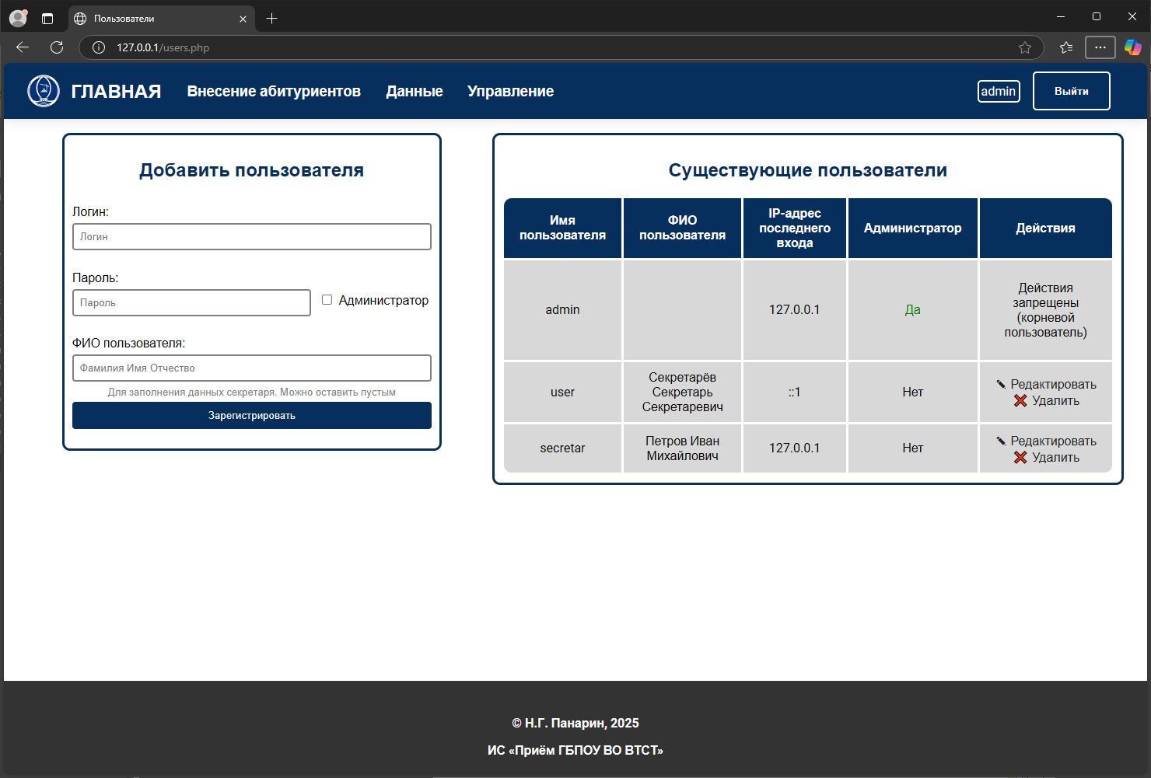

Рисунок 3.61 – Страница «Пользователи»

На странице управления пользователями представлено два блока – «Добавить пользователя» слева и «Существующие пользователи» справа.

Для добавления пользователя необходимо ввести логин и пароль в соответствующие поля и нажать кнопку «Зарегистрировать». При необходимости пользователю можно назначить роль администратора и добавить фамилию, имя и отчество. Ввод последнего позволяет информационной системе автоматически подставлять ФИО в расписке о полученных документах.

В блоке «Существующие пользователи» отображаются все пользователи, зарегистрированные в информационной системе. Выводится имя пользователя (логин), ФИО пользователя, IP-адрес последнего входа, является ли пользователь администратора, а также возможные действия с учетной записью пользователя. Можно редактировать или удалять все учетные записи пользователей, кроме пользователя admin, который является корневым пользователем. Ограничение введено для того, чтобы в ИС всегда оставалась хотя бы одна учетная запись.

Для редактирования данных необходимо выбрать пункт «Редактировать» в строке пользователя в колонке «Действия». Можно редактировать все данные пользователя, вводимые при регистрации. Пароль можно оставить прежним или изменить, если ввести новый, при этом просмотреть старый пароль пользователя нельзя. Присутствует возможность назначения роли администратора для пользователя. Процесс редактирования показан на рисунке 3.62.

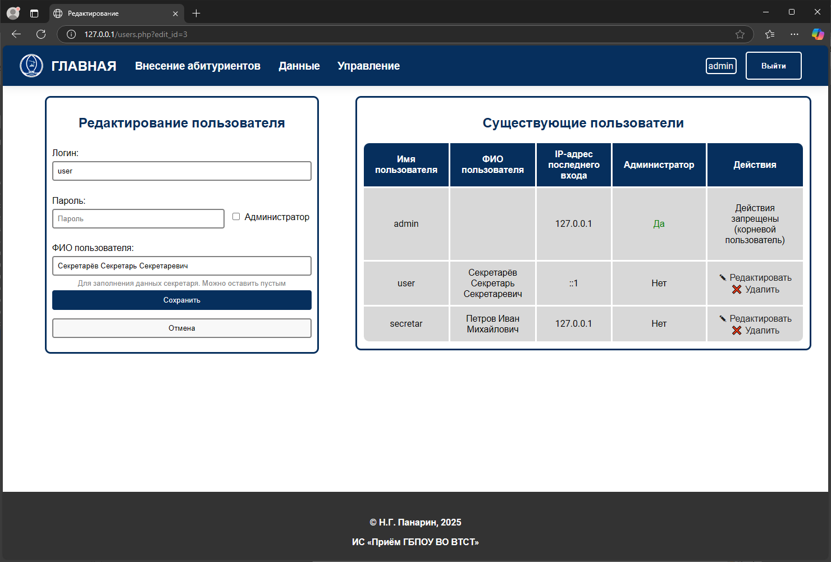

Рисунок 3.62 – Редактирование пользователя

Также у администратора появляется дополнительный функционал на странице вывода рейтингового списка, что показано на рисунке 3.63. Присутствуют дополнительные опции – «Список на зачисление», «Выводить дополнительные данные», «Скачивать как таблицу».

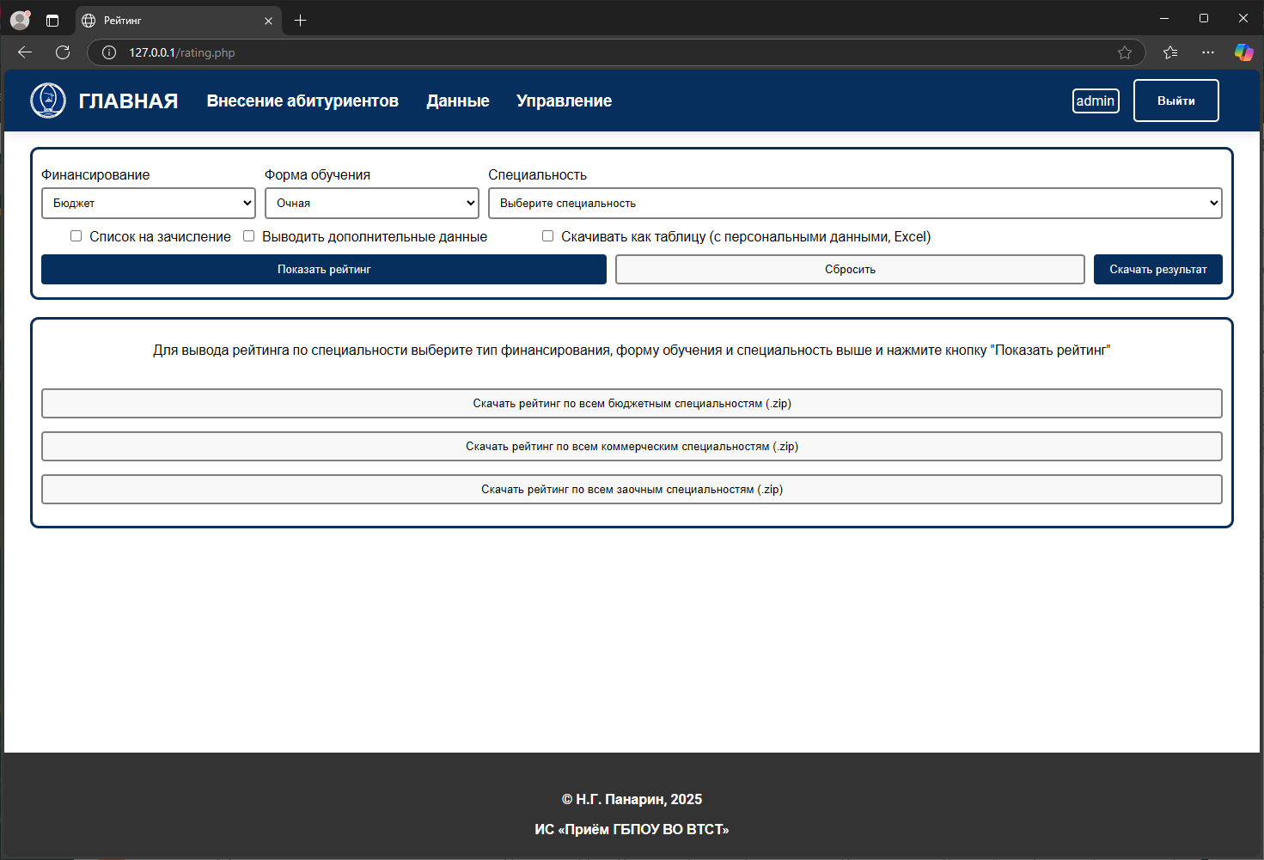

Рисунок 3.63 – Функции администратора на странице «Рейтинг»

Первая опция позволяет выводить рейтинговые списки в виде списков на зачисление, т.е. в таблицу выводятся только абитуриенты, передавшие оригинал документа об образовании и попадающие в доступное количество бюджетных мест по выбранной специальности при сортировке по убыванию среднего балла. Также выводится фамилия, имя и отчество каждого абитуриента. Результат такого вывода представлен на рисунке 3.64.

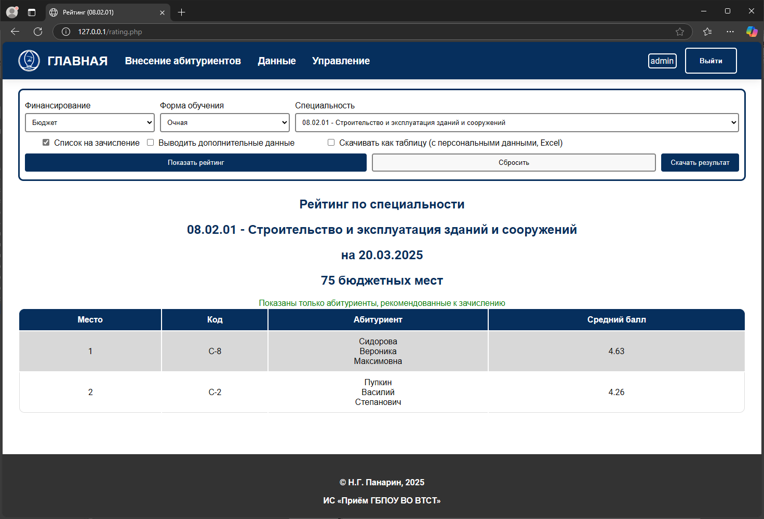

Рисунок 3.64 – Вывод рейтингового списка как списка на зачисление

Опция «Выводить дополнительные данные» позволяет дополнительно выводить контактные данные абитуриента, необходимость общежития и информацию о недостающих для зачисления документах.

Данная информация необходима сотрудникам приёмной комиссии для оповещения абитуриентов на финальных этапах проведения приёмной компании и используется только в служебных целях.

На рисунке 3.65 представлен результат вывода рейтингового списка с указанием опций «Список на зачисление» и «Выводить дополнительные данные».

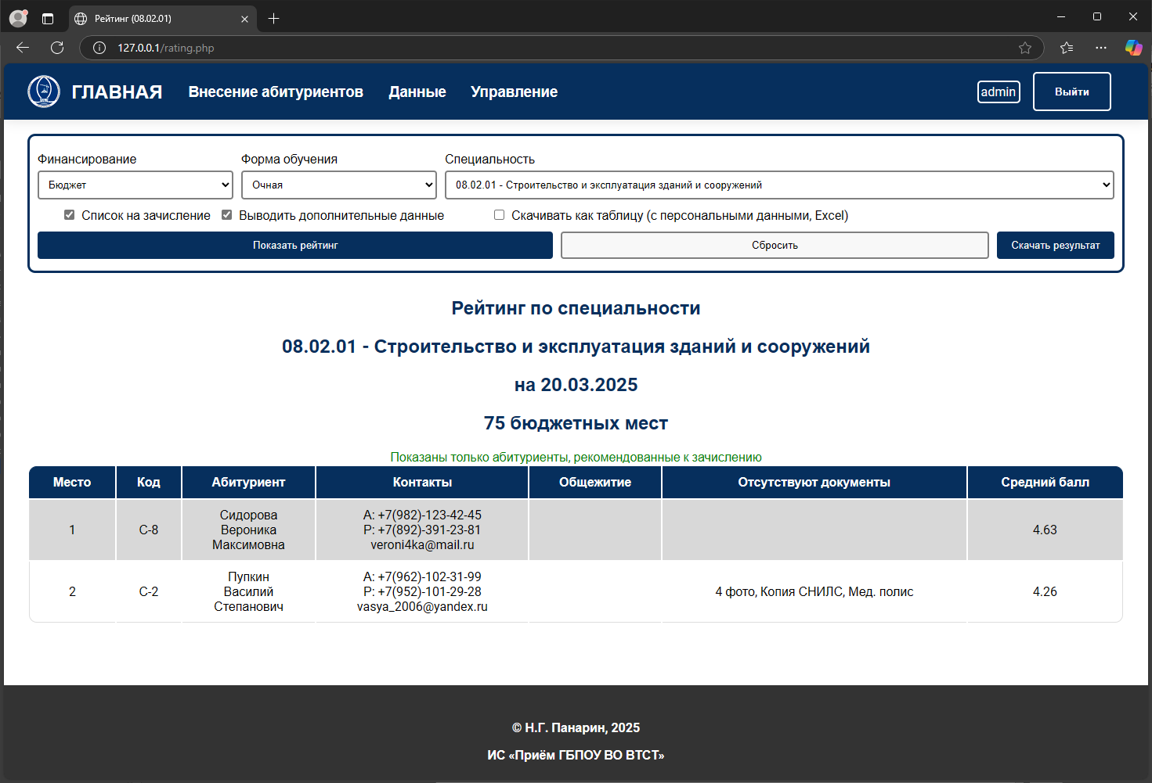

Рисунок 3.65 – Вывод рейтингового списка как списка на зачисление с дополнительными данными

При указании опции «Скачивать как таблицу (с персональными данными, Excel)» при нажатии на кнопку «Скачать результат» вместо PDF-документа скачивается файл электронной таблицы с основными данными об абитуриенте. Пример такого файла показан на рисунке 3.66.

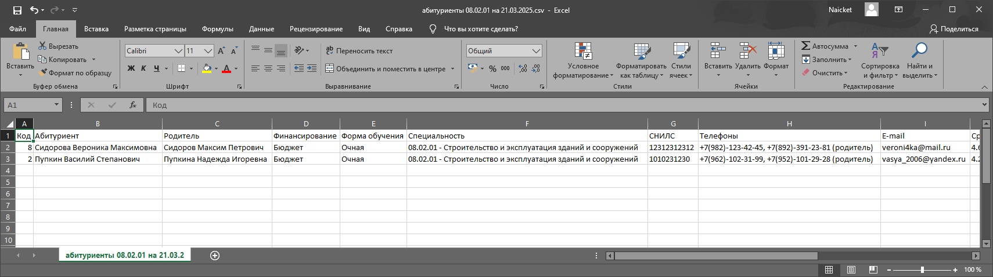

Рисунок 3.66 – Результат скачивания рейтингового списка в виде   
электронной таблицы

В системе реализована автоматическая фиксация действий пользователей в специальных журналах действий, то есть производится логирование. Данный функционал предназначен для отслеживания возникающих проблем и сбоев в ходе работы пользователей с информационной системой.

В файл журнала действий пользователей записываются все действия, имеющие какую-либо значимость для данных, хранящихся в базе данных, с указанием даты, времени и имени пользователя, выполнившего действие. На рисунке 3.67 представлен скриншот отрывка файла журнала.

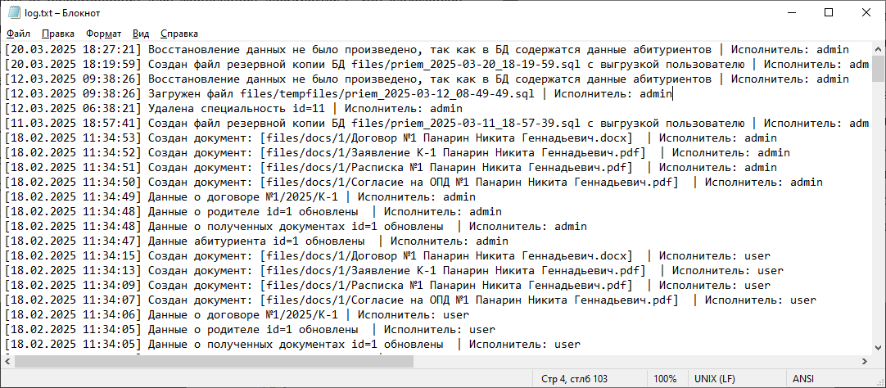

Рисунок 4.67 – Записи в файле журнала действий

### Анализ результатов проделанной работы

В результате проделанной работы была реализована информационная система, которая позволяет значительно сократить время подготовки документов и приёма заявлений от абитуриентов сотрудниками приёмной комиссии.

Был произведён анализ времени, которое в среднем затрачивается одним сотрудником на заполнение полного комплекта документов для одного абитуриента в шаблонах вручную и при использовании информационной системы. Замеры времени были произведены 3 раза для различных условий. Результаты замеров при заполнении данных вручную представлены в таблице 3.3.

Таблица 3.3 – Затраты времени при ручном заполнении документов

|  |  |  |  |
| --- | --- | --- | --- |
| Условия  Замер  времени | Подача документов на одну бюджетную специальность | Подача документов на коммерческой основе | Подача документов на все пять доступных специальностей |
| Кол-во времени, первая попытка | 10 минут 40 секунд | 13 минут 10 секунд | 15 минут 34 секунды |
| Кол-во времени, вторая попытка | 10 минут 1 секунда | 12 минут 23 секунды | 18 минут 12 секунд |
| Кол-во времени, третья попытка | 9 минут 10 секунд | 12 минут 51 секунда | 17 минут 32 секунды |

Исходя из данных, представленных в таблице 3.3, можно подсчитать, что среднее время заполнения документов сотрудником приёмной комиссии вручную равно 13 минутам 17 секундам.

Результаты замеров затрачиваемого времени для заполнения данных при помощи разработанной информационной системы отражены в таблице 3.4.

Таблица 3.4 – Затраты времени при использовании информационной системы

|  |  |  |  |
| --- | --- | --- | --- |
| Условия  Замер  времени | Подача документов на одну бюджетную специальность | Подача документов на коммерческой основе | Подача документов на все пять доступных специальностей |
| Кол-во времени, первая попытка | 3 минуты 32 секунды | 5 минут 41 секунда | 6 минут 12 секунд |
| Кол-во времени, вторая попытка | 3 минуты 30 секунд | 5 минут 17 секунд | 5 минут 30 секунд |
| Кол-во времени, третья попытка | 4 минуты 3 секунды | 4 минуты 59 секунд | 5 минут 44 секунды |

Исходя из данных, представленных в таблице 3.4, можно подсчитать, что среднее время заполнения документов сотрудником приёмной комиссии с использованием разработанной информационной системы равно приблизительно 4 минутам 56 секундам.

В среднем сотрудники приёмной комиссии ГБПОУ ВО «ВТСТ» получают за время приёмной компании около 1000 заявлений от абитуриентов. В ходе работы с электронными документами в связи с её монотонностью наблюдается падение продуктивности сотрудников концу рабочего дня на 20-30%. В связи с этим при расчётах времени корректно учитывать коэффициент усталости, равный 1,15.

На основе полученных в ходе анализа данных можно подсчитать экономию времени по результатам автоматизации по формуле:

|  |  |
| --- | --- |
| Э = ((В1 - В2) * У* К)/60, | (1) |

где Э – экономия времени, ч,

В1 – затраты времени на заполнение комплекта документов для одного абитуриента вручную, м/шт,

В2 – затраты времени на заполнение комплекта документов для одного абитуриента при помощи средств разработанной информационной системы, м/шт,

У – коэффициент усталости, равный 1,15.

К – количество заявлений от абитуриентов, шт.

Используя данную формулу, было рассчитано среднее значение экономии времени в часах за одну приёмную компанию при допущении, что за неё будет принято 1000 заявлений. Экономия времени составила приблизительно 160 часов 2 минуты. Разделив это время на 6 сотрудников приёмной комиссии можно сделать вывод, что каждый сотрудник за время приёмной компании будет экономить приблизительно 26 часов 40 минут времени (что больше 3 полных рабочих дней) благодаря автоматизации рутинной работы средствами информационной системы.

Помимо этого, важно заметить, что применение разработанной информационной системы также позволит сократить количество потенциальных ошибок и опечаток в данных абитуриентов при их заполнении сотрудниками приёмной комиссии.

# ЗАКЛЮЧЕНИЕ

В ходе выполнения данной выпускной квалификационной работы была разработана информационная система для автоматизации работы приёмной комиссии организации среднего профессионального образования ГБПОУ ВО «ВТСТ». Информационная система создана на основе веб-технологий.

Основная цель работы заключалась в создании программного модуля для оптимизации процессов обработки данных абитуриентов, формирования документов и ведения отчётности в ходе приёмной компании. Разработанная информационная система значительно повышает эффективность работы приёмной комиссии и сокращает количество рутинных операций, выполняемых сотрудниками.

В результате проделанной работы произведён анализ существующих программных продуктов для автоматизации работы приёмных комиссий, таких как «Приемная комиссия: СПО», «ПРИЕМНАЯ КОМИССИЯ» и «1С:Колледж ПРОФ». В ходе анализа были выявлены их преимущества и недостатки, что позволило определить ключевые требования к разрабатываемой системе.

Было установлено, что большинство готовых решений либо не полностью соответствуют потребностям организации в лице ГБПОУ ВО «ВТСТ», либо требуют значительных затрат на внедрение и обучение сотрудников, что не является целесообразным.

В ходе выполнения работы на основе методологий IDEF0, DFD и UML были разработаны функциональная модель, диаграмма потоков данных и диаграммы поведения, а также реляционная модель базы данных. Это позволило четко структурировать и описать процессы и взаимодействия внутри системы, а также взаимодействия системы с внешними сущностями.

Для разработанной информационной системы были определены роли пользователей (администратор, пользователь, гость) и их уровни доступа, что необходимо для обеспечения безопасности и удобства работы с системой.

Конечная информационная система была реализована в виде веб-приложения с использованием языков PHP 5.6, JavaScript, HTML и CSS. Применение данных языков в частности и веб-технологий в целом обеспечивает кроссплатформенность и минимальные требования к клиентским компьютерам.

В качестве СУБД была выбрана MySQL, что гарантирует надёжное хранение и обработку данных. Был реализован адаптивный пользовательский интерфейс информационной системы, который корректно отображается на устройствах с разным разрешением и соотношением сторон экрана.

В разработанной информационной системе присутствуют следующие функциональные возможности:

* автоматизация формирования документов (включая заявления, расписки, согласия на обработку персональных данных, договоры);
* генерация рейтинговых списков, отчётов о количестве поданных заявлений и сведений о плане приёма в удобном для восприятия виде;
* удобные инструменты для фильтрации, сортировки и экспорта данных;
* удобные инструменты заполнения данных о плане приёма и регистрации пользователей информационной системы администратором;
* возможность резервного копирования и восстановления данных.

Информационная система была успешно протестирована на тестовой выборке данных, подтвердив свою работоспособность и соответствие требованиям сотрудников приёмной комиссии образовательной организации.

Был подготовлен акт внедрения, который подтверждает готовность системы к использованию в реальных условиях и факт её использования в приёмной комиссии образовательной организации ГБПОУ ВО «ВТСТ».

Исходя из всего вышесказанного, можно сделать следующие выводы:

1. Разработанная информационная система полностью соответствует поставленным задачам и требованиям. Её применение сокращает время обработки заявлений абитуриентов, минимизирует количество ошибок при заполнении шаблонов документов, упрощает формирование отчётности и рейтинговых списков, а также обеспечивает безопасное хранение и обработку персональных данных.

2. Использование веб-технологий и кроссплатформенного подхода делает систему доступной для работы на любом компьютере в рамках административного сегмента локальной вычислительной сети образовательной организации, без зависимости от их аппаратного и программного обеспечения.

3. Информационная система обладает потенциалом для дальнейшего развития. Например, может быть произведена интеграцию с федеральными информационными системами, такими как Госуслуги и ФИС ФРДО. Также может быть произведено расширение функционала системы для возможности с другими подразделениями техникума. Помимо прочего, может быть реализовано добавление модуля для дистанционной подачи документов абитуриентами.

Таким образом, выполненная работа демонстрирует значительный вклад в автоматизацию процессов приёмной комиссии ГБПОУ ВО «ВТСТ» и может служить основой для дальнейшего развития информационной инфраструктуры внутри организации. Помимо решения текущих задач, разработанная система создаёт платформу для будущего внедрения информационных технологий в различные отделы образовательной организации.

# СПИСОК ЛИТЕРАТУРЫ

1. Баланов, А. Н. Оптимизация и автоматизация бизнес-процессов : учебное пособие для вузов / А. Н. Баланов. – Санкт-Петербург: Лань, 2024. – 628 с.
2. Бененсон, М. З. Информационные системы, базы и хранилища данных: учебник / М. З. Бененсон, С. А. Сорокин. – Москва : РТУ МИРЭА, 2024. – 37 с.
3. Брусникин, Г. Н. Разработка UML-моделей при проектировании информационных систем : учебное пособие / Г. Н. Брусникин, Н. Ю. Соколова. – Москва : МИЭТ, 2023. – 52 с. – ISBN 978-5-7256-1016-1. – Текст : электронный.
4. Волк, В. К. Базы данных. Проектирование, программирование, управление и администрирование / В. К. Волк. – 4-е изд., стер. – Санкт-Петербург : Лань, 2023. – 244 с. – Текст : непосредстенно.
5. Вьюгина, А. А. Прикладные информационные системы : учебное пособие / А. А. Вьюгина, С. В. Засорин. – Рязань : РГРТУ, 2023. – 80 с. – Текст : электронный // Лань : электронно-библиотечная система. – URL: https://e.lanbook.com/book/380381.
6. Демина, Л. С. Архитектура информационных систем : учебник / Л. С. Демина, Д. А. Зубок, А. В. Маятин. – Санкт-Петербург : НИУ ИТМО, 2024. – 74 с.
7. Золотарев, В. В. Разработка и эксплуатация защищенных автоматизированных и телекоммуникационных систем: основные этапы : учебное пособие / В. В. Золотарев, И. А. Лубкин. – Красноярск : СибГУ им. академика М. Ф. Решетнёва, 2024. – 70 с.
8. Информационные технологии : учебник для вузов / Д. А. Бархатова, А. Ю. Морозова, П. С. Свидерская, Л. Б. Хегай ; под редакцией Н. И. Пак. – Санкт-Петербург : Лань, 2025. – 208 с.
9. Кожевникова, П. В. PHP и MySQL : учебное пособие / П. В. Кожевникова. – Ухта : УГТУ, 2020. – 51 с.
10. Котлинский, С. В. Разработка моделей предметной области автоматизации : Учебник для вузов / С. В. Котлинский. – Санкт-Петербург : Лань, 2021. – 412 с. – Текст : электронный.
11. Куклина, И. Г. Методы и средства проектирования информационных систем: учебник / И. Г. Куклина. – Нижний Новгород : ННГАСУ, 2020. – 84 с.
12. Манухина, О. В. Информационные системы : учебное пособие / О. В. Манухина. – Чита : ЗабГУ, 2021. – 135 с.
13. Минязев, Р. Ш. Скриптовые языки web-программирования (JavaScript, PHP, html/CSS) : учебно-методическое пособие / Р. Ш. Минязев. – Казань : КНИТУ-КАИ, 2022. – 60 с.
14. Модели и методы исследования информационных систем : монография / А. Д. Хомоненко, А. Г. Басыров, В. П. Бубнов [и др.] ; под редакцией А. Д. Хомоненко. – Санкт-Петербург : Лань, 2022. – 204 с.
15. Никулова, Г. А. Web-дизайн. Приемы адаптивного Web-дизайна: технологии Flexbox и CSS Grid : учебное пособие / Г. А. Никулова, А. С. Терлецкий. – Липецк : Липецкий ГПУ, 2021. – 69 с. // Лань : электронно-библиотечная система. – URL: https://e.lanbook.com/book/228698.
16. Никулова, Г. А. Web-технологии: Введение в программирование на JavaScript: защита контента средствами JS и CSS : учебно-методическое пособие / Г. А. Никулова, А. С. Терлецкий. – Липецк : Липецкий ГПУ, 2023. – 76 с.
17. Онокой, Л. С. Проектирование информационных систем : учебное пособие / Л. С. Онокой, О. А. Морозова, Т. Е. Точилкина. – Москва : Прометей, 2024. – 352 с. // Лань : электронно-библиотечная система. – URL: https://e.lanbook.com/book/446120.
18. Остроух, А. В. Проектирование информационных систем : монография / А. В. Остроух, Н. Е. Суркова. – 2-е изд., стер. – Санкт-Петербург : Лань, 2021. – 164 с. – Текст : электронный.
19. Прокушев, Я. Е. Базы данных : учебное пособие / Я. Е. Прокушев. – 2-е изд., доп. – Санкт-Петербург : Интермедия, 2022. – 264 с. // ЭБС Лань. – URL: https://e.lanbook.com/book/217925.
20. Разработка серверной части веб-ресурса / В. В. Никулин, А. А. Олейников, А. А. Сорокин, А. В. Олейникова. – Санкт-Петербург : Лань, 2023. – 132 с. // Лань : электронно-библиотечная система. – URL: https://e.lanbook.com/book/356102.
21. Рочев, К. В. Информационные технологии. Анализ и проектирование информационных систем : учебное пособие для вузов / К. В. Рочев. – 4-е изд., стер. – Санкт-Петербург : Лань, 2025. – 128 с.
22. Ружицкая, Е. А. Основы web-технологий: работа с данными формы в PHP: практическое пособие : учебное пособие / Е. А. Ружицкая, Е. П. Кечко. – Гомель : ГГУ имени Ф. Скорины, 2022. – 47 с.
23. Скляр, А. Я. Системы управления данными : учебное пособие / А. Я. Скляр, А. А. Высоцкая, А. А. Горячев. – Москва : РТУ МИРЭА, 2022. – 163 с.
24. Советов, Б. Я. Информационные технологии: теоретические основы : учебное пособие / Б. Я. Советов, В. В. Цехановский. – 2-е изд., стер. – Санкт-Петербург : Лань, 2022. – 444 с.
25. Удахина, С. В. Базы данных : учебное пособие / С. В. Удахина. – Санкт-Петербург : СПБГУ ГА им. А.А. Новикова, 2025. – 143 с.
26. Цехановский, В. В. Управление данными : учебник / В. В. Цехановский, В. Д. Чертовской. – Санкт-Петербург : Лань, 2022. – 432 с.
27. Янцев, В. В. JavaScript. Обработка событий на примерах : учебное пособие для вузов / В. В. Янцев. – Санкт-Петербург : Лань, 2021. – 176 с.
28. XAMPP. Официальная страница. [Электронный ресурс]. – Режим доступа: https://www.apachefriends.org/ru/index.html. – Загл. с экрана.
29. Введение в работу с MySQL в PHP. [Электронный ресурс]. – Режим доступа: https://metanit.com/php/mysql/1.1.php. – Загл. с экрана.
30. Документация «ИС Приёмная комиссия». ММИС [Электронный ресурс]. – Режим доступа : https://docs.mmis.ru/abit/home. – Загл. с экрана.
31. Документация «Приёмная комиссия: СПО» [Электронный ресурс]. – Режим доступа : https://pbprog.ru/docs/pks/. – Загл. с экрана.
32. ИНТУИТ – национальный открытый университет: Введение в UML [Электронный ресурс]. – Режим доступа: https://www.intuit.ru/studies/courses/1007/229/lecture/5954. – Загл. с экрана.
33. Информация о решении 1С:Колледж ПРОФ. Официальный сайт 1С. [Электронный ресурс]. – Режим доступа : https://solutions.1c.ru/catalog/college-prof. – Загл. с экрана.
34. Основы JavaScript – Изучение веб-разработки. [Электронный ресурс]. – Режим доступа: https://developer.mozilla.org/ru/docs/Learn_web_development/ Getting_started/Your_first_website/Adding_interactivity. – Загл. с экрана.
35. Основы правил проектирования базы данных. [Электронный ресурс]. – Режим доступа: https://habr.com/ru/articles/514364/. – Загл. с экрана.
36. Приемная комиссия: СПО – Сетевая версия. [Электронный ресурс]. – Режим доступа: https://pbprog.ru/catalog/all/728. – Загл. с экрана.
37. Работа с MySQL в PHP. [Электронный ресурс]. – Режим доступа: https://htmlacademy.ru/blog/php/mysql. – Загл. с экрана.
38. Руководство по MySQL. [Электронный ресурс]. – Режим доступа: https://metanit.com/sql/mysql/. – Загл. с экрана.
39. Свойства и классы для чтения. [Электронный ресурс]. – Режим доступа: https://metanit.com/php/tutorial/6.11.php. – Загл. с экрана.
40. Справочник CSS. [Электронный ресурс]. – Режим доступа: https://htmlbook.ru/css. – Загл. с экрана.
41. Справочник HTML. [Электронный ресурс]. – Режим доступа: https://htmlbook.ru/html. – Загл. с экрана.
42. Типизация данных PHP. [Электронный ресурс]. – Режим доступа: https://metanit.com/php/tutorial/4.5.php. – Загл. с экрана.
43. Хабр. Что такое транзакция. [Электронный ресурс]. – Режим доступа: https://habr.com/ru/articles/537594/. – Загл. с экрана.
44. Что такое Apache и где он используется. [Электронный ресурс]. – Режим доступа: https://www.reg.ru/blog/chto-takoe-apache-i-gde-on-ispolzuetsya/. – Загл. с экрана.
45. Шпаргалка по Flexbox CSS [Электронный ресурс]. – Режим доступа: https://tpverstak.ru/flex-cheatsheet/. – Загл. с экрана.

# ПРИЛОЖЕНИЕ А Листинг программы

1. Модуль сохранения данных абитуриентов и генерации документов:

<?php

header("Content-Type: text/html; charset=utf-8");

$confident = 1;

include "config.php";

$link=mysqli_connect("$host", "$username", "$password", "$database");

mysqli_set_charset($link,'utf8');

if ($link->connect_error) {

die("Ошибка подключения: " . $link->connect_error);

}

include "check_autorization.php";

// Подключаем файл с функциями работы с логами

include "process_log.php";

// Функция вывода даты на русском в формате [«00» месяца 0000 г.]

function russianDate($date) {

$arr = [

'января',

'февраля',

'марта',

'апреля',

'мая',

'июня',

'июля',

'августа',

'сентября',

'октября',

'ноября',

'декабря'

];

$month = date('n', strtotime($date))-1;

return date('«d»', strtotime($date)).' '.$arr[$month].' '.date('Y', strtotime($date)).' г.';

}

// Проверка метода запроса и наличия необходимого значения

if ($_SERVER['REQUEST_METHOD'] == 'POST') {

if ($_POST['code'] == '') {

// Получение последнего ID из таблицы

$result = $link->query("SELECT MAX(id) AS max_id FROM abiturients");

$row = $result->fetch_assoc();

$next_id = ($row['max_id'] !== null) ? $row['max_id'] + 1 : 1; // Если таблица пуста, начинаем с 1

// Подготовка запроса на вставку

$stmt = $link->prepare("INSERT INTO abiturients (id) VALUES (?)");

if (!$stmt) {

echo "Ошибка подготовки запроса на создание записи в таблице [Абитуриенты]: " . $link->error;

record_log("Ошибка подготовки запроса на создание записи в таблице [Абитуриенты]: ".$link->error);

exit; // Останавливаем выполнение, если ошибка при подготовке запроса

}

// Привязка параметров

$stmt->bind_param("i", $next_id);

// Выполнение запроса

if ($stmt->execute()) {

echo "Запись об абитуриенте успешно создана!<br>";

record_log("Запись об абитуриенте id=".$next_id." создана");

// Возвращаем получившийся ID

$code = $next_id;

} else {

echo "Ошибка: " . $stmt->error;

record_log("Ошибка: ".$stmt->error);

$stmt->close();

exit; // Останавливаем выполнение, если ошибка при вставке

}

// Проверка значения $code

if (isset($code)) {

// Подготовка выражения для вставки в collected_documents

$stmt2 = $link->prepare("INSERT INTO collected_documents (id) VALUES (?)");

if (!$stmt2) {

echo "Ошибка подготовки запроса на создание записи в таблице [Собранные документы]: " . $link->error;

record_log("Ошибка подготовки запроса на создание записи в таблице [Собранные документы]: " . $link->error);

exit; // Останавливаем выполнение, если ошибка при подготовке запроса

}

// Привязка параметров

$stmt2->bind_param("i", $code);

// Выполнение запроса

if ($stmt2->execute()) {

echo "Запись о полученных документах успешно создана!<br>";

record_log("Запись о полученных документах id=".$code." создана ");

} else {

echo "Ошибка: " . $stmt2->error;

record_log("Ошибка: ".$stmt2->error);

}

// Закрытие подготовленного выражения

$stmt2->close();

//Подготовка выражения для вставки в parents, если данные о родителе заполнены

if (!empty($_POST['parent_surname'])) {

$stmt2 = $link->prepare("INSERT INTO parents (id) VALUES (?)");

if (!$stmt2) {

echo "Ошибка подготовки запроса на создание записи в таблице [Родители]: " . $link->error;

record_log("Ошибка подготовки запроса на создание записи в таблице [Родители]: ".$link->error);

exit; // Останавливаем выполнение, если ошибка при подготовке запроса

}

// Привязка параметров

$stmt2->bind_param("i", $code);

// Выполнение запроса

if ($stmt2->execute()) {

echo "Запись о родителе успешно создана!<br>";

record_log("Запись о родителе id=".$code." создана ");

} else {

echo "Ошибка: " . $stmt2->error;

record_log("Ошибка: ".$stmt2->error);

}

// Закрытие подготовленного выражения

$stmt2->close();

}

if ($_POST['financing'] == 'Коммерция') {

//Подготовка порядкового номера договора

$result = $link->query("SELECT MAX(cur_number) AS max_number FROM contracts");

$row = $result->fetch_assoc();

$cur_number = ($row['max_number'] !== null) ? $row['max_number'] + 1 : 1; // Если таблица пуста, начинаем с 1

//Подготовка выражения для вставки в contracts

$stmt2 = $link->prepare("INSERT INTO contracts (id, cur_number) VALUES (?, ?)");

if (!$stmt2) {

echo "Ошибка подготовки запроса на создание записи в таблице [Договоры]: " . $link->error;

record_log("Ошибка подготовки запроса на создание записи в таблице [Договоры]: ".$link->error);

exit; // Останавливаем выполнение, если ошибка при подготовке запроса

}

// Привязка параметров

$stmt2->bind_param("ii", $code, $cur_number);

// Выполнение запроса

if ($stmt2->execute()) {

echo "Запись о договоре успешно создана! <br>";

record_log("Запись о договоре id=".$code." создана ");

} else {

echo "Ошибка: " . $stmt2->error;

record_log("Ошибка: ".$stmt2->error);

}

// Закрытие подготовленного выражения

$stmt2->close();

}

}

// Закрываем соединение

$stmt->close();

}else {

$code = intval($_POST['code']);

}

// Получаем входные данные и обрабатываем ошибки, если необходимо

$surname = trim($_POST['surname']);

$name = trim($_POST['name']);

$patronymic = trim($_POST['patronymic']);

$gender = htmlspecialchars ($_POST['gender']);

$birthdate = $_POST['birthdate'];

$citizenship = trim($_POST['citizenship']);

$doc_type = htmlspecialchars ($_POST['doc_type']);

$abitur_p_series = trim($_POST['abitur_p_series']);

$abitur_p_number = trim($_POST['abitur_p_number']);

$abitur_p_issued_by = trim($_POST['abitur_p_issued_by']);

$abitur_p_division_code = trim($_POST['abitur_p_division_code']);

$abitur_p_issue_date = $_POST['abitur_p_issue_date'];

$snils = trim($_POST[('snils')]);

$birth_place = trim($_POST['birth_place']);

$passport_address = trim($_POST['passport_address']);

$actual_address = trim($_POST['actual_address']);

$financing = htmlspecialchars ($_POST['financing']);

$edu_form = htmlspecialchars ($_POST['edu_form']);

$specialization1 = htmlspecialchars ($_POST['specialization1']);

if (isset($_POST['specialization2'])) $specialization2 = htmlspecialchars ($_POST['specialization2']);

if (isset($_POST['specialization3'])) $specialization3 = htmlspecialchars ($_POST['specialization3']);

if (isset($_POST['specialization4'])) $specialization4 = htmlspecialchars ($_POST['specialization4']);

if (isset($_POST['specialization5'])) $specialization5 = htmlspecialchars ($_POST['specialization5']);

$education_document = htmlspecialchars ($_POST['education_document']);

$education_level = htmlspecialchars ($_POST['education_level']);

$obr_doc_number = trim($_POST['obr_doc_number']);

$year_of_graduation = $_POST['year_of_graduation'];

$obr_doc_date = $_POST['obr_doc_date'];

$school_name = trim($_POST['school_name']);

$mid_spec_obr_level = $_POST['mid_spec_obr_level'];

// Перечень языков

$foreign_lang_array = [$_POST['lang_english'], $_POST['lang_german'], $_POST['lang_franch'], $_POST['lang_other'], $_POST['lang_none']];

$foreign_lang_array = array_diff($foreign_lang_array, array(''));

$foreign_lang_list = implode(', ', $foreign_lang_array);

// Получаем дополнительные данные

$foreign_language = htmlspecialchars ($_POST['foreign_language']);

$count_3 = htmlspecialchars($_POST['count_3']);

$count_4 = htmlspecialchars($_POST['count_4']);

$count_5 = htmlspecialchars($_POST['count_5']);

$average_grade = (intval($count_3)*3+intval($count_4)*4+intval($count_5)*5)/(intval($count_3)+intval($count_4)+intval($count_5));

$residence = isset($_POST['residence']) ? 1 : 0; // булевое значение

$med_exam = isset($_POST['med_exam']) ? 1 : 0; // булевое значение

$doc_submission_date = $_POST['doc_submission_date'];

$phone = $_POST['phone'];

$email = trim($_POST['email']);

// Обновление данных в таблице abiturients

$stmt = $link->prepare("UPDATE abiturients SET

surname = ?,

name = ?,

patronymic = ?,

gender = ?,

birthdate = ?,

citizenship = ?,

doc_type = ?,

p_series = ?,

p_number = ?,

p_issued_by = ?,

division_code = ?,

p_issue_date = ?,

snils = ?,

birth_place = ?,

passport_address = ?,

actual_address = ?,

financing = ?,

edu_form = ?,

specialization1 = ?,

specialization2 = ?,

specialization3 = ?,

specialization4 = ?,

specialization5 = ?,

education_document = ?,

education_level = ?,

obr_doc_number = ?,

year_of_graduation = ?,

obr_doc_date = ?,

school_name = ?,

mid_spec_obr_level = ?,

foreign_lang_list = ?,

foreign_language = ?,

count_3 = ?,

count_4 = ?,

count_5 = ?,

average_grade = ?,

residence = ?,

med_exam = ?,

doc_submission_date = ?,

phone = ?,

email = ?

WHERE id = ?");

$stmt->bind_param("sssssssssssssssssssssssssssssssssssdsssssi",

$surname, $name, $patronymic, $gender, $birthdate,

$citizenship, $doc_type, $abitur_p_series, $abitur_p_number,

$abitur_p_issued_by, $abitur_p_division_code, $abitur_p_issue_date,

$snils, $birth_place, $passport_address, $actual_address, $financing, $edu_form,

$specialization1, $specialization2, $specialization3, $specialization4,

$specialization5, $education_document, $education_level,

$obr_doc_number, $year_of_graduation, $obr_doc_date, $school_name,

$mid_spec_obr_level, $foreign_lang_list, $foreign_language,

$count_3, $count_4, $count_5, $average_grade,

$residence, $med_exam, $doc_submission_date,

$phone, $email, $code);

$stmt->execute();

// Проверка на ошибки выполнения запроса

if ($stmt->error) {

echo "Ошибка: " . $stmt1->error;

record_log("Ошибка: ".$stmt1->error);

} else {

echo "Данные абитуриента обновлены! <br>";

record_log("Данные абитуриента id=".$code." обновлены ");

}

// Обновление или добавление данных в таблицу collected_documents

$stmt2 = $link->prepare("UPDATE collected_documents SET

doc_edu = ?,

photo = ?,

form_086 = ?,

passport_copy = ?,

snils_copy = ?,

vaccin_cert = ?,

med_insur = ?,

doc_submission_date = ?,

doc_collected = ?

WHERE id = ?");

// Получаем данные для таблицы "Собранные документы"

$doc_edu = $_POST['doc_edu'];

$photo = isset($_POST['photo']) ? 1 : 0;

$form_086 = isset($_POST['form_086']) ? 1 : 0;

$passport_copy = isset($_POST['passport_copy']) ? 1 : 0;

$snils_copy = isset($_POST['snils_copy']) ? 1 : 0;

$vaccin_cert = isset($_POST['vaccin_cert']) ? 1 : 0;

$med_insur = isset($_POST['med_insur']) ? 1 : 0;

$doc_submission_date = $_POST['doc_submission_date'];

$doc_collected = isset($_POST['doc_collected']) ? 1 : 0;

$stmt2->bind_param("sssssssssi",

$doc_edu, $photo, $form_086, $passport_copy,

$snils_copy, $vaccin_cert, $med_insur,

$doc_submission_date, $doc_collected, $code);

$stmt2->execute();

// Проверка на ошибки выполнения второго запроса

if ($stmt2->error) {

echo "Ошибка: " . $stmt2->error;

record_log("Ошибка: ".$stmt2->error);

} else {

echo "Данные о полученных документах обновлены! <br>";

record_log("Данные о полученных документах id=".$code." обновлены ");

}

$stmt2->close();

// Обновление или добавление данных в таблицу parents

if (!empty($_POST['parent_surname'])) {

$stmt2 = $link->prepare("UPDATE parents SET

parent_surname = ?,

parent_name = ?,

parent_patronymic = ?,

parent_birthdate = ?,

parent_address = ?,

parent_p_series = ?,

parent_p_number = ?,

parent_p_issue_date = ?,

parent_p_issued_by = ?,

parent_snils = ?,

parent_phone = ?

WHERE id = ?");

if (!$stmt2) {

echo "Ошибка при подготовке запроса обновления данных в таблице [Родители] " . $link->error;

record_log("Ошибка при подготовке запроса обновления данных в таблице [Родители] " . $link->error);

exit; // Останавливаем выполнение, если ошибка при подготовке запроса

}

// Получаем данные для таблицы "Родители"

$parent_surname = trim($_POST['parent_surname']);

$parent_name = trim($_POST['parent_name']);

$parent_patronymic = trim($_POST['parent_patronymic']);

$parent_birthdate = trim($_POST['parent_birthdate']);

$parent_address = trim($_POST['parent_address']);

$parent_p_series = trim($_POST['parent_p_series']);

$parent_p_number = trim($_POST['parent_p_number']);

$parent_p_issue_date = $_POST['parent_p_issue_date'];

$parent_p_issued_by = trim($_POST['parent_p_issued_by']);

$parent_snils = trim($_POST['parent_snils']);

$parent_phone = $_POST['parent_phone'];

$stmt2->bind_param("sssssssssssi",

$parent_surname, $parent_name, $parent_patronymic, $parent_birthdate, $parent_address,

$parent_p_series, $parent_p_number, $parent_p_issue_date, $parent_p_issued_by,

$parent_snils, $parent_phone, $code);

$stmt2->execute();

// Проверка на ошибки выполнения второго запроса

if ($stmt2->error) {

echo "Ошибка: " . $stmt2->error;

record_log("Ошибка: ".$stmt2->error);

} else {

echo "Данные о родителе обновлены! <br>";

record_log("Данные о родителе id=".$code." обновлены ");

}

$stmt2->close();

}

if ($_POST['financing'] == 'Коммерция') {

// Получение порядкого номера текущего договора

// Подготовим SQL-запрос

$sql = "SELECT cur_number FROM contracts WHERE id = ?";

$stmt2 = $link->prepare($sql);

if ($stmt2) {

// Привязываем параметры

$stmt2->bind_param("i", $code);

// Выполняем запрос

$stmt2->execute();

// Привязываем результат к переменной

$stmt2->bind_result($cur_number);

// Проверяем, получили ли мы результат

if ($stmt2->fetch()) {

// Значение $cur_number уже присвоено

} else {

// Выводим ошибку

echo "Ошибка получения порядкового номера Договора: " . $stmt2->error;

record_log("Ошибка получения порядкового номера Договора: " . $stmt2->error);

exit;

}

// Закрываем выражение

$stmt2->close();

} else {

// Обработка ошибки подготовки запроса

echo "Ошибка подготовки запроса на получение порядкового номера Договора: " . $link->error;

record_log("Ошибка при подготовке запроса на получение порядкового номера Договора " . $link->error);

exit;

}

// Получение префикса и полного названия специальности

$sql = "SELECT spec_short_name, spec_name, study_duration, price_commerce_year, price_text_commerce_year, price_commerce_full, price_text_commerce_full FROM specializations WHERE spec_code = ?";

$stmt2 = $link->prepare($sql);

$spec_code = htmlspecialchars($_POST['specialization1']);

if ($stmt2) {

// Привязываем параметры

$stmt2->bind_param("s", $spec_code);

// Выполняем запрос

$stmt2->execute();

// Привязываем переменные для получения результата

$stmt2->bind_result($prefix, $spec_name, $study_duration, $price_year, $price_text_year, $price_full, $price_text_full);

// Получаем результат

if ($stmt2->fetch()) {

// Если данные успешно извлечены, можно использовать $prefix и $spec_name

} else {

// Выводим ошибку

echo "Ошибка получения данных о специальности: " . $stmt2->error;

record_log("Ошибка получения данных о специальности: ".$stmt2->error);

exit;

}

// Закрываем выражение

$stmt2->close();

} else {

// Обработка ошибки подготовки запроса

echo "Ошибка подготовки запроса на получение данных о специальности: " . $link->error;

record_log("Ошибка подготовки запроса на получение данных о специальности: ".$link->error);

exit;

}

// Обновление или добавление данных в таблицу contracts

$stmt2 = $link->prepare("UPDATE contracts SET

contract_number = ?,

contract_date = ?,

edu_form = ?,

specialization = ?,

study_duration = ?,

none_std_price = ?,

price_year = ?,

price_text_year = ?,

price_full = ?,

price_text_full = ?,

customer_surname = ?,

customer_name = ?,

customer_patronymic = ?,

customer_p_series = ?,

customer_p_number = ?,

customer_p_issued_by = ?,

customer_p_issue_date = ?,

customer_p_division_code = ?,

customer_phone = ?,

customer_address = ?,

payment_receipt = ?

WHERE id = ?");

// Получаем данные для таблицы "Собранные документы"

// Подготавливаем номер договора

$contract_number = $cur_number;

$contract_number .= '/';

$contract_number .= date("Y");

$contract_number .= '/';

$contract_number .= $prefix;

$contract_number .= '-';

$contract_number .= $code;

$contract_date = $_POST['contract_date'];

// Подготовка полного названия специальности

$specialization = htmlspecialchars($_POST['specialization1']);

$specialization .= ' - ';

$specialization .= $spec_name;

//Проверка, переданны ли особые данные для стоимости обучения

if (isset($_POST['none_std_price'])) {

$none_std_price = 1;

$price_year = htmlspecialchars($_POST['price_commerce_year']);

$price_text_year = trim($_POST['price_text_commerce_year']);

$price_full = htmlspecialchars($_POST['price_commerce_full']);

$price_text_full = trim($_POST['price_text_commerce_full']);

}

else {

$none_std_price = 0;

}

$customer_surname = trim($_POST['customer_surname']);

$customer_name = trim($_POST['customer_name']);

$customer_patronymic = $_POST['customer_patronymic'];

$customer_p_series = trim($_POST['customer_p_series']);

$customer_p_number = trim($_POST['customer_p_number']);

$customer_p_issued_by = trim($_POST['customer_p_issued_by']);

$customer_p_issue_date = $_POST['customer_p_issue_date'];

$customer_p_division_code = trim($_POST['customer_p_division_code']);

$customer_phone = $_POST['customer_phone'];

$customer_address = trim($_POST['customer_address']);

$payment_receipt = isset($_POST['payment_receipt']) ? 1 : 0;

$stmt2->bind_param("ssssssdsdssssssssssssi",

$contract_number, $contract_date, $edu_form, $specialization, $study_duration,

$none_std_price, $price_year, $price_text_year, $price_full, $price_text_full,

$customer_surname, $customer_name, $customer_patronymic,

$customer_p_series, $customer_p_number, $customer_p_issued_by,

$customer_p_issue_date, $customer_p_division_code, $customer_phone,

$customer_address, $payment_receipt, $code);

$stmt2->execute();

// Проверка на ошибки выполнения запроса

if ($stmt2->error) {

echo "Ошибка: " . $stmt2->error;

record_log("Ошибка: ".$stmt2->error);

}else {

echo "Данные о договоре обновлены! <br>Номер договора: ".$contract_number;

record_log("Данные о договоре №".$contract_number);

}

$stmt2->close();

}

// Закрытие соединения

$stmt->close();

//Получение данных специальности

$query = "SELECT spec_code, spec_name, spec_short_name, study_duration FROM specializations ORDER BY spec_code ASC";

$result = mysqli_query($link, $query);

if (!$result) {

die('Ошибка выполнения запроса: ' . mysqli_error($link));

record_log("Ошибка выполнения запроса: ".mysqli_error($link));

}

while ($row = mysqli_fetch_assoc($result)) {

$specCode = $row['spec_code'];

$specName = $row['spec_name'];

if ($specialization1 == $specCode) {

$specialization_name1 = $specCode.' - '.$specName;

$prefix1 = $row['spec_short_name'];

$study_duration = $row['study_duration'];

}

if (!empty($specialization2) && $specialization2 == $specCode) {

$specialization_name2 = $specCode.' - '.$specName;

$prefix2 = $row['spec_short_name'];

}

if (!empty($specialization3) && $specialization3 == $specCode) {

$specialization_name3 = $specCode.' - '.$specName;

$prefix3 = $row['spec_short_name'];

}

if (!empty($specialization4) && $specialization4 == $specCode) {

$specialization_name4 = $specCode.' - '.$specName;

$prefix4 = $row['spec_short_name'];

}

if (!empty($specialization5) && $specialization5 == $specCode) {

$specialization_name5 = $specCode.' - '.$specName;

$prefix5 = $row['spec_short_name'];

}

}

// Проверка наличия папки абитуриента в каталоге документов

$docsdir = './files/docs/';

if (!is_dir($docsdir.$code)) {

mkdir($docsdir.$code); // Создание папки абитуриента, если её нет

}

// Функция генерации PDF-заявления абитуриента на основе полученных данных при помощи библиотеки mPDF

function generate_statement($specialization, $prefix) {

global $row;

global $result;

global $education_level;

global $residence;

global $code;

global $surname;

global $name;

global $patronymic;

global $birthdate;

global $birth_place;

global $citizenship;

global $doc_type;

global $abitur_p_series;

global $abitur_p_number;

global $abitur_p_issue_date;

global $abitur_p_issued_by;

global $abitur_p_division_code;

global $passport_address;

global $actual_address;

global $phone;

global $parent_phone;

global $financing;

global $edu_form;

global $education_level;

global $year_of_graduation;

global $school_name;

global $education_document;

global $obr_doc_number;

global $obr_doc_date;

global $foreign_lang_list;

global $foreign_language;

global $doc_submission_date;

global $mid_spec_obr_level;

global $user_fio;

// Подготовка значений для ввода в PDF-заявление

if ($education_level == 'Основное общее') {

$education_level = 'основного общего образования';

}

else if ($education_level == 'Среднее общее') {

$education_level = 'среднего общего образования';

}

else if ($education_level == 'Среднее специальное') {

$education_level = 'среднего специального образования';

}

if ($residence == 1) {

$residence = 'нуждаюсь';

}

else {

$residence = 'не нуждаюсь';

}

$html = file_get_contents('files/templates/statement.html');

// Подготовка значения имени секретаря. Если ФИО не задано в БД пользователей - оставляем пустую строчку для заполнения вручную

if (empty($user_fio)) {

$secr_fio = '_______________________________________';

}

else {

$secr_fio = '<u>'.$user_fio.'</u>';

}

$variables = [

'prefix' => $prefix,

'id' => $code,

'surname' => $surname,

'name' => $name,

'patronymic' => $patronymic,

'birthdate' => date('d.m.Y', strtotime($birthdate)),

'birthplace' => $birth_place,

'citizenship' => $citizenship,

'doc_type' => mb_strtolower($doc_type),

'p_s' => $abitur_p_series,

'p_n' => $abitur_p_number,

'ip_issue_date' => date('d.m.Y', strtotime($abitur_p_issue_date)),

'ip_issued_by' => $abitur_p_issued_by,

'passport_address' => $passport_address,

'actual_address' => $actual_address,

'phone' => $phone,

'parent_phone' => $parent_phone,

'specialization' => $specialization,

'financing' => $financing,

'edu_form' => mb_strtolower($edu_form),

'education_level' => $education_level,

'year' => $year_of_graduation,

'school_name' => $school_name,

'education_document' => $education_document,

'obr_doc_number' => $obr_doc_number,

'obr_doc_date' => date('d.m.Y', strtotime($obr_doc_date)),

'lang_list' => mb_strtolower($foreign_lang_list),

'foreign_lang' => mb_strtolower($foreign_language),

'residence' => $residence,

'submission_date' => russianDate($doc_submission_date),

'mid_spec_obr_level' => mb_strtolower($mid_spec_obr_level),

'secretar_fio' => $secr_fio

];

foreach ($variables as $key => $value) {

$html = str_replace('${' . $key . '}', $value, $html);

}

require_once 'mpdf/mpdf.php';

$mpdf = new mPDF('utf-8', 'A4', '8', '', 10, 7, 7, 7, 7, 7); // Задаётся формат, отступы и т.д.

$mpdf->charset_in = 'cp1251'; // Выбор Русской кодировки

$stylesheet = file_get_contents('files/templates/template.css'); // Подключение css

$mpdf->WriteHTML($stylesheet, 1);

$mpdf->shrink_tables_to_fit = 1;

$mpdf->list_indent_first_level = 0;

$mpdf->SetHTMLFooter('<div class="signature">

<p align="justify">Зачислить на 1 курс обучения по образовательной программе подготовки специалистов среднего звена по специальности <u>'.$specialization.'</u></p>

<p>Приказ № _________ от "___" ______________ 20___ г. Директор техникума _______________ П.А. Чепрасов</p>

</div>');

$mpdf->WriteHTML($html, 2); // Формирование PDF

$mpdf->Output(iconv('utf-8//IGNORE', 'windows-1251//IGNORE', 'files/docs/'.$code.'/Заявление '.$prefix.'-'.$code.' '.$surname.' '.$name.' '.$patronymic.'.pdf'), 'F');

record_log("Создан документ: [files/docs/$code/Заявление $prefix-$code $surname $name $patronymic.pdf] ");

};

// Генерация согласия на ОПД

$operator_data = 'государственное бюджетное профессиональное образовательное учреждение Воронежской области «Воронежский техникум строительных технологий»,

адрес: 394000, г. Воронеж, проспект Революции, 29; тел. (факс) (473) 255-43-65.'; //данные образовательной организации

require_once 'mpdf/mpdf.php';

$html = file_get_contents('files/templates/sopd.html');

// Проверка возраста абитуриента, генерация разных согласий для совершеннолетнего и несовершеннолетнего абитуриента

$currentDate = date("d-m-Y");

$age = date_diff(date_create($birthdate), date_create($currentDate));

if ($age->format("%y") < 18) {

$variables = [

'opd_surname' => $parent_surname,

'opd_name' => $parent_name,

'opd_patronymic' => $parent_patronymic,

'opd_birthdate' => date('d.m.Y', strtotime($parent_birthdate)),

'opd_address' => $parent_address,

'opd_p_series' => $parent_p_series,

'opd_p_number' => $parent_p_number,

'opd_p_issued_by' => $parent_p_issued_by,

'opd_p_issue_date' => date('d.m.Y', strtotime($parent_p_issue_date)),

'opd_snils' => 'родителя '.$parent_snils,

'surname' => $surname,

'name' => $name,

'patronymic' => $patronymic,

'abitur_birthdate' => date('d.m.Y', strtotime($birthdate)),

'abitur_address' => $passport_address,

'abitur_p_series' => $abitur_p_series,

'abitur_p_number' => $abitur_p_number,

'abitur_p_issued_by' => $abitur_p_issued_by,

'abitur_p_issue_date' => date('d.m.Y', strtotime($abitur_p_issue_date)),

'doc_submission_date' => russianDate($doc_submission_date),

'operator_data' => $operator_data,

'not18' => '',

'address_type' => 'законного представителя несовершеннолетнего студента (абитуриента)',

'sign_type' => 'несовершеннолетнего'

];

foreach ($variables as $key => $value) {

$html = str_replace('${' . $key . '}', $value, $html);

}

}

else {

$variables = [

'opd_surname' => $surname,

'opd_name' => $name,

'opd_patronymic' => $patronymic,

'opd_birthdate' => date('d.m.Y', strtotime($birthdate)),

'opd_address' => $passport_address,

'opd_p_series' => $abitur_p_series,

'opd_p_number' => $abitur_p_number,

'opd_p_issued_by' => $abitur_p_issued_by,

'opd_p_issue_date' => date('d.m.Y', strtotime($abitur_p_issue_date)),

'opd_snils' => $snils,

'doc_submission_date' => russianDate($doc_submission_date),

'operator_data' => $operator_data,

'not18' => 'hidden',

'address_type' => 'совершеннолетнего студента (абитуриента)',

'sign_type' => 'студента (абитуриента)'

];

foreach ($variables as $key => $value) {

$html = str_replace('${' . $key . '}', $value, $html);

}

}

$mpdf = new mPDF('utf-8', 'A4', '8', '', 10, 10, 7, 7, 10, 10); // Задаеётся формат, отступы и т.д.

$mpdf->charset_in = 'cp1251'; // Выбор Русской кодировки

$stylesheet = file_get_contents('files/templates/template.css'); // Подключение css

$mpdf->WriteHTML($stylesheet, 1);

$mpdf->shrink_tables_to_fit = 1;

$mpdf->list_indent_first_level = 0;

$mpdf->WriteHTML($html, 2); // Формирование PDF

$mpdf->Output(iconv('utf-8//IGNORE', 'windows-1251//IGNORE', 'files/docs/'.$code.'/Согласие на ОПД №'.$code.' '.$surname.' '.$name.' '.$patronymic.'.pdf'), 'F');

record_log("Создан документ: [files/docs/$code/Согласие на ОПД №$code $surname $name $patronymic.pdf] ");

// Генерация расписки

// Сброка строки перечня заявлений

if (empty($prefix2)) {

$statement = 'Заявление № <u>'.$prefix1.'-'.$code.'</u>';

}

else {

$statement = 'Заявления № <u>'.$prefix1.'-'.$code.'</u>, <u>'.$prefix2.'-'.$code.'</u>';

if (!empty($prefix3)) {

$statement .= ', <u>'.$prefix3.'-'.$code.'</u>';

}

if (!empty($prefix4)) {

$statement .= ', <u>'.$prefix4.'-'.$code.'</u>';

}

if (!empty($prefix5)) {

$statement .= ', <u>'.$prefix5.'-'.$code.'</u>';

}

}

// Подготовка значения имени секретаря. Если ФИО не задано в БД пользователей - оставляем пустую строчку для заполнения вручную

if (empty($user_fio)) {

$secr_fio = '____________________________________________';

}

else {

$secr_fio = '<u>'.$user_fio.'</u>';

}

$html = file_get_contents('files/templates/receipt.html');

$variables = [

'id' => $code,

'surname' => $surname,

'name' => $name,

'patronymic' => $patronymic,

'doc_edu' => $doc_edu,

'statement' => $statement,

'photo' => (($photo == 1) ? '- получены' : '<b>- не получены</b>'),

'passport_copy' => (($passport_copy == 1) ? '- получена' : '<b>- не получена</b>'),

'snils_copy' => (($snils_copy == 1) ? '- получена' : '<b>- не получена</b>'),

'vaccin_cert' => (($vaccin_cert == 1) ? '- получена' : '<b>- не получена</b>'),

'med_insur' => (($med_insur == 1) ? '- получена' : '<b>- не получена</b>'),

'form_086' => (($form_086 == 1) ? '- получена' : '<b>- не получена</b>'),

'doc_submission_date' => russianDate($doc_submission_date),

'secretar_fio' => $secr_fio

];

foreach ($variables as $key => $value) {

$html = str_replace('${' . $key . '}', $value, $html);

}

require_once 'mpdf/mpdf.php';

$mpdf = new mPDF('utf-8', 'A4', '8', '', 10, 10, 7, 7, 10, 10); // Задаеётся формат, отступы и т.д.

$mpdf->charset_in = 'cp1251'; // Выбор Русской кодировки

$stylesheet = file_get_contents('files/templates/template.css'); // Подключение css

$mpdf->WriteHTML($stylesheet, 1);

$mpdf->shrink_tables_to_fit = 1;

$mpdf->list_indent_first_level = 0;

$mpdf->WriteHTML($html, 2); // Формирование PDF

$mpdf->Output(iconv('utf-8//IGNORE', 'windows-1251//IGNORE', 'files/docs/'.$code.'/Расписка №'.$code.' '.$surname.' '.$name.' '.$patronymic.'.pdf'), 'F'); // Вывод расписки

record_log("Создан документ: [files/docs/$code/Расписка №$code $surname $name $patronymic.pdf] ");

// Генерация заявлений. Если коммерция - только по одной специальности + генерация договора в Word, если бюджет - по всем введённым специальностям

if ($financing == 'Коммерция') {

$financing = 'на места по договорам об оказании платных образовательных услуг';

generate_statement($specialization_name1, $prefix1); // Генерируем заявление

// Генерация договора в Word (.docx)

require_once 'Phpword.php';

$PHPWord = new PHPWord();

$document = $PHPWord->loadTemplate('files/templates/dogovor.docx'); //шаблон

$document->setValue('contract_number', $contract_number);

$document->setValue('contract_date', russianDate($contract_date)); //номер договора

$document->setValue('customer_fio', $customer_surname.' '.$customer_name.' '.$customer_patronymic);

$document->setValue('student_fio', $surname.' '.$name.' '.$patronymic);

$document->setValue('specialization', $specialization_name1);

$document->setValue('edu_form', $edu_form);

$document->setValue('study_duration', $study_duration);

$document->setValue('full_price', $price_full.' рублей ('.$price_text_full.')');

$document->setValue('year_price', $price_year.' рублей ('.$price_text_year.')');

$document->setValue('customer_address', $customer_address);

$document->setValue('customer_p', $customer_p_series.' '.$customer_p_number);

$document->setValue('customer_p_date', date('d.m.Y', strtotime($customer_p_issue_date)));

$document->setValue('customer_p_by', $customer_p_issued_by);

$document->setValue('customer_p_code', $customer_p_division_code);

$document->setValue('customer_phone', $customer_phone);

$document->setValue('student_address', $passport_address);

$document->setValue('student_p', $abitur_p_series.' '.$abitur_p_number);

$document->setValue('student_p_date', date('d.m.Y', strtotime($abitur_p_issue_date)));

$document->setValue('student_p_by', $abitur_p_issued_by);

$document->setValue('student_p_code', $abitur_p_division_code);

$document->setValue('student_phone', $phone);

$document->save('files/docs/'.$code.'/Договор №'.$cur_number.' '.$surname.' '.$name.' '.$patronymic.'.docx'); //имя заполненного шаблона для сохранения

record_log("Создан документ: [files/docs/$code/Договор №$cur_number $surname $name $patronymic.docx] ");

}

else if ($financing == 'Бюджет') {

$financing = 'на места, финансируемые субъектом Российской Федерации';

generate_statement($specialization_name1, $prefix1);

if (!empty($specialization2)) generate_statement($specialization_name2, $prefix2);

if (!empty($specialization3)) generate_statement($specialization_name3, $prefix3);

if (!empty($specialization4)) generate_statement($specialization_name4, $prefix4);

if (!empty($specialization5)) generate_statement($specialization_name5, $prefix5);

}

echo '<br><a href=file_list.php?id='.$code.'>Открыть сгенерированные документы</a>';

$link->close();

// Переадресация на страницу заполнения данных абитуриента в режиме редактирования сохранённого абитуриента

header('Location: abitur.php?edit_id='.$code.'#save-block');

}

?>

1. Модуль панели управления администратора

<?php

$confident = 2;

header("Content-Type: text/html; charset=utf-8");

include "config.php";

$link=mysqli_connect("$host", "$username", "$password", "$database");

mysqli_set_charset($link,'utf8');

if ($link->connect_error) {

die("Ошибка подключения: " . $link->connect_error);

}

include "check_autorization.php";

// Подключаем файл с функциями работы с логами

include "process_log.php";

// Получение количества записей в таблице abiturients

$result = $link->query("SELECT COUNT(*) AS count FROM abiturients");

$row = $result->fetch_assoc();

$count_all = $row['count'];

// Получение количества записей в таблице collected_documents где doc_edu="Оригинал"

$result = $link->query("SELECT COUNT(*) AS count FROM collected_documents WHERE doc_edu='Оригинал'");

$row = $result->fetch_assoc();

$count_orig = $row['count'];

// Получение количества записей в таблице collected_documents где doc_collected="1"

$result = $link->query("SELECT COUNT(*) AS count FROM collected_documents WHERE doc_collected='1'");

$row = $result->fetch_assoc();

$count_doc_collected = $row['count'];

// Получение текущей даты

$current_date = date('Y-m-d');

// Получение количества записей в таблице collected_documents где doc_submission_date=текущей дате

$result = $link->query("SELECT COUNT(*) AS count FROM collected_documents WHERE doc_submission_date='$current_date'");

$row = $result->fetch_assoc();

$count_today = $row['count'];

// Получение количества записей в таблице contracts

$result = $link->query("SELECT COUNT(*) AS count FROM contracts");

$row = $result->fetch_assoc();

$count_commerce = $row['count'];

// Получение количества записей в таблице contracts где payment_receipt="1"

$result = $link->query("SELECT COUNT(*) AS count FROM contracts WHERE payment_receipt='1'");

$row = $result->fetch_assoc();

$count_commerce_with_receipt = $row['count'];

// Функция для создания резервной копии БД

function dumpDB($type_dump) {

global $database;

global $link;

// Имя файла для резервной копии

$backupFile = 'files/' . $database . '_' . date('Y-m-d_H-i-s') . '.sql';

// Получаем все таблицы из базы данных

$tables = [];

$result = $link->query("SHOW TABLES");

while ($row = $result->fetch_array()) {

$tables[] = $row[0];

}

// Открываем файл для записи

$handle = fopen($backupFile, 'w');

// Проходимся по каждой таблице

foreach ($tables as $table) {

// Получаем структуру таблицы

$createTableQuery = $link->query("SHOW CREATE TABLE $table")->fetch_row()[1] . ";\n";

fwrite($handle, $createTableQuery);

// Получаем данные из таблицы

$result = $link->query("SELECT * FROM $table");

while ($row = $result->fetch_assoc()) {

// Подготавливаем вставку данных

$values = array_map(function($value) use ($link) {

return "'" . $link->real_escape_string($value) . "'";

}, array_values($row));

$insertQuery = "INSERT INTO $table (" . implode(", ", array_keys($row)) . ") VALUES (" . implode(", ", $values) . ");\n";

fwrite($handle, $insertQuery);

}

fwrite($handle, "\n");

}

// Закрываем файл

fclose($handle);

// Если необходимо скачать файл - инициируем скачивание

if (!($type_dump === "silenth")) {

// Установка заголовков для скачивания файла

header('Content-Type: application/sql');

header('Content-Disposition: attachment; filename="' . basename($backupFile) . '"');

header('Content-Length: ' . filesize($backupFile));

// Читаем файл и отправляем его пользователю

readfile($backupFile);

// Удаляем файл после скачивания

// unlink($backupFile);

record_log("Создан файл резервной копии БД ".$backupFile." с выгрузкой пользователю");

exit();

}

else {

record_log("Создан файл резервной копии БД ".$backupFile);

}

}

// Функция для восстановления данных из резервной копии БД

function restoreDB($value, $type) {

global $link;

if ($type === 'default') {

$backupFile = 'files/'.iconv('UTF-8//IGNORE','windows-1251//IGNORE', $value);

}

if ($type === 'custom') {

$backupFile = iconv('UTF-8//IGNORE','windows-1251//IGNORE', $value);

}

// Проверяем существование файла резервной копии

if (!file_exists($backupFile)) {

die("Файл резервной копии не найден.");

}

// Читаем файл построчно

$handle = fopen($backupFile, 'r');

if (!$handle) {

die("Не удалось открыть файл резервной копии.");

}

// Переменные для отслеживания, была ли обнаружены таблицы или данные

$dataExists = false;

$usersExists = false;

$specializationsExists = false;

// Проверяем, если уже есть данные абитуриентов

$result = $link->query("SELECT COUNT(*) as count FROM abiturients");

$row = $result->fetch_assoc();

if ($row['count'] > 0) {

$dataExists = true;

}

// Проверяем, есть ли в таблице [users] данные

$result = $link->query("SELECT COUNT(*) as count FROM users");

$row = $result->fetch_assoc();

if ($row['count'] > 0) {

$usersExists = true;

}

// Проверяем, есть ли в таблице [specializations] данные

$result = $link->query("SELECT COUNT(*) as count FROM specializations");

$row = $result->fetch_assoc();

if ($row['count'] > 0) {

$specializationsExists = true;

}

if (!$dataExists) {

while (($line = fgets($handle)) !== false) {

// Игнорируем строки с созданием таблиц

if (strpos($line, 'CREATE TABLE') === 0) {

continue;

}

// Проверяем, является ли это запросом на вставку данных в таблицу users

if (strpos($line, 'INSERT INTO users') === 0) {

if ($usersExists) {

continue; // Пропускаем вставку данных для таблицы users

}

}

// Проверяем, является ли это запросом на вставку данных в таблицу specializations

if (strpos($line, 'INSERT INTO specializations') === 0) {

if ($specializationsExists) {

continue; // Пропускаем вставку данных для таблицы specializations

}

}

// Выполняем запрос

if (!empty(trim($line))) {

if (!$link->query($line)) {

//echo "Ошибка выполнения запроса: " . $link->error . "\n";

}

}

}

}

fclose($handle);

if ($dataExists) {

record_log("Восстановление данных не было произведено, так как в БД содержатся данные абитуриентов");

echo '<script> alert("Предупреждение: В базе данных уже содержатся данные абитуриентов.\nВосстановление данных из резервной копии не выполнено.\n\nСначала произведите очистку БД"); document.location.href = "control_panel.php"; </script>';

}

else {

$warning = '';

if ($usersExists || $specializationsExists) {

if ($usersExists) {

$warning .= "Таблица [users] уже содержит данные. ";

}

if ($specializationsExists) {

$warning .= "Таблица [specializations] уже содержит данные. ";

}

record_log("Восстановление данных завершено с предупреждениями:".$warning." Восстановление данных из резервной копии выполнено частично.");

echo '<script> alert("Восстановление данных завершено с предупреждениями:\n'.$warning.'"); document.location.href = "control_panel.php"; </script>';

}

else {

record_log("Восстановление данных завершено успешно.");

echo '<script> alert("Восстановление данных завершено успешно."); document.location.href = "control_panel.php";</script>';

}

}

}

// Функция для выгрузки архива с документами

function download_docs($type_download) {

// Указываем директорию с файлами и название архива

$dir = 'files/docs/';

$zipFileName = iconv('utf-8//IGNORE', 'windows-1251//IGNORE', 'files/Документы на '.date('d.m.Y').'.zip');

// Создаем новый ZIP-архив

$zip = new ZipArchive();

// Открываем (или создаем) архив для записи

if ($zip->open($zipFileName, ZipArchive::CREATE | ZipArchive::OVERWRITE) !== TRUE) {

exit("Не удалось открыть <$zipFileName>");

}

// Функция для добавления файлов и каталогов в архив

function addFilesToZip($dir, $zip, $baseDir) {

// Убедимся, что директория существует

if (is_dir($dir)) {

if ($handle = opendir($dir)) {

while (false !== ($file = readdir($handle))) {

// Пропускаем текущую и родительскую директории

if ($file != "." && $file != "..") {

// Полный путь к файлу или директории

$fullPath = $dir.$file;

// Если это директория, рекурсивно добавляем ее содержимое

if (is_dir($fullPath)) {

// Добавляем директорию в архив

$zip->addEmptyDir($baseDir.$file);

// Рекурсивный вызов

addFilesToZip($fullPath.'/', $zip, iconv('windows-1251//IGNORE', 'utf-8//IGNORE', $baseDir.$file.'/'));

} else {

// Добавляем файл в архив

$zip->addFile($fullPath, iconv('windows-1251//IGNORE', 'utf-8//IGNORE', $baseDir.$file));

}

}

}

closedir($handle);

}

}

}

// Добавляем файлы и каталоги в архив

addFilesToZip($dir, $zip, '');

// Закрываем архив

$zip->close();

// Устанавливаем заголовки для скачивания

header('Content-Type: application/zip');

header('Content-Disposition: attachment; filename="' . $zipFileName . '"');

header('Content-Length: ' . filesize($zipFileName));

// Читаем файл и отдаем его пользователю

readfile($zipFileName);

// Если пользователь не инициировал очистку данных - удаляем

if (!($type_download === "not_del")) {

// Удаляем ZIP-файл после скачивания

unlink($zipFileName);

}

}

// Функция для выгрузки таблицы в csv

function download_table_csv($table) {

global $link;

// Установка заголовков для скачивания файла

header('Content-Type: text/csv');

header('Content-Disposition: attachment; filename="' . $table . '.csv"');

header('Pragma: no-cache');

header('Expires: 0');

// Открываем выходной поток

$output = fopen('php://output', 'w');

fputs($output, chr(0xEF) . chr(0xBB) . chr(0xBF)); // Добавляем BOM для корректного отображения в Excel

// Получаем данные из таблицы

$query = "SELECT * FROM $table";

$result = $link->query($query);

// Проверяем, есть ли данные

if ($result->num_rows > 0) {

// Получаем имена колонок и записываем их в CSV

$header = array();

while ($fieldinfo = $result->fetch_field()) {

$header[] = $fieldinfo->name;

}

fputcsv($output, $header, ';');

// Записываем данные в CSV

while ($row = $result->fetch_assoc()) {

// Обрамляем числовые значения и даты одинарной кавычкой

foreach ($row as $key => $value) {

$row[$key] = $value." "; // Обрамляем значение фиктивным пробелом

}

fputcsv($output, $row, ';');

}

}

// Закрываем выходной поток

fclose($output);

exit();

}

// Функция для генерации CSV-шаблона

function download_template_csv($table) {

global $link;

$header = [];

$query = "SHOW COLUMNS FROM $table";

$result = $link->query($query);

while ($row = $result->fetch_assoc()) {

if ($row['Field'] != 'id') {

$header[] = $row['Field'];

}

}

header('Content-Type: text/csv');

header('Content-Disposition: attachment; filename="template.csv"');

header('Pragma: no-cache');

header('Expires: 0');

$output = fopen('php://output', 'w');

fputcsv($output, array_unique($header), ';');

fclose($output);

exit();

}

// Функция для загрузки данных из CSV в базу данных

function upload_csv_data($file) {

global $link;

if (($handle = fopen($file['tmp_name'], 'r')) !== FALSE) {

$header = fgetcsv($handle, 1000, ';');

$validColumns = [];

// Получаем названия столбцов один раз

$query = "SHOW COLUMNS FROM specializations";

$result = $link->query($query);

if ($result) {

while ($row = $result->fetch_assoc()) {

$validColumns[] = $row['Field'];

}

}

// Проверяем заголовки

foreach ($header as $col) {

if (!in_array($col, $validColumns)) {

die("Ошибка: Заголовок '$col' не соответствует ни одной колонке в таблице [Специальности] базы данных.");

}

}

// Вставляем данные в базу

while (($data = fgetcsv($handle, 1000, ';')) !== FALSE) {

// Экранируем данные и подготавливаем запрос

$data = array_map(function($value) use ($link) {

return mysqli_real_escape_string($link, $value);

}, $data);

// Создаем строку запроса

$sql = "INSERT INTO specializations (".implode(",", $header).") VALUES ('".implode("','", $data)."')";

if (!$link->query($sql)) {

die("Ошибка выполнения запроса: " . $link->error);

}

}

fclose($handle);

} else {

die("Ошибка открытия файла.");

}

record_log("Список специальностей выгружен из файла");

}

// Создание и скачивание резервной копии БД

if (isset($_POST['dump_db'])) {

dumpDB($_POST['dump_db']);

}

// Очистка данных абитуриентов

if (isset($_POST['clear_abitur']) && $_POST['clear_abitur'] === $secretkey && $lvl === 2) {

// Создаём резервную копию БД без скачивания пользователем

dumpDB('silenth');

// Создаём и скачиваем архив сгенерированных документов без удаления на сервере

download_docs('not_del');

$link->begin_transaction(); // Начинаем транзакцию

try {

// Очищаем БД от данных абитуриентов

$tables = ['abiturients', 'collected_documents', 'parents', 'contracts'];

foreach ($tables as $table) {

$sql = "DELETE FROM $table";

$result = $link->query($sql);

if (!$result) {

throw new Exception("Ошибка при очистке таблицы $table: " . $link->error);

}

}

// Подтверждаем транзакцию

$link->commit();

} catch (Exception $e) {

// В случае ошибки откатываем транзакцию

$link->rollback();

echo "<div class='otstup'></div><br>Ошибка при очистке БД: " . $e->getMessage();

record_log("Ошибка при очистке БД: ".$e->getMessage());

exit();

}

// Очищаем сгенерированные документы

function recursiveRemoveDir($dir) {

$includes = new FilesystemIterator($dir);

foreach ($includes as $include) {

if(is_dir($include) && !is_link($include)) {

recursiveRemoveDir($include);

rmdir($include);

}

else {

unlink($include);

}

}

}

recursiveRemoveDir('files/docs');

record_log("База данных и файловое хранилище очищены от данных абитуриентов");

echo "<script> alert('База данных очищена от данных абитуриентов!'); window.location.href = 'control_panel.php';</script>";

}

// Создание и скачивание zip-архива со всеми сгенерированными документами

if(isset($_POST['download_docs']) && $lvl === 2) {

download_docs($_POST["download_docs"]);

}

if (isset($_POST['download']) && $lvl === 2) {

if ($_POST['download'] == 'Абитуриенты') {

download_table_csv('abiturients');

}

if ($_POST['download'] == 'Собранные документы') {

download_table_csv('collected_documents');

}

if ($_POST['download'] == 'Родители') {

download_table_csv('parents');

}

if ($_POST['download'] == 'Договоры') {

download_table_csv('contracts');

}

if ($_POST['download'] == 'Специальности') {

download_table_csv('specializations');

}

if ($_POST['download'] == 'Скачать шаблон [Специальности]') {

download_template_csv('specializations');

}

}

if (isset($_FILES['upload_spec']) && $lvl === 2) {

upload_csv_data($_FILES['upload_spec']);

}

if (isset($_FILES['restore_custom']) && $_FILES['restore_custom']['error'] === UPLOAD_ERR_OK && $lvl === 2) {

$fileTmpPath = $_FILES['restore_custom']['tmp_name'];

$fileName = $_FILES['restore_custom']['name'];

$fileSize = $_FILES['restore_custom']['size'];

$fileType = $_FILES['restore_custom']['type'];

// Выбор пути сохранения файла

$dest_path = 'files/tempfiles/' . $fileName;

record_log("Загружен файл ".$dest_path);

// Перемещение загруженного файл в нужную директорию

if (move_uploaded_file($fileTmpPath, $dest_path)) {

// Вызываем функцию восстановления БД

restoreDB($dest_path, 'custom');

}

}

if (isset($_POST['restoreDB']) && $lvl === 2) {

restoreDB($_POST['restoreDB'], 'default');

}

//Подготовка списка существующих резервных копий

$directory = 'files/'; // Путь к папке с файлами

$files = array_diff(scandir($directory), array('..', '.')); // Сканируем папку, исключая . и ..

$sql_files = '';

foreach ($files as $file) {

if (pathinfo($file, PATHINFO_EXTENSION) === 'sql') {

$sql_files .= '<option value="' . htmlspecialchars(iconv('windows-1251//IGNORE', 'UTF-8//IGNORE', $file)) . '">' . htmlspecialchars($file) . '</option>'; // только файлы с расширением .sql

}

}

// Закрытие соединения с базой данных

$link->close();

?>

<!DOCTYPE html>

<html>

<head>

<meta charset="UTF-8" />

<title>Панель управления</title>

<link rel="stylesheet" href="styles.css">

<link rel="stylesheet" href="table_alter.css">

<script>

// Функция для отображения экрана загрузки

function showLoadingScreen() {

document.getElementById('loading').classList.remove("hidden");

}

// Функция для скрытия экрана загрузки

function hideLoadingScreen() {

document.getElementById('loading').classList.add("hidden");

}

// Добавляем обработчик события перед загрузкой новой страницы

window.addEventListener('beforeunload', function(event) {

showLoadingScreen();

window.setTimeout(function () {hideLoadingScreen()}, 3000);

});

window.onload = function() {

hideLoadingScreen();

};

function confirmClear(key) {

key = String(key);

if (confirm("ВНИМАНИЕ!\n\nВ случае подтвеждения операции все данные абитуриентов в базе данные будут очищены\n\nДанное действие НЕВОЗМОЖНО БУДЕТ ОТМЕНИТЬ")) {

var inputKey = prompt('Для подтверждения введите секретный код', '');

if (key === inputKey) {

// Создаем форму

var form = document.createElement('form');

form.method = 'POST';

form.action = 'control_panel.php';

// Создаем скрытое поле для действия

var input = document.createElement('input');

input.type = 'hidden';

input.name = 'clear_abitur';

input.value = key;

form.appendChild(input);

// Добавляем форму в документ и отправляем её

document.body.appendChild(form);

form.submit();

} else {

alert('Неверный код!');

}

}

}

function restoreDB(value) {

if (value == "custom_file") {

document.getElementById('custom_file').click(); // Открыть диалог выбора файла

} else {

document.getElementById('restoreForm').submit(); // Вызываем функцию submit()

}

}

</script>

</head>

<body>

<div class="content">

<?php include "header.php"?>

<div id="loading" class="hidden">

<div id="loading-overlay">

<div class="loading-content">

<img src="img/logo.png" alt="Логотип" class="loading_logo">

<p id="loading_text">Загрузка...</p>

</div>

</div>

</div>

<div class="otstup"></div>

<div class="form-container">

<div class="column">

<div class="group">

<div class="row">

<table class="table" style="width: 100%; text-align: center; margin-right: -5px; min-width: 60%;">

<tr>

<th colspan="3">Количество поданных заявлений:</th>

<th>Подано сегодня:</th>

</tr>

<tr>

<td>всего: <b><?php echo $count_all ?></b></td>

<td>оригиналов: <b><?php echo $count_orig ?></b></td>

<td>забрали: <b><?php echo $count_doc_collected ?></b></td>

<td>заявлений: <b><?php echo $count_today ?></b></td>

</tr>

</table>

<table class="table" style="width: 100%; text-align: center;">

<tr>

<th colspan="2">По договору:</th>

</tr>

<tr>

<td>всего: <b><?php echo $count_commerce ?></b></td>

<td>с квитанцией: <b><?php echo $count_commerce_with_receipt ?></b></td>

</tr>

</table>

</div>

</div>

</div>

</div>

<h1>Панель управления</h1>

<div class="form-container">

<div class="column">

<div class="group" style="min-height: 240px;">

<h2>Рейтинг и статистика</h2>

<a href="rating.php"><input type="button" class="grand_button" style="font-size: 12pt;" value="&#128202; Рейтинг"></a>

<a href="count_of_statements.php"><input type="button" class="grand_button" style="font-size: 12pt;" value="&#128196; Количество поданных заявлений"></a>

<a href="plan.php"><input type="button" class="grand_button" style="font-size: 12pt;" value="&#128200; План приёма"></a>

</div>

</div>

<div class="column">

<div class="group" style="min-height: 240px;">

<h2>Управление</h2>

<a href="specializations.php"><input type="button" class="grand_button" style="font-size: 12pt; height: 68px;" value="&#128203; Специальности"></a>

<a href="users.php"><input type="button" class="grand_button" style="font-size: 12pt; height: 68px;" value="&#128101; Пользователи"></a>

</div>

</div>

</div>

<br>

<div class="form-container">

<div class="column">

<div class="group" style="max-width: 900px; margin: auto;">

<form method="POST" action="">

<div style="max-width: 820px; margin: auto;">

<label> Скачать данные из таблицы:</label>

<div class="row">

<div class="row" style="flex-wrap: nowrap;">

<input type="submit" class="simple_button" name="download" value="Абитуриенты">

<input type="submit" class="simple_button" name="download" value="Собранные документы">

</div>

<div class="row" style="flex-wrap: nowrap;">

<input type="submit" class="simple_button" name="download" value="Родители">

<input type="submit" class="simple_button" name="download" value="Договоры">

<input type="submit" class="simple_button" name="download" value="Специальности">

</div>

</div>

</div>

<div style="max-width: 820px; margin: auto;">

<label> Скачать сгенерированные документы (<b>может занять много времени</b>):</label>

<input type="submit" class="grand_button" name="download_docs" value="Скачать все документы (.zip)" title="Скачать все сгенерированные в ИС документы в архиве (.zip)">

<div class="row">

<div class="rowitem" title="Создать и скачать резервную копию базы данных">

<label> Создать резеврную копию БД</label>

<input type="submit" class="grand_button" name="dump_db" value="Создать резервную копию">

</div>

<div class="rowitem" title="ВНИМАНИЕ! Данные невозможно будет восстановить!">

<label> Очистить данные абитуриентов</label>

<input type="button" class="red-button" name="delete" onclick="confirmClear(<?php echo $secretkey; ?>);" value="Очистить данные" title="Очистить таблицы [Абитуриенты], [Собранные документы], [Специальности], [Договоры]">

</div>

</div>

</div>

<div class="row" style="max-width: 820px; margin: auto;">

<div class="rowitem" title="Скачать файл-шаблон для заполнения данных">

<label> Скачать шаблон для выгрузки специальностей</label>

<input type="submit" class="simple_button" name="download" value="Скачать шаблон [Специальности]">

</div>

</form>

<div class="rowitem" title="Выгрузить данные специальностей, заполненные в .csv шаблоне, который можно скачать на этой странице" style="min-width: 150px;">

<form action="" method="POST" enctype="multipart/form-data">

<label> Загрузить список специальностей из шаблона</label>

<input type="file" name="upload_spec" id="upload_spec" class="file-field" accept=".csv, text/csv" required onchange="this.form.submit()" hidden>

<label for="upload_spec" class="custom-file-upload simple_button">&#129093; Выбрать файл... </label>

</form>

</div>

</div>

<div class="group" style="max-width: 800px; margin: auto;">

<div class="row">

<label> Восстановить данные из ранее созданной резервной копии базы данных </label>

<div class="rowitem" title="Восстановить данные из ранее созданной резервной копии БД" style="min-width: 150px;">

<form action="" id="restoreForm" method="POST" enctype="multipart/form-data">

<select id="restoreDB" name="restoreDB" oninput="this.form.submit()">

<option value="" disabled selected hidden>Выберите резервную копию</option>

<?php echo $sql_files; ?>

</select>

<input type="file" name="restore_custom" id="restore_custom" class="file-field" accept=".sql, text/sql" required onchange="this.form.submit()" hidden>

<label for="restore_custom" class="custom-file-upload simple_button" style="margin-top: -10px;">&#129093; Выбрать файл... </label>

</form>

</div>

</div>

<label class="label-warning"> <b>Внимание!</b> Для корректного восстановления необходимо, чтобы в БД отсутствовали данные абитуриентов! </label>

</div>

<br>

</div>

<br>

</div>

</div>

</div>

<?php include "footer.php" ?>

</body>

</html>

1. Модуль проверки авторизации

<?php

$button_name = "Войти"; //Задание переменной названия кнопки входа по умолчанию

$button_link = "login.php"; //Задание переменной ссылки кнопки входа по умолчанию

$hidden = "hidden"; //Задание переменной отображения/скрытия блока с именем пользователя

$lvl = 0; //По умолчанию уровень пользователя 0

if (isset($_COOKIE['id']) and isset($_COOKIE['hash'])) //Проверка cookie и ip

{

$query = mysqli_query($link, "SELECT *,INET_NTOA(user_ip) AS user_ip FROM users WHERE id = '".intval($_COOKIE['id'])."' LIMIT 1");

$userdata = mysqli_fetch_assoc($query);

if(($userdata['user_hash'] == $_COOKIE['hash']) and ($userdata['id'] == $_COOKIE['id'])

or (($userdata['user_ip'] == $_SERVER['REMOTE_ADDR']) and ($userdata['user_ip'] == "0")))

{

$button_name = "Выйти"; //Задание переменной названия кнопки выхода, если пользователь авторизован

$button_link = "logout.php"; //Задание переменной ссылки кнопки выхода, если пользователь авторизован

$username = $userdata['username']; //Задание переменной имени пользователя, если он авторизован

$hidden = ''; //Задание переменной отображения блока имени пользователя

$lvl = 1; //Если пользователь вошёл в систему, то переменная уровня пользователя получает значение 1

$user_fio = $userdata['fio']; //Получаем ФИО пользователя

if ($userdata['admin'] == TRUE) //Проверка, является ли пользователь администратором

{

$user_link = '<a href=admin/admin.php>'.$userdata['username'].'</a>'; //Если админ, то ссылка на панель админа

$lvl = 2; //Если админ, то переменная уровня пользователя получает значение 2

}

else {

$user_link = '<a href="lk.php">'.$userdata['username'].'</a>'; //Иначе ссылка на личный кабинет пользователя

}

}

}

else {

//echo "<script> location.href='../index.php'; </script>"; //Принудительная переадресация пользователя на главную страницу

//exit;

}

if ($confident > $lvl) {

header('Location: '. 'index.php'); //Принудительная переадресация пользователя на главную страницу

exit;

}

?>

1. Модуль проверки входа в систему

<?php

// Скрипт проверки

include "config.php";

$link=mysqli_connect("$host", "$username", "$password", "$database"); // Соединямся с БД

mysqli_set_charset($link,'utf8');

if (isset($_COOKIE['id']) && isset($_COOKIE['hash'])) //Проверка cookie

{

$query = mysqli_query($link, "SELECT * FROM users WHERE id = '".intval($_COOKIE['id'])."' LIMIT 1");

$userdata = mysqli_fetch_assoc($query);

if (($userdata['user_hash'] !== $_COOKIE['hash']) or ($userdata['id'] !== $_COOKIE['id'])

or (($userdata['user_ip'] !== $_SERVER['REMOTE_ADDR']) && ($userdata['user_ip'] !== "0")))

{

setcookie("id", "", time() - 3600*24*30*12, "/");

setcookie("hash", "", time() - 3600*24*30*12, "/", null, null, true); // httponly !!!

echo "<div class='center'><b>Хм, что-то не получилось</b></div>";

}

else

{

//echo "<br><br><div class='center'><b>Привет, ".$userdata['username'].". С возвращением!</b><br>";

//echo "<br>Вход выполнен. Через 2 секунды вы вернётесь в ИС";

//echo "<script>";

//echo "setTimeout(function() {";

//echo " window.location.href = 'index.php';";

//echo "}, 2000);";// переход через 2 секунды

//echo "</script></div>";

header("Location: index.php"); // Переадресация на главную, если авторизация произведена успешно

}

}

else

{

echo "<div class='center'><b>Включите куки</b></div>";

}

?>

<style type="text/css">

.center {

display: flex;

flex-direction:column;

align-items:center;

}

</style>

# ПРИЛОЖЕНИЕ Б Акт внедрения